
Manual de Usuario para el Sistema Integral de Gestión de Documentos Académicos para el Comité Científico Investigador del PNF Informática apoyado enredes Neuronales.

Autores:
TSU González González Miguel Alejandro V- 32.621.284
TSU Rojo Ramírez José Alejandro V- 30.536.364
TSU Ramírez Duarte Andrus Ruben V- 30.469.331
TSU Pérez Marín José Gregorio V- 31.177.398
Docente Asesor: Ing. Karina Gutiérrez
Representante Institucional: Dr. Ricardo Dos Santos
Representante Comunitario: Ing. Karina Gutiérrez

Índice
Introducción del sistema 5
1. Guía de Instalación 6
1.1. Apertura del instalador y comprobación del entorno 6
1.2. Configuración de credenciales de la base de datos 7
1.3. Definición de parámetros del sistema y servicios 8
1.4. Creación del SuperAdmin del sistema 10
1.5. Verificación de completación 11
2. Componentes Básicos del Sistema 13
2.1. Página de Inicio 13
2.2. Barra lateral 14
2.3. Barra Superior 16
2.4. Pie de Página 18
3. Módulo – Autenticación/Inicio de Sesión 20
3.1. Vista de Autenticación – Cómo iniciar sesión 20
3.2. Vista de creación de cuentas – Cómo crear una cuenta 21
3.2. Vista de recuperación de acceso – Cómo recuperar tu contraseña 22
3.4. Perfil - ¿Dónde gestionar mis datos? 23
3.4.1. Resumen de Cuenta e Identidad Institucional 23
3.4.2. Pestaña de Modificar Mis Datos 24
3.4.3. Pestaña de Seguridad y Acceso 26
3.4.4. Notificaciones y Retroalimentación del Sistema 27
4. Módulo – Repositorio de Proyectos Socio-Tecnológicos 31
4.1. Acceso Público 31
4.1.1. Explorador de Artículos 31
4.1.2. Buscador Unificado 39
4.2. Gestión Interna 41
4.2.1. Gestión Documental 41
4.2.2. Modelo ONNX IA 58
4.2.3. Configuración del Repositorio 62
5. Módulo – Artículos Científico e Investigaciones 69
5.1. Acceso Público 69
5.1.1. Catálogo de Artículos e Investigaciones 70
5.1.2. Directorio de Autores 74
5.1.3. Lector de artículo 77
5.2. Gestión Interna 80
5.2.1. Gestor de Artículos 80
5.2.2. Gestor del Catálogo y Autores 90
5.2.3. Ajustes del Módulo 98
6. Módulo – SuperAdmin 105
6.1. Panel de Administrador 105
6.2. Gestión de Usuarios y Matriz RBAC 109
6.2.1. Comunidad de Usuarios 111
6.2.2. Matriz de Permisos (RBAC) y Roles 116
6.2.3. Plantel Docente 121
6.3. Reportes y Exportación 122
6.3.1. Reportes – PST 123
6.3.2. Reportes – Sector Productivo 125
6.3.3. Reportes – Usuarios 127
6.3.4. Reportes – Auditoría 129
6.4. Gestor de Módulos 131
6.4.1. Rutas e Interruptores de Características (Feature Flags) 132
6.4.2. Edición de configuraciones en formato JSON 134
6.4.3. Auditoría y Especificaciones del Módulo 136
6.5. Respaldos y Mantenimiento 137
6.5.1. Respaldos e Importación de la Base de Datos 137
6.5.2. Configuración de la Base de Datos y Cuenta de Emergencia 139
6.5.3. Ventana de Mantenimiento 140
6.6. Control de Tareas Programadas 142
6.7. Monitor WAF e IPs 149
6.8. Visor de Logs y Auditoría 152
6.8.1. Auditoría Activa (Audit Trail) 152
6.8.2. Trazabilidad de la Base de Datos 154
6.8.3. Control de Accesos 155
6.9. Gestor de Correos SMTP y Plantillas 156
6.9.1. Enviar Correo Directo 156
6.9.2. Historial de Envíos 159
6.9.3. Credenciales y Diagnóstico SMTP 160
6.9.4. Layout Base Institucional 162
6.9.5. Catálogo de Plantillas 164
6.10. Variables de Entorno y Configuración 166
6.10.1. Paginación 166
6.10.2. Seguridad Base 167
6.10.3. Variables de Entorno y Depuración 168
6.10.4. Acceso por Módulo 169
6.10.5. Configuración del Pie de Página 170

Introducción del sistema
El Sistema Integral de Gestión de Documentos Académicos, diseñado para el Comité Científico Investigador del PNF en Informática, es un repositorio digital avanzado que integra múltiples módulos operativos; entre sus componentes centrales destacan apartados específicos para la gestión y visualización de artículos científicos, un panel de administración centralizado, perfiles de usuario altamente detallados y un módulo anexo dedicado exclusivamente a las líneas de investigación.
Asimismo es relevante conocer el propósito del dicho sistema, siendo que este proyecto tiene como objetivo principal transformar los procesos operativos tradicionales, democratizar el acceso al conocimiento científico y fortalecer significativamente la soberanía tecnológica de la institución, estableciendo un modelo de gestión documental escalable para el territorio.
Además el sistema destaca por la integración de un motor de búsqueda híbrido que se encuentra asistido por redes neuronales, esta característica permite optimizar drásticamente los tiempos de respuesta en la localización de material investigativo, ofreciendo resultados extremadamente precisos basados en el contexto de las consultas realizadas por los usuarios, paralelamente, la plataforma garantiza la máxima integridad, confidencialidad y disponibilidad de los datos sensibles mediante la implementación de un estricto esquema de seguridad basado en el Control de Acceso por Roles (RBAC), asegurando un entorno digital confiable.
Desglose desde la instalación hasta todo

1. Guía de Instalación

1.1. Apertura del instalador y comprobación del entorno
El primer paso del proceso de despliegue consiste en la apertura del instalador automatizado diseñado para ejecutar una comprobación del entorno del servidor antes de proceder (ver Figura 1), durante esta fase crítica, el sistema verifica de manera autónoma, durante esta fase crítica, el sistema verifica de manera autónoma que se cumplan todos los requisitos mínimos de hardware y software, evaluando la versión de PHP requerida, el límite de memoria asignado y la presencia de extensiones vitales.
Asimismo, el asistente realiza un escaneo detallado de los permisos de escritura en los directorios clave del sistema, asegurando que las carpetas de almacenamiento y configuración cuenten con los privilegios adecuados para la instalación; únicamente cuando todos estos componentes son validados de forma exitosa, se permitirá continuar.

Figura 1
Comprobación del entorno de instalación
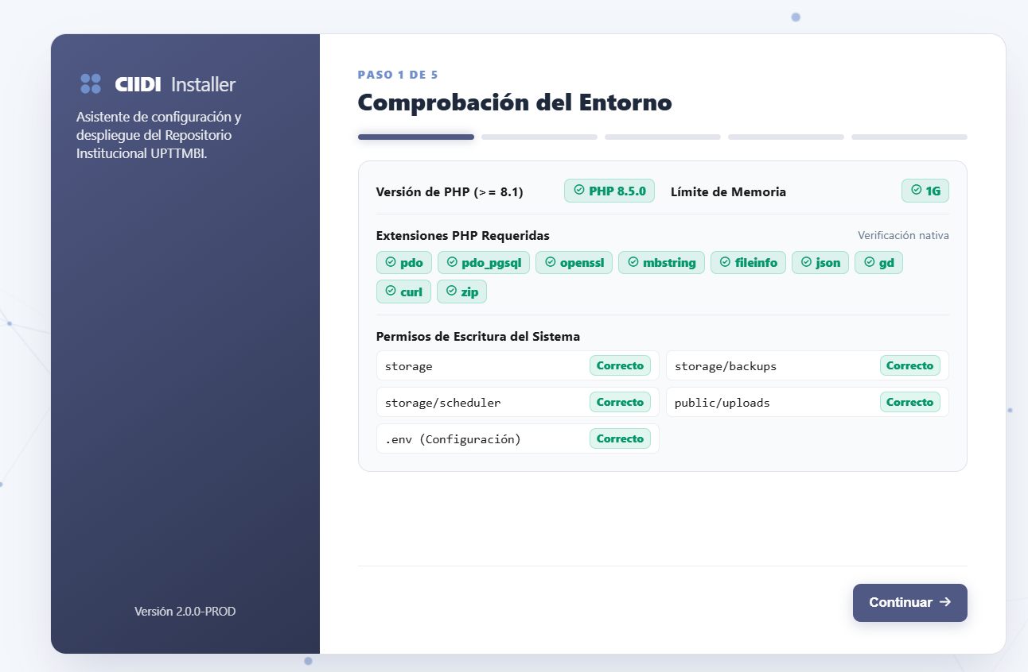
Nota. Primera pantalla del asistente de instalación, donde verificará las extensiones requeridas de PHP y los permisos de escritura en los directorios del servidor institucional. Fuente: Los autores (2026).

1.2. Configuración de credenciales de la base de datos
Una vez superada la validación inicial del entorno, el asistente de instalación le solicitará configurar los parámetros de conexión correspondientes al gestor de base de datos PostgreSQL (ver Figura 2) (las que aparecen automáticamente son los parámetros predeterminados de este gestor), el administrador deberá ingresar cuidadosamente la dirección del host del servidor, el puerto de conexión específico, nombre de la base de datos, así como el usuario y la contraseña con los privilegios necesarios para gestionar las tablas. Para prevenir errores críticos de configuración, la interfaz proporciona un botón interactivo para probar la conexión, el cual ejecuta un intento de enlace en tiempo real; solo tras confirmar que la comunicación se establece sin interrupciones, el usuario estará autorizado para avanzar.
Figura 2
Configuración de la base de datos PostgreSQL
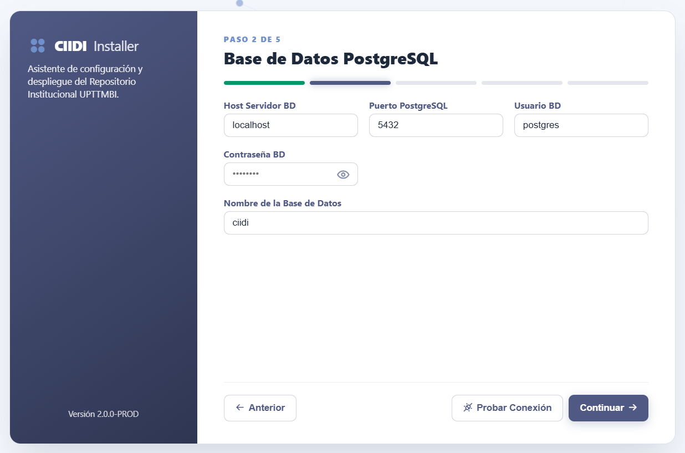
Nota. Formulario para ingresar las credenciales de conexión al servidor de base de datos local. Fuente: Los autores (2026).

1.3. Definición de parámetros del sistema y servicios
El tercer paso está destinado a la definición de los parámetros fundamentales del sistema y los servicios complementarios que garantizarán el correcto funcionamiento y la seguridad del repositorio a largo plazo, aquí se deben configurar variables de identidad institucional como el nombre y acrónimo de la universidad, .la URL base de acceso y la zona horaria, además de habilitar las tareas automatizadas que gestionan los procesos en segundo plano (ver Figura 3).
Figura 3
Parámetros del sistema y servicios
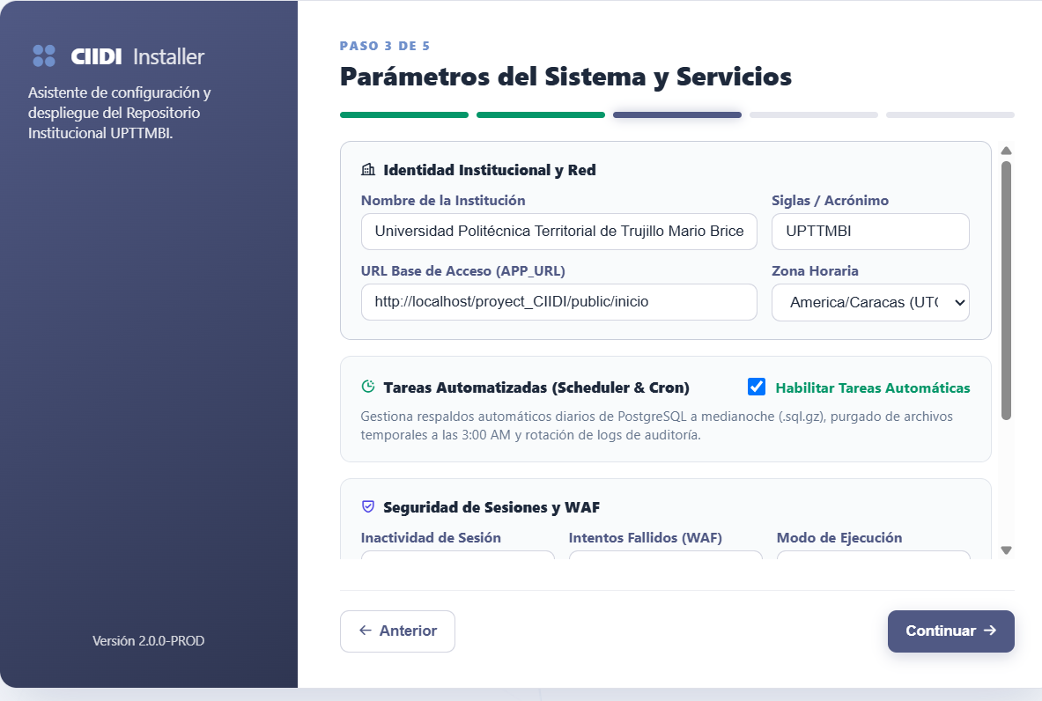
Nota. Sección para definir la identidad institucional, red y habilitación de tareas automatizadas. Fuente: Los autores (2026).
Figura 4
Configuración de seguridad y notificaciones
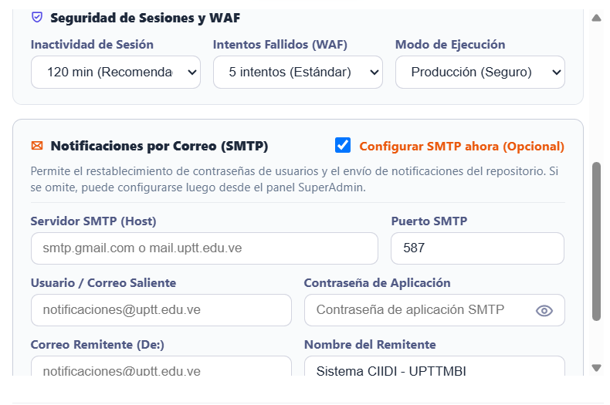
Nota. Ajustes de inactividad de sesión, WAF y configuración opcional del servidor de correos. Fuente: Los autores (2026).
Además, en materia de ciberseguridad, esta sección permite establecer los límites de inactividad para el cierre automático de sesiones y el número máximo de intentos fallidos antes de bloquear un acceso, ofreciendo también la posibilidad de configurar de forma opcional (esto se puede realizar luego de la instalación) los servicios de notificaciones por correo electrónico mediante Simple Mail Transfer Protocol (SMTP) o Protocolo Simple de Transferencia de Correo (ver Figura 4).

1.4. Creación del SuperAdmin del sistema
Figura 5
Registro del SuperAdmin
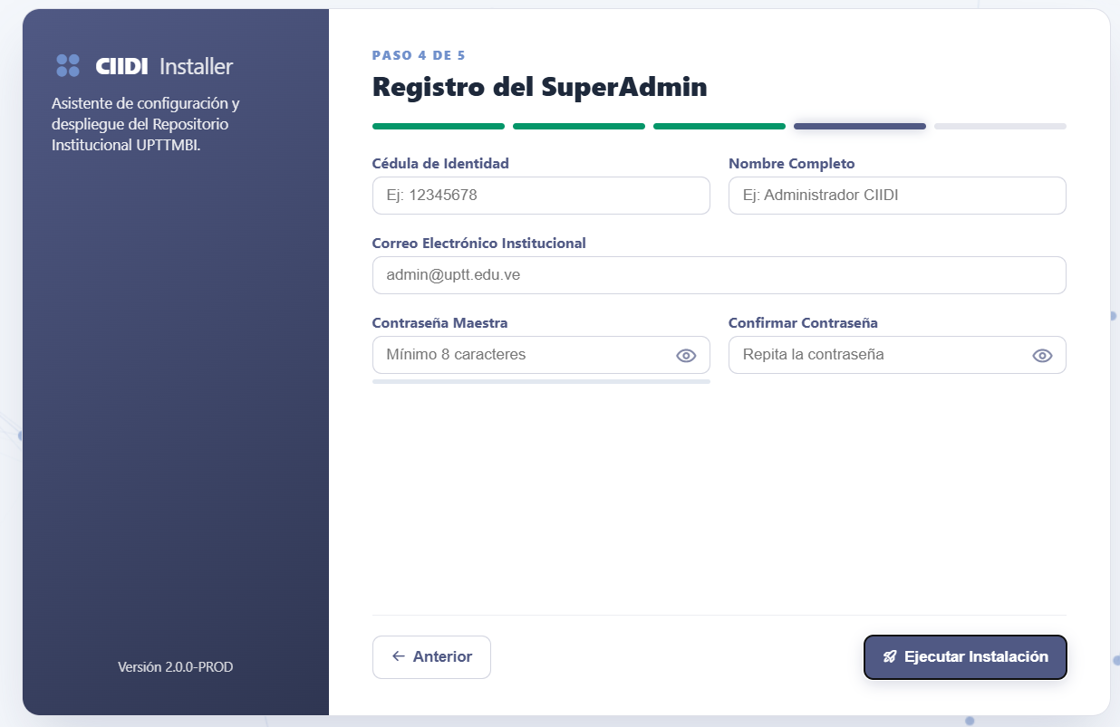
Nota. Formulario de creación del usuario principal con privilegios absolutos sobre el sistema. Fuente: Los autores (2026).
Avanzando en el proceso de configuración, el cuarto paso consiste en la creación de la cuenta del SuperAdmin (ver Figura 5), la cual representará la máxima autoridad jerárquica dentro de la plataforma documental, este usuario poseerá permisos de acceso y edición absolutos sobre la totalidad de los módulos del sistema, lo que le permitirá gestionar configuraciones futuras independientemente de las restricciones estándar; durante este registro, será obligatorio proporcionar datos precisos como la cédula de identidad, el nombre completo, un correo electrónico institucional y una contraseña maestra que cumpla con los estándares de seguridad exigidos, permitiendo finalmente presionar el botón para ejecutar la instalación formal del sistema.

1.5. Verificación de completación
Figura 6
Verificación de despliegue finalizado
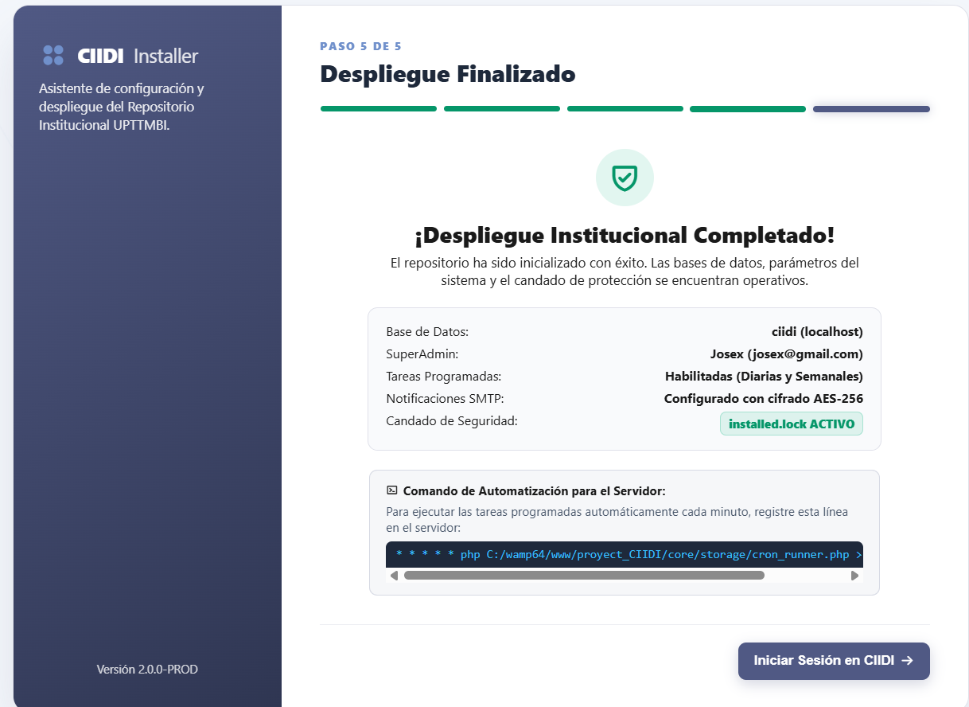
Nota. Pantalla de confirmación con el resumen de la instalación y el comando de automatización para el servidor. Fuente: Los autores (2026).
Una vez se proceda con la instalación, el sistema presentará una pantalla de verificación de completación (ver Figura 6) donde se expondrá un resumen detallado de todas las configuraciones aplicadas durante el despliegue, en este punto el instalador ejecuta una revisión para certificar que no haya ocurrido ningún tipo de error o interrupción durante el copiado de archivos o la estructuración de la base de datos. La interfaz confirmará visualmente que el repositorio está listo para operar, y proporcionará al administrador un script de automatización de las tareas programadas (necesario en caso de que no hayan sido activadas durante la instalación), habilitando por fin el botón para iniciar sesión en CIIDI y acceder al sistema.

2. Componentes Básicos del Sistema

2.1. Página de Inicio
En esta primera interfaz de aterrizaje, concebida como el punto de acceso público de la plataforma institucional (ver Figura 7), los usuarios encontrarán una presentación estructurada que describe de manera concisa cada módulo y herramienta disponible dentro del repositorio digital CIIDI, este apartado cumple una función informativa y de orientación crucial, destacando las capacidades operativas del sistema mediante el uso de tarjetas informativas dinámicas que ubican visualmente cada funcionalidad.
Cada una de estas tarjetas ha sido diseñada con un enfoque en la experiencia de usuario (UX), incorporando enlaces directos que permiten a la comunidad académica explorar de forma fluida los distintos segmentos que resulten de su interés, garantizando al mismo tiempo un acceso directo y permanente al núcleo principal del sistema, que es el propio repositorio de documentos y líneas de investigación.

Figura 7
Página de inicio/Landing page
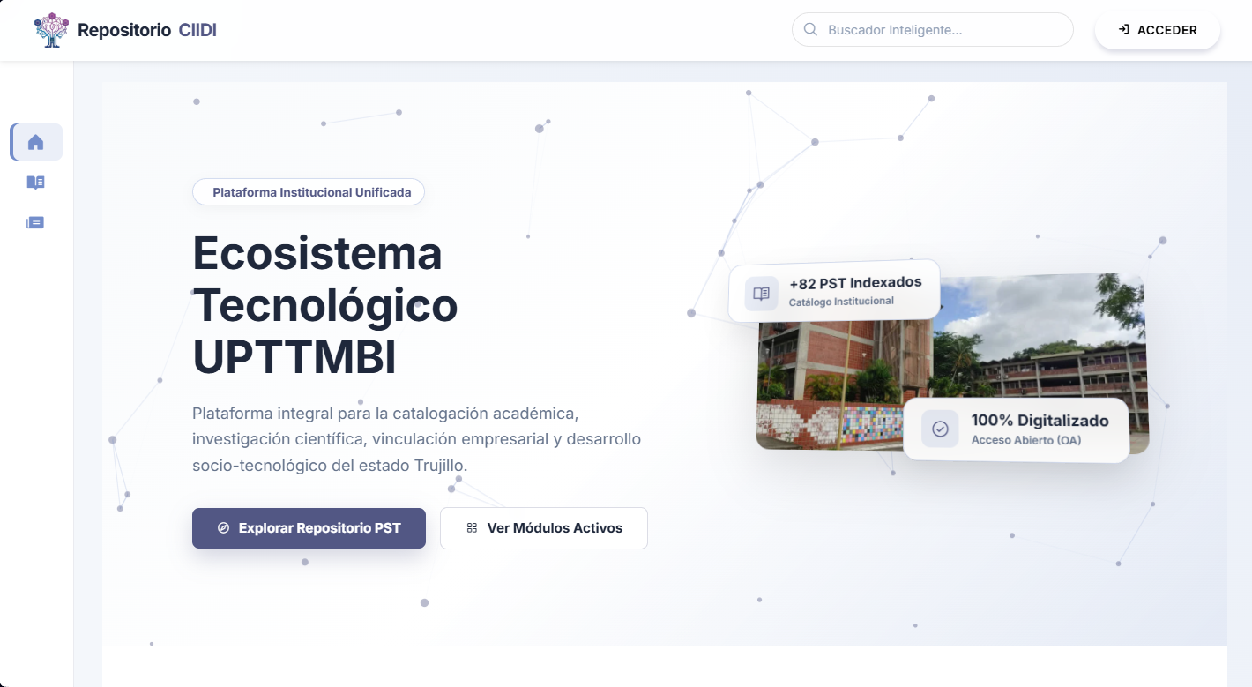
Nota. Esta es la vista pública inicial del sistema, la cual contiene información descriptiva de cada apartado y redirecciones directas mediante tarjetas informativas. Fuente: Los autores (2026).

2.2. Barra lateral
Tal como se puede observar detalladamente en el esquema de la interfaz de navegación (ver Figura 8), el sistema implementa una barra lateral retráctil ubicada en el lado izquierdo de la pantalla, este componente actúa como el menú principal de redirección, conteniendo los accesos directos a todos los apartados del sistema (se puede consultar la Figura 7 para visualizar su estado anclado de forma global);
Para optimizar la usabilidad, cada opción está acompañada de un icono representativo que facilita su identificación rápida y un indicador de despliegue que revela submenús anidados; por ejemplo, en la ilustración se aprecia cómo la sección "Repositorio" se expande para mostrar herramientas específicas como la exploración de proyectos y el buscador unificado, permitiendo una navegación profunda sin necesidad de retroceder a la página de inicio.
Adicionalmente a su función de enrutamiento, esta barra lateral incorpora un sistema de retroalimentación visual mediante estados dinámicos aplicados a sus botones, cuando un individuo se encuentra posicionado en un módulo específico, como la página de "Inicio", el botón correspondiente adopta un estado "activo", iluminándose en un tono azul distintivo para indicar la ubicación actual dentro de la arquitectura del sitio. Por otro lado, al pasar el cursor sobre elementos inactivos como "Repositorio", estos experimentan un sutil cambio de contraste hacia un tono grisáceo (efecto hover), proporcionando una clara indicación visual sobre qué elemento interactivo está a punto de ser seleccionado antes de ejecutar la acción.
Figura 8
Barra de navegación
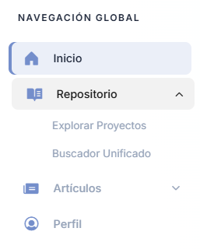
Nota. Sección lateral desplegable que contiene los accesos directos jerarquizados a todos los módulos y submódulos de la plataforma. Fuente: Los autores (2026).

2.3. Barra Superior
Tal como se ilustra en el detalle del encabezado (ver Figura 9), la barra superior del repositorio ha sido diseñada bajo los estándares de un encabezado de aplicación moderno (App Bar), cuya función principal es centralizar las herramientas de uso global y proporcionar contexto sobre el estado de la sesión del usuario. Este componente horizontal se divide lógicamente en tres secciones fundamentales según su propósito operativo dentro del ecosistema, esta disposición asegura que los elementos críticos de navegación e interacción estén siempre visibles y accesibles independientemente del módulo en el que se encuentre navegando el usuario en ese momento.
Desglosando su estructura de izquierda a derecha, la primera sección alberga el logotipo y nombre de la plataforma, representando su identidad, cabe recalcar que al hacer click en esta área se llevará a la página de inicio, segundo en el área central está la zona de herramientas de los módulos, esta es empleada por el repositorio para mostrar esa barra de búsqueda rápida que enlaza con el buscador inteligente, por último la zona de sesión y estado, mostrando un widget que indica el rol actual del individuo y a su vez sirve de enlace directo al perfil de usuario, finalmente se encuentra la opción de salir para cerrar sesión.
Figura 9
Interfaz de la Barra Superior
Nota. Vista general del componente de encabezado del sistema, el cual incluye la identidad visual, el buscador rápido, el widget de perfil y la opción de cierre de sesión. Fuente: Los autores (2026).
Como parte de la arquitectura de seguridad basada en roles (RBAC) implementada en el sistema, la interfaz se adapta dinámicamente según los privilegios del usuario autenticado; tal como podemos observar en la ilustración correspondiente (ver Figura 10), al acceder a la plataforma con las credenciales del "SuperAdmin", el widget de perfil ubicado en la barra superior modifica su comportamiento estándar.
Se añade un indicador de despliegue que, al ser activado, revela un menú extendido que agrupa de manera limpia y organizada todas las rutas y herramientas exclusivas para la administración integral del repositorio, desde este menú privilegiado, el administrador obtiene acceso directo a funciones críticas de mantenimiento, tales como el panel de control general, la gestión exhaustiva de usuarios, el monitoreo del Firewall de Aplicaciones Web (WAF), la revisión de logs de auditoría y la configuración de tareas programadas.
Figura 10
Expansión del perfil para administradores
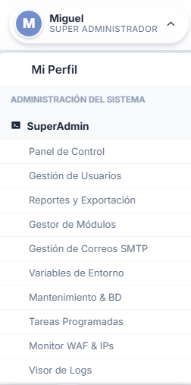
Nota. Menú desplegable dinámico exclusivo para el rol de SuperAdmin, mostrando las rutas de acceso a las herramientas de gestión del sistema. Fuente: Los autores (2026).

2.4. Pie de Página
El pie de página institucional (ver Figura 11) es un componente transversal presente en todas las interfaces de la plataforma, diseñado para centralizar la información de contacto y la identidad corporativa de la universidad, su estructura se divide en tres columnas (pueden modificarse la cantidad de columnas como se explicará en el apartado de 6. Módulo – SuperAdmin) que exponen la dirección de la sede rectoral, el directorio telefónico de los distintos núcleos académicos y los enlaces directos a las redes sociales oficiales.
En su franja inferior, presenta los derechos de autor actualizados y los créditos de desarrollo correspondientes al PNF en Informática. La principal ventaja técnica de este componente es su naturaleza dinámica; todos los datos de contacto, ubicaciones, lemas y enlaces pueden ser modificados y actualizados en tiempo real por un administrador desde el módulo de configuraciones globales del sistema, sin necesidad de intervenir el código fuente de la aplicación.

Figura 11
Pie de página institucional con información de contacto y sedes
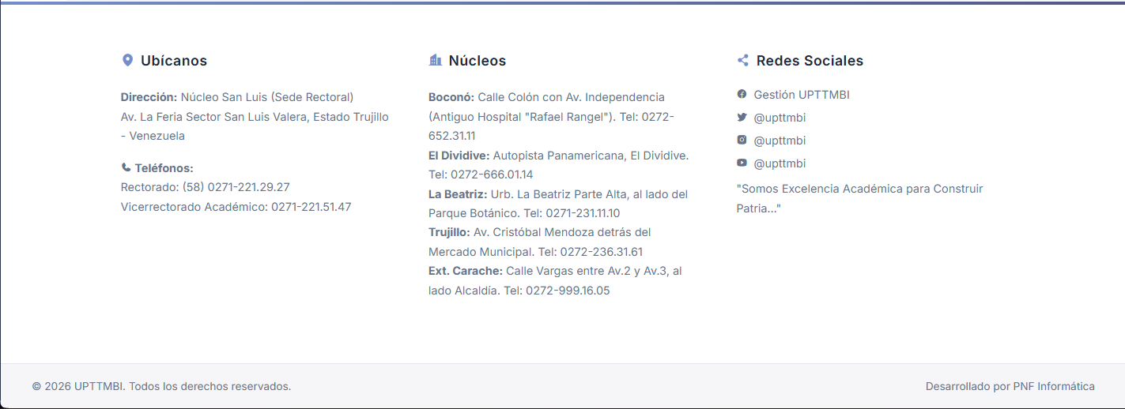
Nota. Componente que centraliza el directorio de núcleos, redes sociales y créditos, cuyo contenido es completamente administrable desde la configuración del sistema.

3. Módulo – Autenticación/Inicio de Sesión

3.1. Vista de Autenticación – Cómo iniciar sesión
Al finalizar la instalación y/o cada vez que un usuario intente acceder a los apartados protegidos de la plataforma, el sistema presentará la vista de autenticación (ver Figura 12), en esta pantalla se le requerirá al usuario ingresar su número de cédula de identidad junto con la contraseña de seguridad que estableció durante su registro inicial; como medida adicional para mitigar los riesgos asociados a ataques malintencionados automatizados, el formulario integra una verificación anti-bot sencilla que debe ser resuelta correctamente antes de poder entrar al sistema, desplegando en la parte inferior las opciones necesarias para crear nuevas cuentas o recuperar contraseñas olvidadas.
Figura 12
Pantalla de inicio de sesión
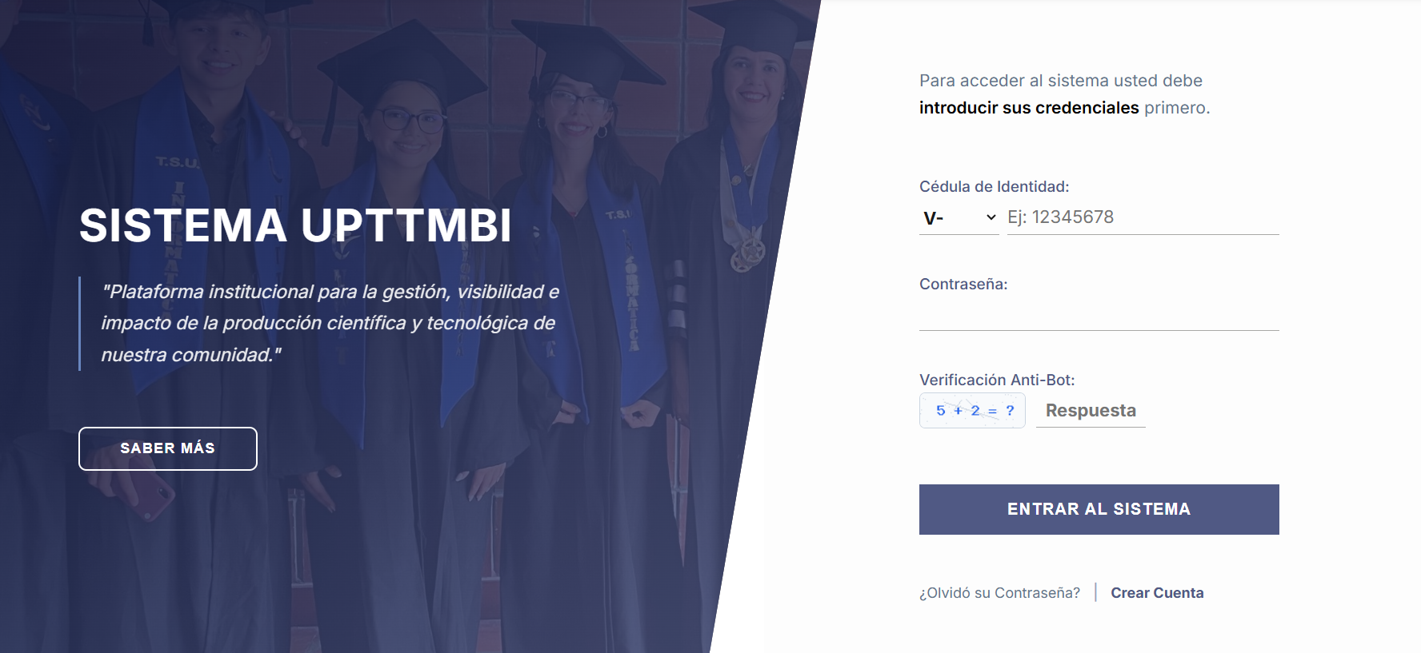
Nota. Interfaz principal de autenticación requiriendo cédula de identidad, contraseña y verificación anti-bot. Fuente: Los autores (2026).

3.2. Vista de creación de cuentas – Cómo crear una cuenta
La interfaz dedicada a la creación de nuevas cuentas está estructurada para recolectar de manera segura y eficiente la información personal indispensable de los estudiantes o personal que deseen formar parte del ecosistema (ver Figura 13), en este apartado se exige la introducción del número de cédula determinando su nacionalidad, el nombre completo del individuo y un correo electrónico válido, el cual será fundamental para posteriores notificaciones.
Un aspecto sumamente destacable de este formulario es el componente dinámico de seguridad de la contraseña, el cual incluye una barra indicadora en tiempo real que evalúa la fortaleza de la clave ingresada exigiendo mínimos de seguridad, requiriendo finalmente la resolución del captcha integrado para concretar el registro exitosamente.
Figura 13
Formulario de creación de creación de cuenta

Nota. Vista de registro para nuevos usuarios con indicador dinámico de seguridad de contraseña. Fuente: Los autores (2026).

3.2. Vista de recuperación de acceso – Cómo recuperar tu contraseña
Pensando en la usabilidad y la asistencia al usuario, el sistema cuenta con una vista de recuperación de acceso (ver Figura 14), diseñada para ayudar a quienes hayan extraviado u olvidado sus credenciales de ingreso, en esta sección de la plataforma el usuario afectado tendrá la flexibilidad de seleccionar su método de validación preferido, pudiendo iniciar el proceso de recuperación ingresando su número de cédula de identidad o, de forma alternativa, su correo electrónico; una vez introducido el dato seleccionado y resuelto el correspondiente captcha anti-bot, el sistema procederá a enviar un enlace seguro para restaurar el acceso, manteniendo siempre visible la opción de regresar al inicio en caso de haber recordado la contraseña o haber entrado a este apartado por accidente.
Figura 14
Recuperación de acceso
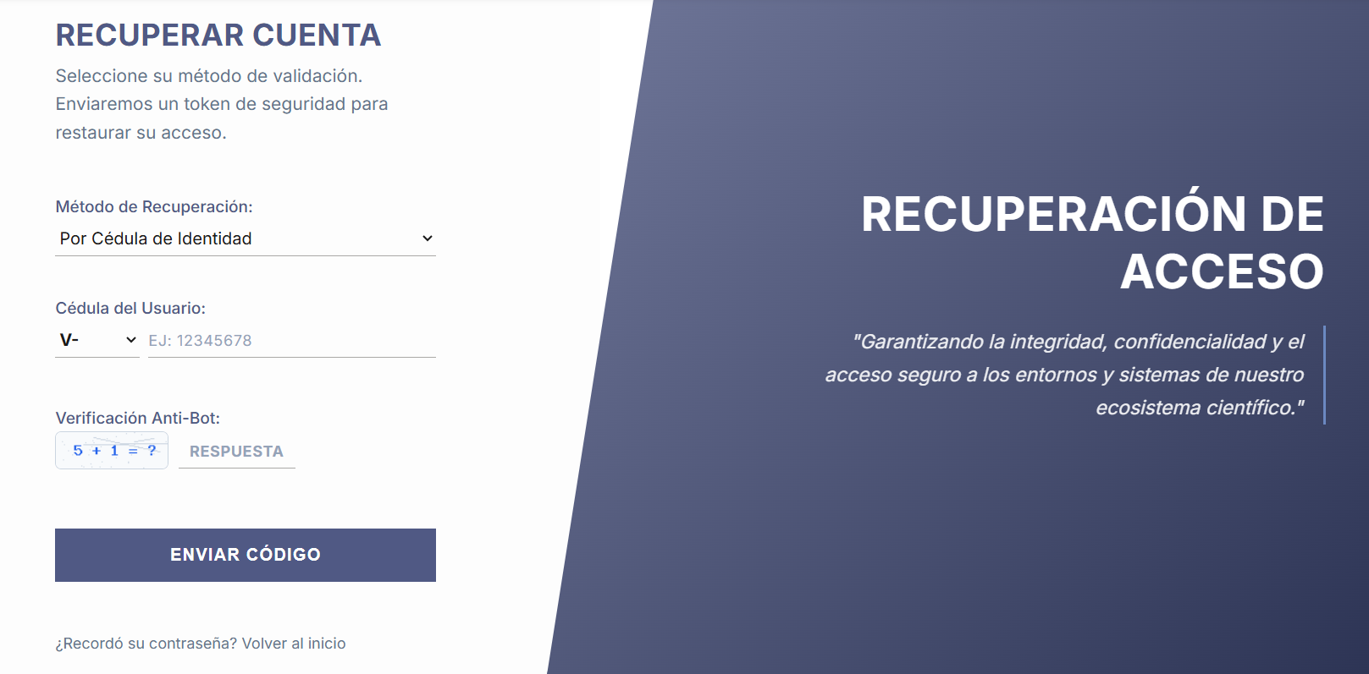
Nota. Interfaz para solicitar el restablecimiento de contraseña mediante número de cédula o correo electrónico institucional. Fuente: Los autores (2026).

3.4. Perfil - ¿Dónde gestionar mis datos?
El apartado de Perfil de Usuario funciona como el centro de control personal y de auditoría dentro de la plataforma CIIDI, proporcionando a cada miembro un espacio seguro para la gestión de su identidad digital, al ser la pantalla de aterrizaje predeterminada para usuarios estándar tras iniciar sesión, este módulo centraliza la actualización de datos de contacto, la revisión de métricas de actividad y la configuración de las barreras de seguridad; el sistema garantiza así un control transparente sobre la información institucional del usuario, organizando todas sus operaciones en tres pestañas funcionales consecutivas.

3.4.1. Resumen de Cuenta e Identidad Institucional
Al iniciar sesión, la plataforma despliega por defecto la primera pestaña funcional denominada "Resumen de Cuenta" (ver Figura 15), esta interfaz presenta un panel informativo bidimensional diseñado con criterios de usabilidad para facilitar una lectura rápida del estado actual del usuario, en la sección izquierda, el componente de "Ficha Personal e Institucional" expone de manera consolidada los datos de identificación inmutables del individuo, tales como su nombre completo registrado, su cédula de identidad, el correo electrónico asociado para notificaciones, el rol jerárquico asignado en la plataforma (por ejemplo, Docentes Nivel 2) y su respectiva dependencia académica.
Simultáneamente, el segmento derecho detalla el "Estado de la Cuenta y Accesos", proporcionando métricas vitales de seguridad y telemetría que incluyen el estatus de verificación del correo electrónico, el conteo histórico acumulado de inicios de sesión y las marcas temporales exactas tanto del registro inicial en el sistema como de la última actividad detectada por el servidor.
Figura 15
Perfil de usuario: Pestaña de Resumen de Cuenta
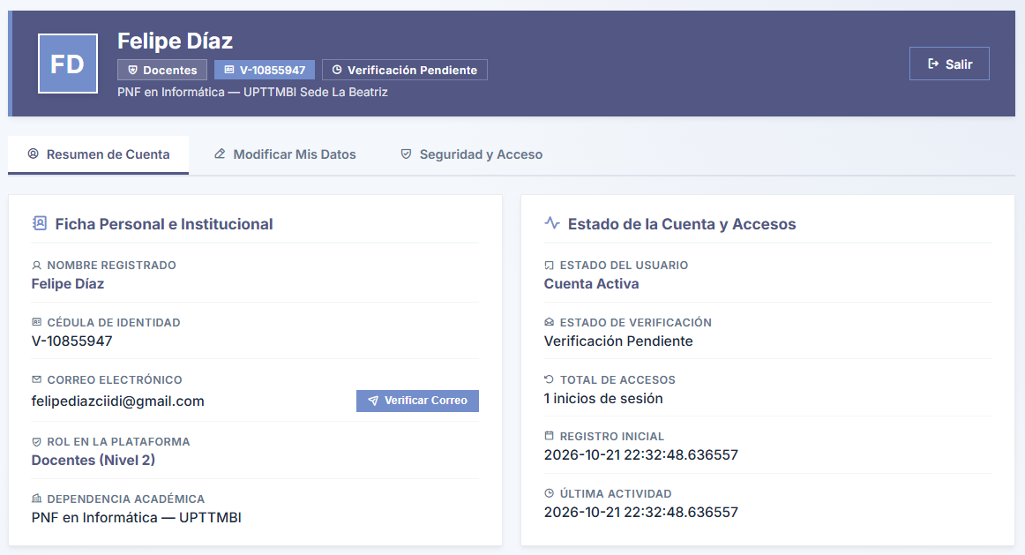
Nota. Interfaz principal de gestión donde se visualizan los datos personales registrados, la ficha institucional y el estado de seguridad de la cuenta actual.

3.4.2. Pestaña de Modificar Mis Datos

Figura 16
Perfil de usuario: Pestaña de Modificar Mis Datos
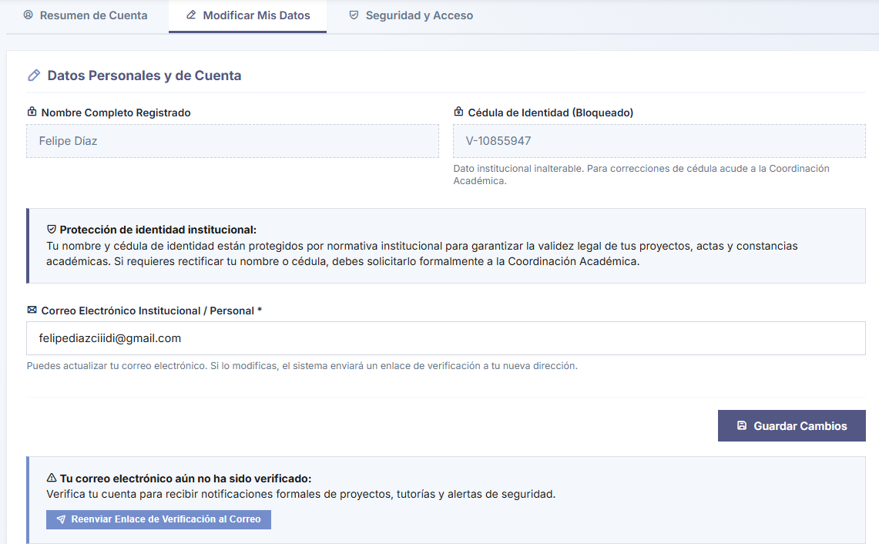
Nota. Interfaz de actualización de información de contacto, evidenciando el bloqueo de seguridad sobre la identidad institucional y las opciones de verificación de correo.
Navegando hacia la segunda pestaña de este módulo, el usuario encontrará la interfaz de "Modificar Mis Datos" (ver Figura 16), la cual ha sido diseñada bajo estrictos parámetros de seguridad y protección de la información institucional, para garantizar la validez legal de los proyectos, actas y constancias académicas generadas por el repositorio, campos críticos de identidad como el Nombre Completo Registrado y la Cédula de Identidad se encuentran bloqueados por defecto, requiriendo que cualquier rectificación oficial deba ser tramitada formalmente a través de la Coordinación Académica.
No obstante, el sistema otorga plena autonomía al usuario para gestionar y actualizar su Correo Electrónico Institucional o Personal; al realizar una modificación en este campo de texto y guardar los cambios, la plataforma despachará automáticamente un nuevo enlace de seguridad a la dirección suministrada. Además, la interfaz incluye un panel de advertencia preventivo con un botón dedicado para reenviar el enlace de verificación en caso de que la cuenta aún mantenga un estatus de notificación pendiente.

3.4.3. Pestaña de Seguridad y Acceso
Figura 17
Perfil de usuario: Pestaña de Seguridad y Acceso
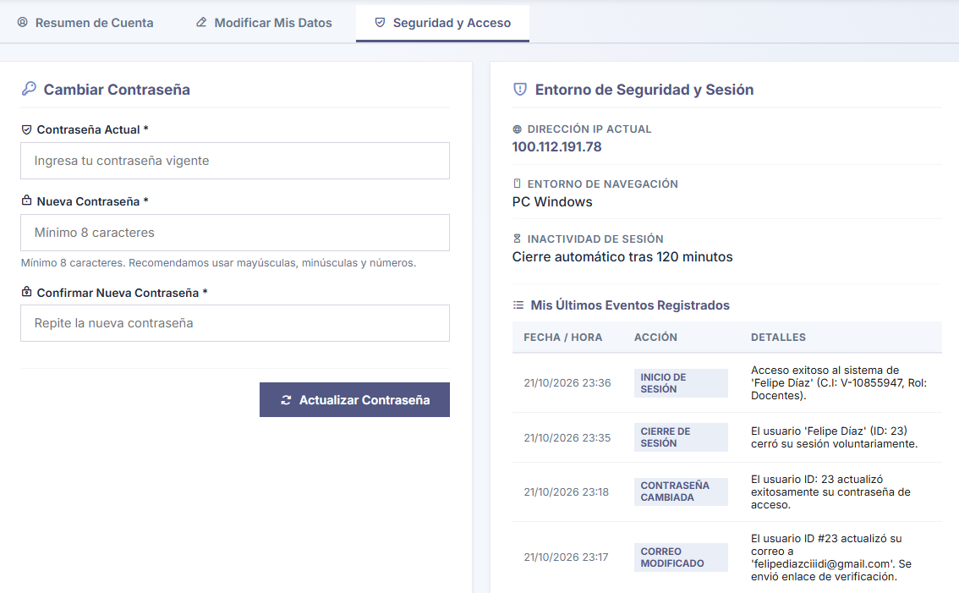
Nota. Panel de control para el cambio seguro de credenciales, auditoría del entorno de red local y registro cronológico de los eventos de sesión del usuario.
Finalmente, la tercera pestaña del perfil, titulada "Seguridad y Acceso" (ver Figura 17), concentra las herramientas criptográficas y de auditoría fundamentales para la protección de las credenciales y el monitoreo continuo de la actividad de la sesión, en el panel lateral izquierdo, el sistema provee un formulario seguro para efectuar el cambio de contraseña, exigiendo la validación obligatoria de la clave vigente antes de permitir el ingreso y confirmación de una nueva contraseña que cumpla con los estándares mínimos de ocho caracteres recomendados.
Por su parte, el panel derecho, denominado "Entorno de Seguridad y Sesión", actúa como un registro de auditoría en tiempo real para el usuario; este expone información técnica vital como la dirección IP actual de conexión, el entorno del sistema operativo utilizado y el límite de inactividad programado para el cierre automático de la sesión, sumado a esto, se despliega una tabla cronológica detallada con los últimos eventos registrados, permitiendo al individuo auditar sus propios inicios y cierres de sesión para detectar proactivamente cualquier actividad o acceso anómalo.

3.4.4. Notificaciones y Retroalimentación del Sistema
Al interactuar con las opciones de configuración y seguridad del perfil, el sistema está programado para emitir notificaciones visuales que informan al usuario sobre el resultado de sus acciones, garantizando una comunicación transparente y continua, cuando un usuario decide validar su identidad y presiona el botón para reenviar el enlace de verificación, la plataforma despliega una alerta informativa confirmando que el correo electrónico ha sido despachado exitosamente (ver Figura 18). Este mensaje instruye al individuo a revisar tanto su bandeja de entrada principal como la carpeta de correo no deseado o Spam, asegurando que el token de seguridad temporal pueda ser localizado y activado para habilitar todas las funcionalidades institucionales de la cuenta sin demoras.
Figura 18
Notificación de envío de enlace de confirmación
Nota. Alerta del sistema que confirma el envío exitoso del correo electrónico de validación a la bandeja del usuario.
De manera similar, si el usuario decide modificar su dirección de correo electrónico institucional o personal desde la pestaña correspondiente, el sistema ejecuta una rutina de actualización en la base de datos y presenta una notificación visual de éxito (ver Figura 18), esta alerta confirma que los registros han sido modificados correctamente, y también advierte de forma explícita que la nueva dirección introducida requerirá un proceso de validación obligatorio; la plataforma enviará automáticamente un nuevo enlace criptográfico al correo recién registrado, dejando la cuenta en un estado de verificación pendiente hasta que el usuario confirme ser el propietario de dicha bandeja de entrada.
Figura 19
Notificación de actualización de correo electrónico
Nota. Mensaje de éxito tras modificar el correo, indicando la necesidad de verificar la nueva dirección proporcionada.
En el ámbito de la gestión de credenciales, la plataforma mantiene un monitoreo estricto sobre las actualizaciones de seguridad ejecutadas desde el panel de control del usuario, una vez que el individuo completa satisfactoriamente el formulario de cambio de clave, ingresando correctamente su contraseña vigente y estableciendo una nueva que cumpla con todas las políticas de seguridad exigidas, el sistema confirma la transacción mediante una notificación de éxito rotundo (ver Figura 20). Este mensaje le garantiza al usuario que la antigua contraseña ha sido revocada definitivamente de la base de datos y que la nueva credencial encriptada ya se encuentra activa para proteger su información institucional a partir de ese momento.
Figura 20
Notificación de actualización de contraseña

Nota. Confirmación visual de que las credenciales de acceso del usuario han sido modificadas y guardadas exitosamente.
Adicionalmente, el sistema integra validaciones preventivas para orientar al usuario y evitar redundancias operativas durante la edición de su información personal. Por ejemplo, si el usuario presiona el botón de guardar sin haber alterado ningún carácter en los campos de texto disponibles, el sistema detecta esta acción innecesaria y emite una alerta indicando que no se registraron modificaciones en los datos ingresados (ver Figura 21).
Figura 21
Notificación de ausencia de modificaciones

Nota. Alerta preventiva que se muestra cuando el usuario intenta guardar el formulario sin haber realizado cambios en la información.

Por otro lado, durante el proceso crítico de actualización de credenciales, si el usuario comete un error tipográfico y la nueva clave no es exactamente idéntica en ambos campos de verificación, la plataforma interrumpe la operación mostrando una alerta de error que señala la falta de coincidencia (ver Figura 22). Esta retroalimentación inmediata impide de manera proactiva que el usuario se bloquee a sí mismo por un simple error de escritura.
Figura 22
Alerta de discrepancia en contraseñas

Nota. Mensaje de error de validación generado al introducir contraseñas que no coinciden en el formulario de actualización de seguridad.
Aunado a esta medida, si el individuo ingresa una contraseña actual incorrecta al intentar validar su identidad, el motor de seguridad detectará la discrepancia y emitirá una advertencia explícita (ver Figura 23), esta validación cancela cualquier modificación en la base de datos, actuando como un mecanismo de defensa en caso de que una sesión quede expuesta y un tercero no autorizado intente alterar los parámetros de acceso al repositorio sin conocer la clave original.
Figura 23
Alerta de contraseña vigente incorrecta

Nota. Mensaje de error de seguridad generado por el sistema cuando la validación de la contraseña actual falla durante un intento de actualización de credenciales.

4. Módulo – Repositorio de Proyectos Socio-Tecnológicos
El núcleo funcional de la plataforma CIIDI reside en su repositorio de Proyectos Socio-Tecnológicos (PST), un entorno diseñado para gestionar, preservar y visibilizar la producción científica de la comunidad académica. Este módulo se estructura en dos áreas principales: un entorno público optimizado para el descubrimiento de información y un panel administrativo restringido para la gestión documental y configuración del motor de búsqueda subyacente.

4.1. Acceso Público
El área de acceso público del repositorio está concebida para democratizar el conocimiento, permitiendo a cualquier visitante interactuar con el catálogo de investigaciones sin requerir autenticación previa, esta sección prioriza la usabilidad y la eficiencia en la recuperación de información mediante interfaces intuitivas y motores de búsqueda avanzados apoyados en redes neuronales.

4.1.1. Explorador de Artículos
La interfaz principal del explorador de proyectos (ver Figura 24) funciona como el punto de entrada para la consulta pública, destaca por presentar un buscador principal conectado al Buscador Unificado, acompañado de paneles estadísticos que resumen el volumen de proyectos indexados, autores y comunidades beneficiadas; además, facilita la navegación temática mediante tarjetas interactivas que agrupan las investigaciones según las líneas institucionales establecidas, como Sistemas de Información, Edumática, Desarrollo de Aplicaciones o Redes y Telecomunicaciones.
Figura 24
Página principal del explorador de Proyectos Socio-Tecnológicos
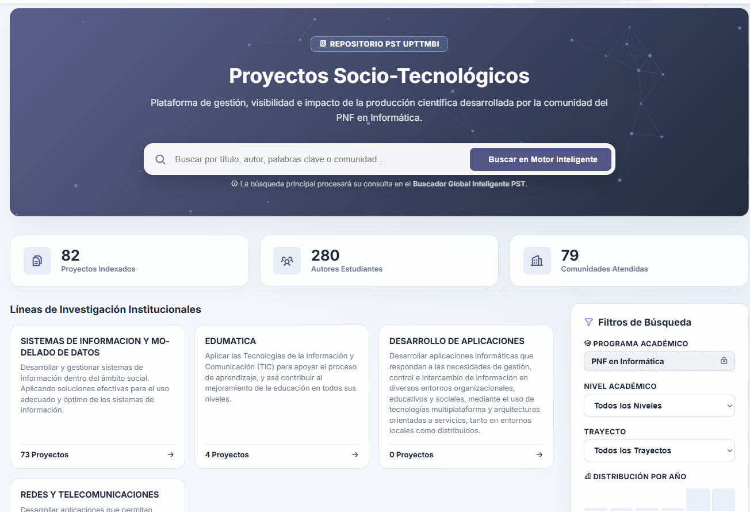
Nota. Interfaz de acceso público que centraliza la búsqueda inteligente, métricas del repositorio y navegación por líneas de investigación institucionales.
Continuando en la misma página si descendemos en la misma, el usuario accede al Banco General de Proyectos (ver Figura 25), una vista detallada en formato de lista que organiza cronológicamente las investigaciones, esta interfaz permite previsualizar metadatos esenciales como el título, los autores involucrados, el nivel académico, la comunidad atendida y el año de publicación, además de ofrecer al usuario varias acciones, tales como ir a la lectura completa del proyecto, citarlo o descargarlo; además a fin de refinar los resultados, un panel lateral de filtrado múltiple ofrece la posibilidad de acotar la búsqueda por programa académico, trayecto, línea de investigación y dimensión operativa, garantizando una localización precisa de la información.
Figura 25
Vista de lista del Banco General de Proyectos con panel de filtrado
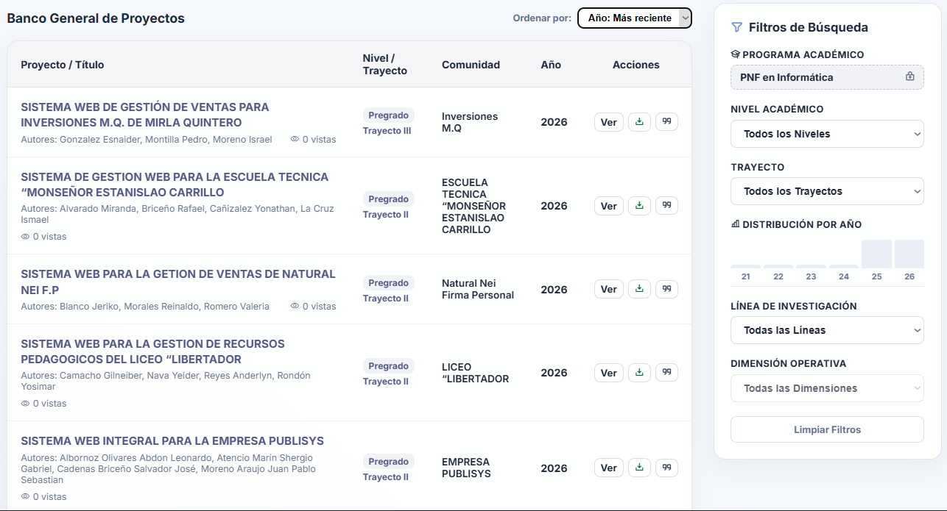
Nota. Catálogo detallado de investigaciones que permite aplicar múltiples filtros para acotar los resultados según criterios académicos y operativos.
Para fomentar el rigor académico y facilitar la referenciación de los trabajos publicados, el sistema integra una herramienta automatizada de generación de citas (ver Figura 26). Al seleccionar un proyecto específico, el usuario puede extraer instantáneamente la referencia bibliográfica estructurada en los formatos estándar más utilizados a nivel internacional: APA (7ma edición), IEEE y Vancouver, optimizando el proceso de investigación y asegurando la correcta atribución de los autores originales.

Figura 26
Herramienta automatizada de generación de citas académicas
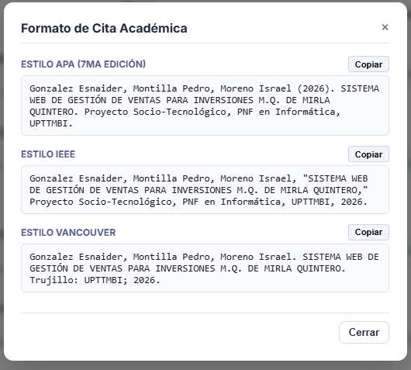
Nota. Ventana modal que proporciona la referencia bibliográfica del proyecto seleccionado en los formatos APA, IEEE y Vancouver.
Una vez que el usuario selecciona “Ver” un proyecto, el sistema despliega una vista completa de la investigación (ver Figura 27), presentando una ficha técnica del proyecto, esta pantalla destaca el título de la obra, el equipo de trabajo (autores y tutores asesores), y categoriza la investigación detallando el nivel académico, la comunidad beneficiada, la línea de investigación y la fecha de defensa, proporcionando un contexto académico completo antes de acceder al contenido íntegro.
Figura 27
Ficha técnica detallada del proyecto socio-tecnológico

Nota. Encabezado de la previsualización del proyecto, detallando el equipo de autores, tutores y metadatos de clasificación académica.
En la sección inferior de la vista del proyecto (ver Figura 28), el sistema presenta la Matriz Epistémica y el Resumen Oficial, ofreciendo una síntesis profunda del objetivo general y la metodología empleada, adicionalmente, esta interfaz integra un motor de recomendación que sugiere "Investigaciones Afines en la misma Línea", calculando el porcentaje de afinidad mediante inteligencia artificial, lo que permite al usuario descubrir trabajos relacionados y ampliar su perspectiva investigativa.

Figura 28
Matriz epistémica y motor de recomendación de investigaciones afines
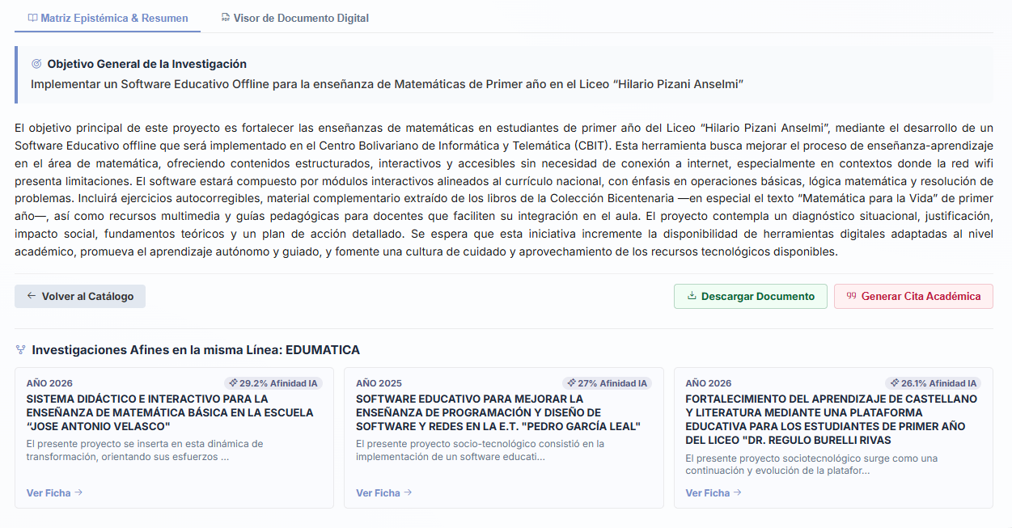
Nota. Sección que presenta el resumen del proyecto y sugiere investigaciones relacionadas basadas en la afinidad semántica de su línea de investigación.
Para la consulta directa del material, el repositorio incorpora un Visor de Documento Digital integrado (ver Figura 29), esta herramienta permite previsualizar el archivo original (PDF o documento de Word) directamente en el navegador, sin necesidad de descargas previas, el visor incluye controles de navegación esenciales, ajustes de zoom, modo de ancho completa y opciones de impresión, garantizando una experiencia de lectura fluida y accesible.

Figura 29
Visor integrado de documentos digitales (Word)
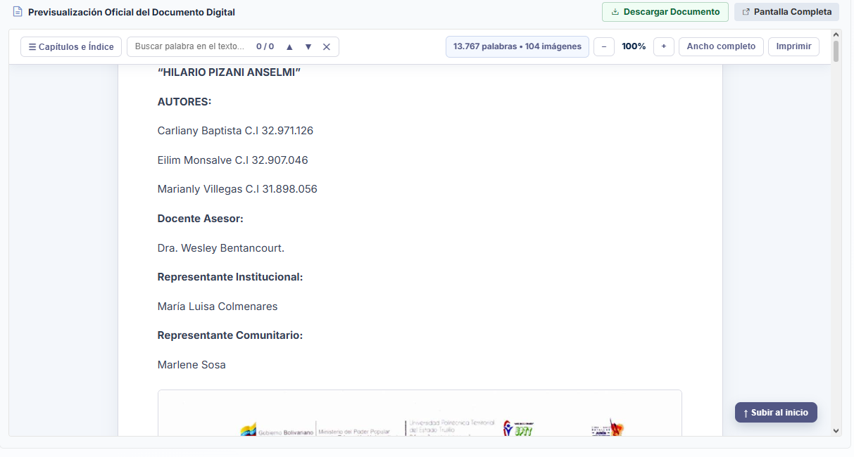 Nota. Previsualización de documentos integrada en el lector de cada proyecto, incluyendo herramientas según el formato y la opción de Descargar e ir a Pantalla Completa.
Adicionalmente cabe recalcar la compatibilidad ya mencionada del visor, soportando tanto proyectos almacenados en Word o PDF, como se detalla en la interfaz de lectura (ver Figura 30), y al igual que en el caso anterior (ver Figura 29) el sistema despliega un conjunto de herramientas de navegación, que incluyen un panel lateral para la previsualización de miniaturas de las páginas o de sus títulos alternativamente, controles de zoom y opciones de rotación del lienzo

Figura 30
Visor integrado de documentos digitales (PDF)
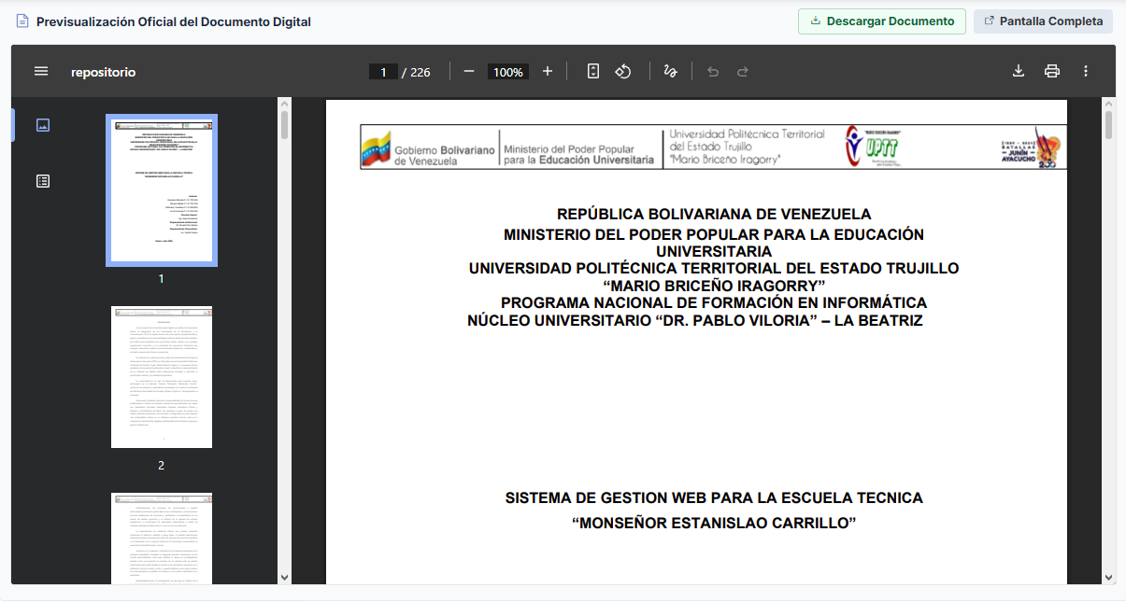
Nota. Interfaz del visor documental que ilustra la barra de herramientas de navegación, el panel de miniaturas lateral y el acceso al modo de lectura en pantalla completa.
Finalmente, para aquellos que requieran una experiencia de lectura inmersiva y libre de distracciones visuales (ver Figura 31), la interfaz del repositorio incorpora un botón dedicado en la parte superior derecha que permite expandir la vista del documento a "Pantalla Completa", esta adaptabilidad arquitectónica asegura que los usuarios puedan consultar exhaustivamente los manuales, tesis y proyectos socio-tecnológicos directamente desde el entorno web sin tener que descargar los archivos, garantizando la fidelidad del contenido independientemente del formato original en el que los autores hayan cargado los archivos al repositorio.

Figura 31
Visor integrado de documentos en pantalla completa (Word)

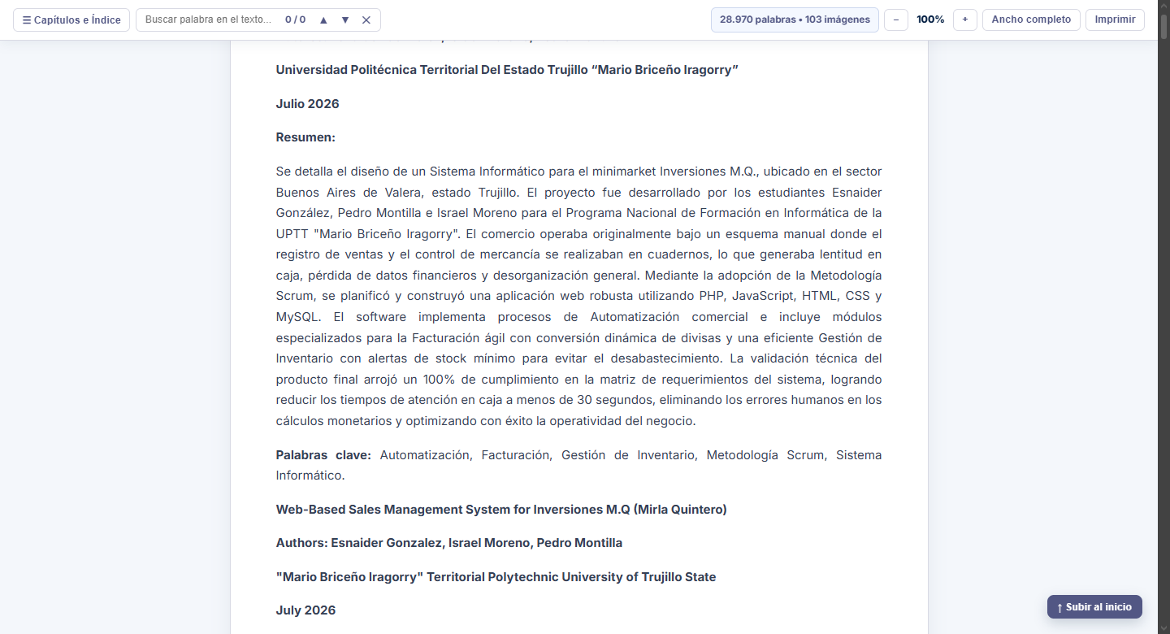
Nota. Interfaz del visor documental en pantalla completa, se abre en una pestaña nueva aunque sigue siendo parte del repositorio

4.1.2. Buscador Unificado
El motor de búsqueda unificado (ver Figura 32) representa una de las innovaciones tecnológicas más destacadas del repositorio del CIIDI; a diferencia de las búsquedas tradicionales basadas únicamente en coincidencias exactas de palabras clave (Búsqueda Textual Estándar), este componente integra un interruptor para activar la "Búsqueda Semántica con Redes Neuronales", esta funcionalidad avanzada procesa las consultas analizando el significado conceptual y el contexto de las palabras ingresadas, permitiendo localizar investigaciones relevantes incluso cuando los términos empleados por el usuario no coinciden exactamente con el título original del proyecto.
Figura 32
Interfaz del motor de búsqueda unificado con opciones semánticas
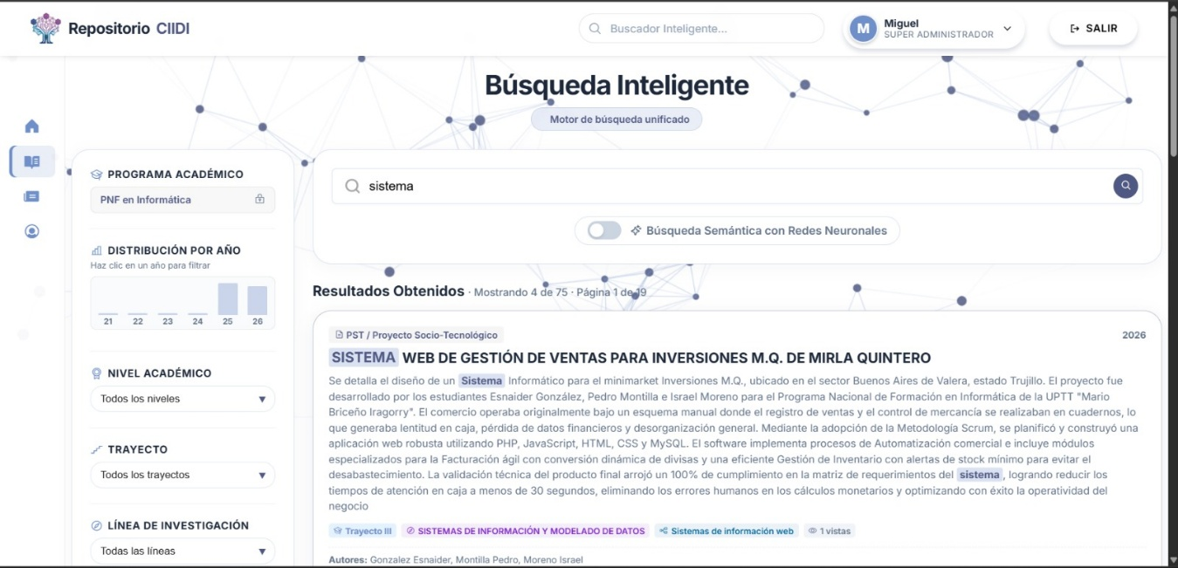
Nota. Buscador avanzado que permite alternar entre búsquedas de coincidencia textual estándar y búsquedas semánticas impulsadas por redes neuronales.
Al ejecutar una consulta mediante la búsqueda semántica, el sistema presenta los "Resultados por Coincidencia Semántica IA" (ver Figura 33). En esta vista, cada proyecto recuperado incluye un indicador porcentual (ej. 27.3% Similitud IA) que refleja el grado de afinidad conceptual evaluado por el modelo de inteligencia artificial (Modelo XLM-RoBERTa ONNX) respecto a la intención de búsqueda del usuario, priorizando así los resultados más pertinentes desde un enfoque semántico profundo.

Figura 33
Resultados de búsqueda impulsados por coincidencia semántica de IA
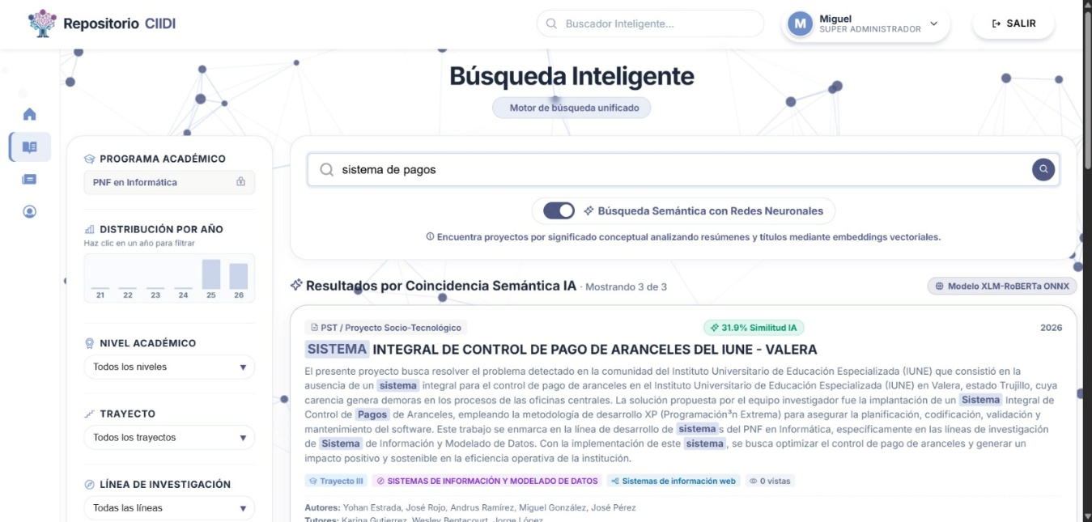
Nota. Despliegue de resultados donde se indica el porcentaje de similitud conceptual calculado por el modelo de inteligencia artificial para cada investigación.

4.2. Gestión Interna
Esta sección documenta las herramientas de administración exclusiva diseñadas para el personal autorizado (SuperAdmin, Coordinadores y Docentes). A diferencia del entorno de acceso público, la Gestión Interna requiere una autenticación estricta (RBAC) y provee el control absoluto sobre el ciclo de vida de los documentos, permitiendo cargar nuevos proyectos, auditar metadatos, gestionar la visibilidad del catálogo y administrar el motor de inteligencia artificial subyacente.

4.2.1. Gestión Documental
El panel de Gestión Documental PST actúa como el centro de mando operativo del repositorio (ver Figura 34), al ingresar, el usuario encargado es recibido por un tablero de métricas (dashboard) que consolida información vital, detallando el total de proyectos registrados en el catálogo, la cantidad de investigaciones visibles para el público, el volumen de archivos adjuntos (PDF, Word o repositorios Git), los borradores pendientes por completar y el consumo de almacenamiento físico en el servidor, a su vez estas métricas actúan como botones que aplicarán filtros específicos según su contenido.
Debajo de estos indicadores se encuentra una barra de búsqueda y filtros aplicables, sumado a los botones para ir a las opciones del modelo de redes neuronales “ONNX IA”, un botón para exportar el listado directamente en formato Excel, la opción de vaciar catálogo para un borrado de rango amplio y el botón para agregar nuevos proyectos al sistema, y si continuamos bajando se despliega una tabla interactiva que lista todos los proyectos, permitiendo a los gestores visualizar rápidamente el estado de cada investigación, el equipo de autores asociado y ejecutar acciones administrativas directas, tales como ocultar, editar, eliminar, entre otros.
Figura 34
Panel principal de Gestión Documental PST
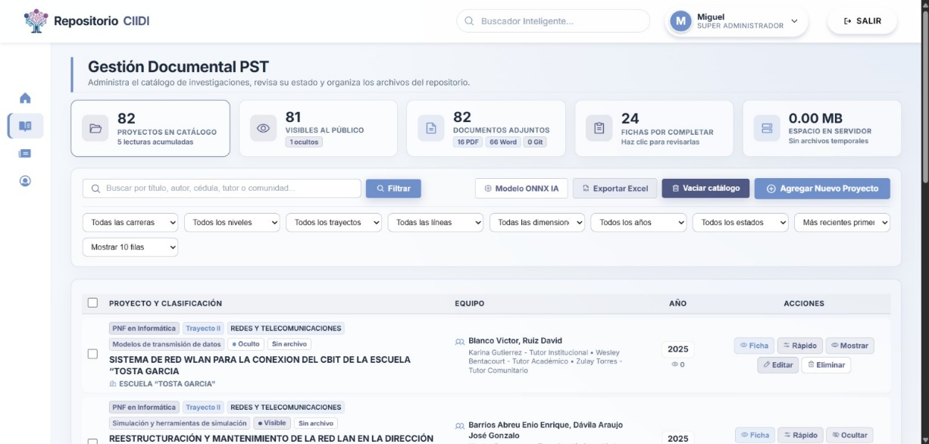
Nota. Tablero administrativo que consolida métricas de almacenamiento, visibilidad del catálogo y herramientas de administración rápida para cada investigación.
Para facilitar la localización de investigaciones dentro del entorno administrativo, la plataforma incorpora un panel de filtrado avanzado (ver Figura 35), este motor interno permite a los coordinadores cruzar múltiples variables simultáneamente, filtrando el listado por carrera, trayecto académico, línea de investigación, año de presentación e incluso por el estado de visibilidad del documento (público u oculto). Esta capacidad de segmentación granular es fundamental para realizar auditorías masivas o localizar rápidamente un expediente específico entre cientos de registros históricos.
Figura 35
Herramienta de filtrado avanzado en la gestión documental
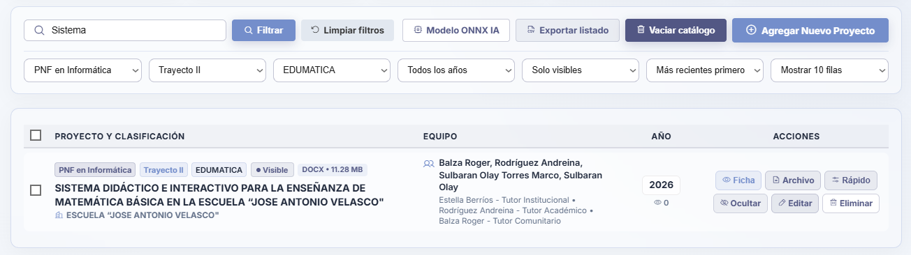
Nota. Interfaz que despliega opciones de búsqueda combinada para segmentar el listado de proyectos según criterios académicos y operativos.
Para optimizar las tareas administrativas a gran escala, la tabla interactiva de gestión documental incluye casillas de selección múltiple (ver Figura 36), esta funcionalidad permite marcar simultáneamente diversas investigaciones listadas y ejecutar acciones de eliminación sobre estas, cuando se seleccionan dos o más proyectos, el sistema despliega dinámicamente un botón central inferior que contabiliza los elementos marcados (ej. "5 seleccionados") y habilita la opción de "Eliminar seleccionados", además de poder seleccionar todas las casillas de la página actual al inicio de la tabla, justo al lado de “Proyecto y Clasificación”.
Figura 36
Selección múltiple de proyectos para eliminación
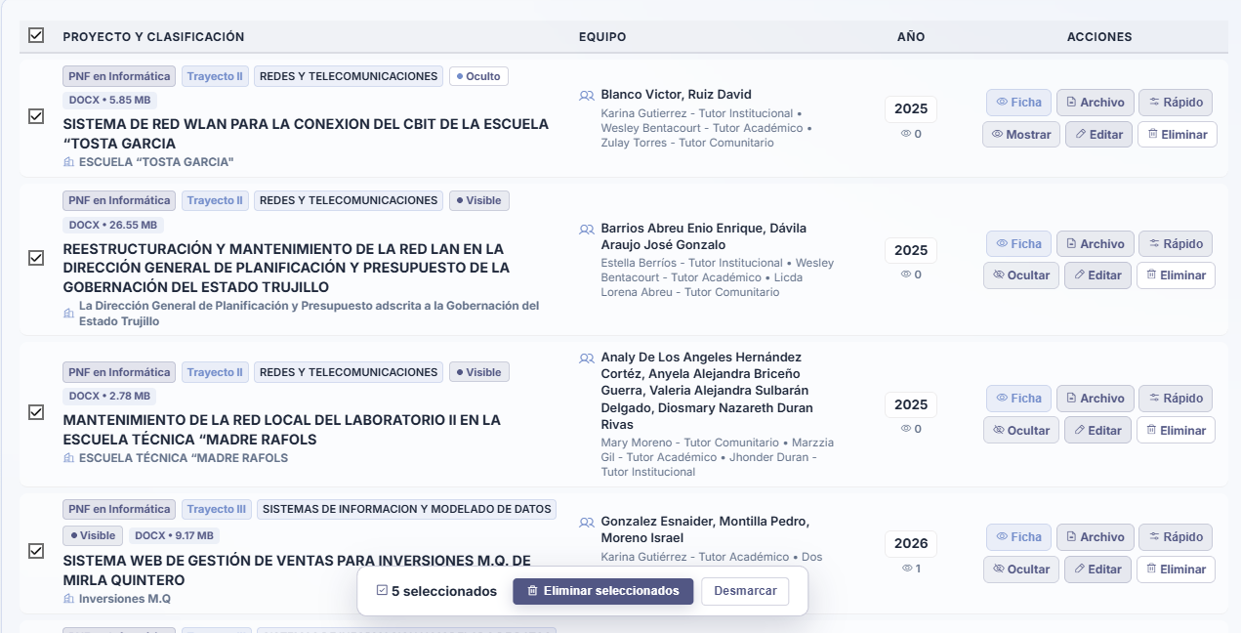
Nota. Interfaz que ilustra el marcado simultáneo de múltiples investigaciones y la activación del botón dinámico para ejecutar el borrado en lote.
Como se mencionó al inicio de esta sección, las métricas no solo son informativas sino que son interactivas, permitiendo aplicar filtros prefabricados de acceso rápido, comenzando con esta funcionalidad tenemos la métrica de los proyectos que son visibles al público, justo debajo de esta cifra se encuentra una etiqueta recalcando la cantidad de proyectos que están etiquetados como “ocultos”, al presionar en esta tarjeta se pondrá en el buscador “Solo ocultos” como filtro de búsqueda (ver Figura 37).

Figura 37
Filtro prefabricado accionado desde el panel de métricas
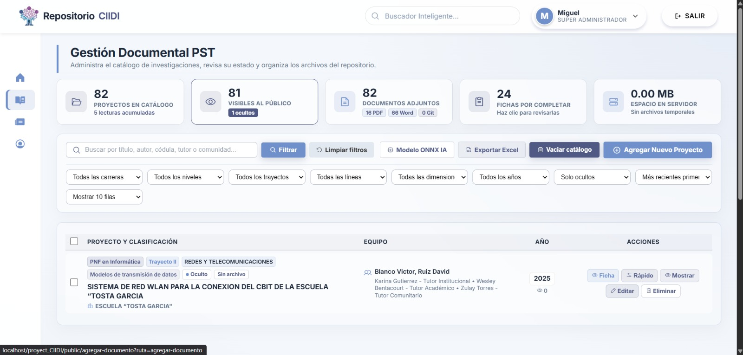
Nota. Vista de la gestión documental tras activar el filtro automático de proyectos ocultos haciendo clic en la tarjeta interactiva del tablero.
Extendiendo esta capacidad de segmentación, el panel también permite filtrar las investigaciones basándose en el formato físico del archivo digital alojado en el servidor (ver Figura 38), al seleccionar un formato específico en el menú desplegable correspondiente, el administrador puede aislar rápidamente todos los proyectos que fueron cargados bajo la extensión PDF o, alternativamente, aquellos registrados en formato Word; siguiendo con la interactividad de las métricas, este es uno de los filtros prefabricados, pudiendo seleccionar el formato a través de las etiquetas respectivas.

Figura 38
Filtrado de investigaciones según el formato de archivo digital
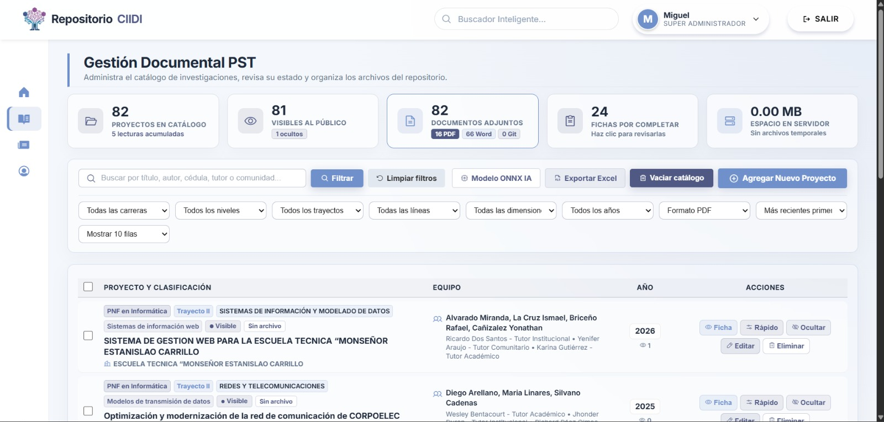
Nota. Listado de proyectos socio-tecnológicos segmentado exclusivamente por el tipo de documento adjunto (PDF) mediante el panel avanzado.
Finalmente encontramos las fichas por completar, esto se refiere a aquellos proyectos que carecen de algún dato para estar al 100% de completitud, este porcentaje es indicado al momento de crear el proyecto, de no estar completo serán enviados con la etiqueta de “Por completar”, como podemos apreciar (ver Figura 39), la métrica que indica la cantidad de proyectos en este estado aplica dicho filtro prefabricado; para que un proyecto deje de estar marcado como “Por completar” solo se requiere editarlo y agregar los campos faltantes.

Figura 39
Filtrado por “Fichas por Completar”

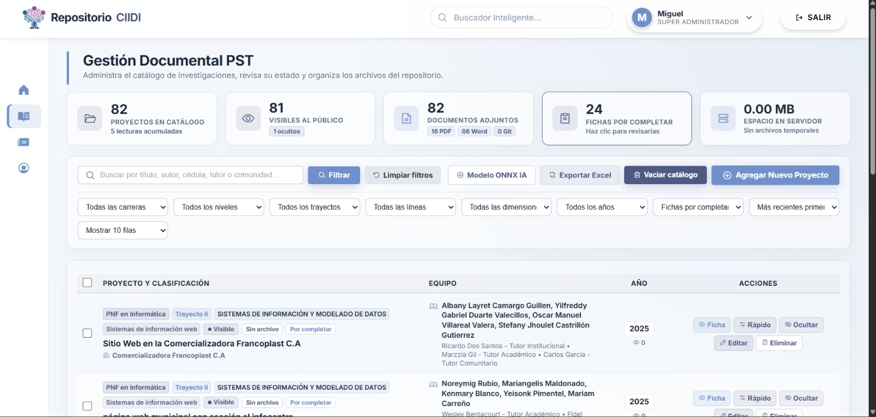
Nota. Resultados de la tabla de proyectos tras aplicar simultáneamente filtros de trayecto académico, línea de investigación y estado de publicación.
Para mantener la salud del servidor y asegurar un rendimiento óptimo de la base de datos, el módulo incluye una herramienta de limpieza de archivos temporales. Al hacer clic en el botón “limpiar” ubicado en la tarjeta de almacenamiento del tablero de métricas cuando existan dichos archivos temporales, el sistema ejecuta una rutina de barrido que identifica y elimina archivos residuales o cachés generados durante fallos de carga (ver Figura 40), la plataforma detiene sus procesos momentáneamente para notificar el resultado de esta operación, detallando con exactitud la cantidad de archivos temporales suprimidos y el volumen exacto de almacenamiento (en Megabytes) que ha sido liberado y puesto nuevamente a disposición del servidor institucional.

Figura 40
Notificación de optimización de almacenamiento en el servidor
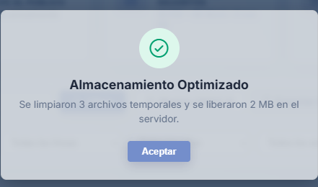
Nota. Alerta de éxito que detalla la cantidad de archivos temporales eliminados y el espacio recuperado tras ejecutar la rutina de limpieza.
Adicionalmente, el sistema contempla herramientas para la administración del ciclo de vida de los datos a gran escala mediante la opción de "Borrado Masivo y Vaciado del Catálogo" (ver Figura 41). Esta función resguardada tras una estricta capa de validación de credenciales, permite purgar múltiples proyectos de forma simultánea aplicando filtros específicos de año, carrera o dimensión operativa, como medida de precaución inteligente para preservar la integridad relacional del ecosistema, la herramienta ofrece una casilla de verificación que, al ser activada, instruye a la base de datos a conservar el directorio de autores y tutores previamente registrados, agilizando considerablemente las futuras cargas de investigaciones por parte del mismo personal académico.

Figura 41
Interfaz de borrado masivo y vaciado de catálogo
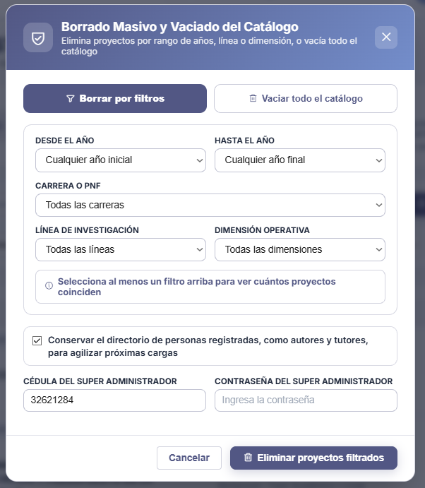
Nota. Herramienta administrativa avanzada que permite la eliminación por lotes de investigaciones, protegida mediante reautenticación obligatoria de seguridad.
Seguidamente tenemos la herramienta de vista previa rápida, la cual despliega la ficha técnica completa en una amplia ventana emergente (ver Figura 42), esta vista administrativa replica fielmente el formato público que tiene el proyecto final, mostrando detalladamente los autores involucrados, los tutores asignados, el objetivo general y el resumen epistémico redactado sin necesidad de abandonar el panel de gestión documental.

Figura 42
Previsualización administrativa de la ficha técnica
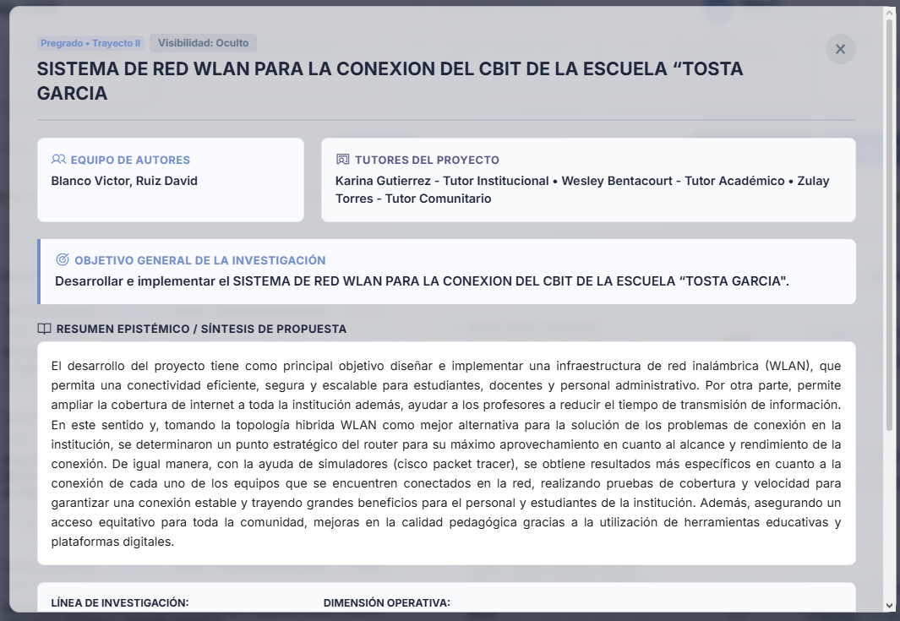
Nota. Ventana emergente que permite auditar la estructura, resumen y metadatos de la investigación antes de autorizar su indexación pública.
Para corregir errores tipográficos menores o modificar parámetros operativos sin tener que cargar el extenso formulario de edición completa, el sistema provee una herramienta denominada "Ajuste Rápido de Proyecto" (ver Figura 43) se puede acceder a ella a través del botón “Rápido” en las acciones de los proyectos, esta interfaz simplificada permite al coordinador alterar ágilmente datos superficiales pero críticos para la clasificación, tales como el título del trabajo, el programa académico, el año de creación, la línea de investigación vinculada o actualizar el enlace al repositorio de código fuente, además de poder gestionar la visibilidad del proyecto directamente.

Figura 43
Modal de ajuste rápido de proyecto
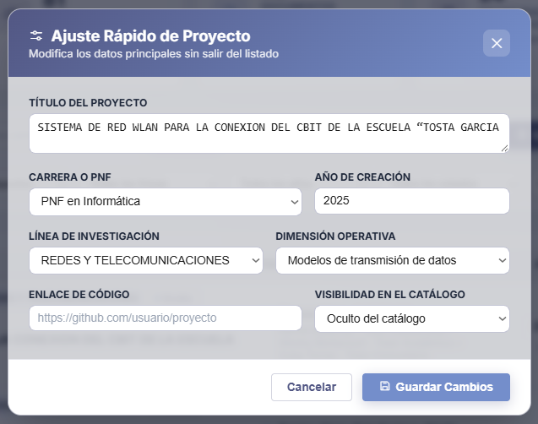
Nota. Herramienta de edición ágil para modificar metadatos principales y gestionar la visibilidad del documento sin cargar el formulario de edición completo.
Para modificaciones estructurales que afectan a los autores o el contenido íntegro de la investigación, al usar la opción de “Editar” el sistema redirige al usuario a la interfaz de "Modificar Proyecto Socio-Tecnológico" (ver Figura 44), este formulario abarca el 100% de la ficha del proyecto, permitiendo la edición profunda de los metadatos de indexación, la reasignación o corrección de los datos correspondientes a los estudiantes y los tutores vinculados. Además, en el panel lateral derecho, esta vista permite gestionar el archivo digital adjunto, ofreciendo la opción de sustituir el documento original (PDF o Word) por una versión actualizada, manteniendo intacto el registro anterior en la base de datos.
Figura 44
Formulario avanzado para la modificación de proyectos
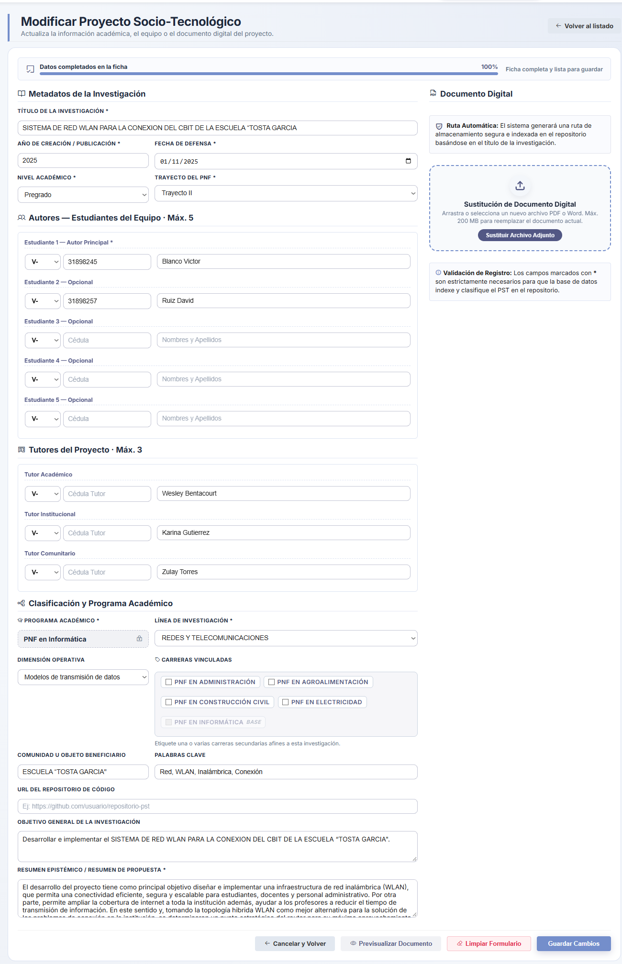
Nota. Interfaz completa de edición que permite alterar la totalidad de los metadatos, equipo de trabajo y sustituir el archivo documental original.
De manera paralela, la interfaz para "Registrar Nuevo Proyecto" (ver Figura 45) comparte la misma estructura arquitectónica que el formulario de edición, garantizando consistencia en la experiencia de usuario, en este apartado, el gestor debe completar minuciosamente todos los campos obligatorios para catalogar una nueva investigación, abarcando desde los metadatos básicos hasta el resumen epistémico y la carga del archivo digital, un indicador de progreso en la parte superior evalúa dinámicamente la completitud de la ficha, asegurando que no se omita información vital antes de permitir la indexación del documento en el repositorio público, en caso de subirse un proyecto incompleto se marcará como “Por completar”.

Figura 45
Formulario de registro para nuevos proyectos socio-tecnológicos
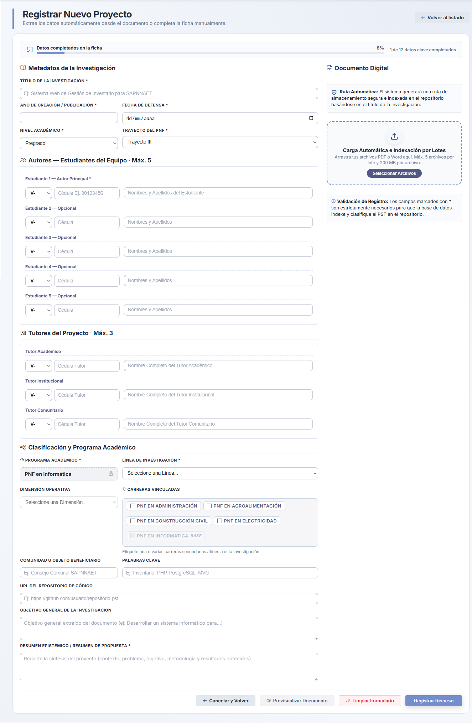
Nota. Interfaz de alta de investigaciones que requiere la introducción estructurada de metadatos, clasificación académica y la carga del archivo digital.
Como alternativa al ingreso manual, la plataforma incorpora un flujo de "Carga Automática e Indexación por Lotes" (ver Figura 46), diseñado para acelerar significativamente el proceso de digitalización institucional, al arrastrar o seleccionar múltiples documentos (PDF o Word), el sistema procesa los archivos en cola, extrayendo metadatos base de forma automática para rellenar el formulario; el administrador puede visualizar el estado de carga de cada documento en un panel lateral interactivo; los proyectos se pueden subir aunque haya otros en la misma cola (ver Figura 47), permitiendo al gestor ingresar los documentos individualmente o todos a la vez
Figura 46
Carga de datos automatizada al subir un proyecto
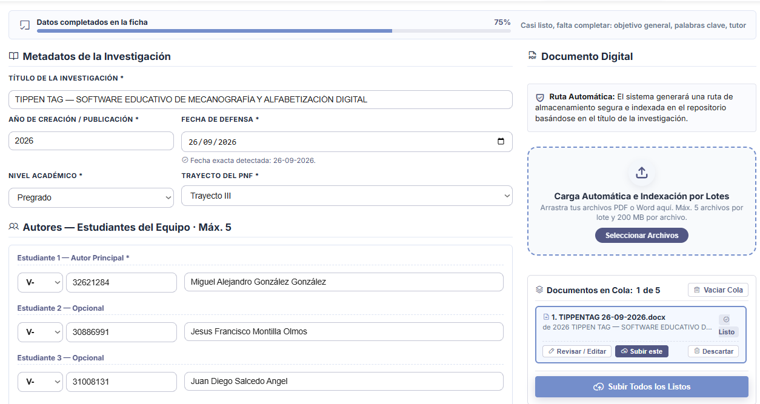
Nota. Herramienta de indexación masiva que encola documentos digitales y pre-carga metadatos básicos para agilizar el registro administrativo.
Figura 47
Confirmación de un proyecto guardado exitosamente estando en cola
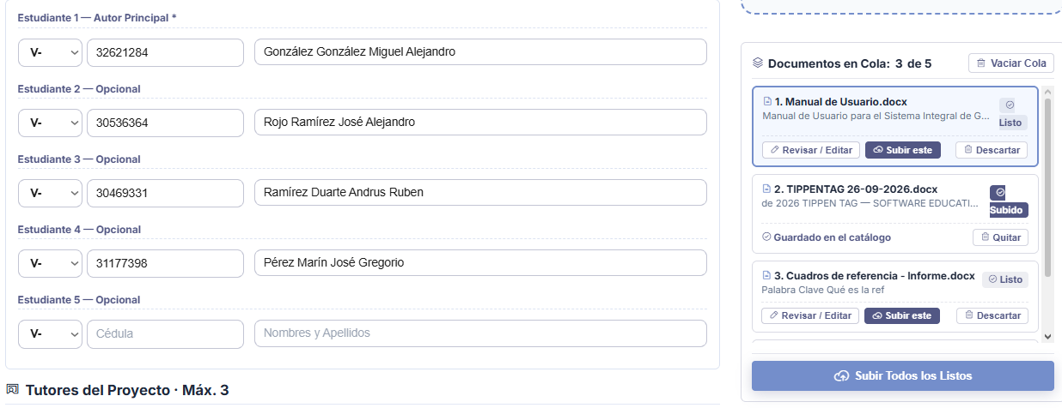
Nota. Se pueden gestionar por separado los proyectos, en la figura se subió antes el segundo proyecto, luego se pasó a gestionar el primero, en ambos casos se extrajeron los datos básicos de los archivos automáticamente.
Para finalizar el apartado de subida y edición de proyectos, el repositorio cuenta con la opción de previsualizar el documento a subir, pudiendo verificar que la información que contiene no se pierda o corrompa y revisar que se está subiendo el archivo correcto, como se puede apreciar (ver Figura 48) cuenta con las mismas herramientas del visor integrado (ver Figura 29), solo que en este caso al no estar en el servidor todavía no se dan las opciones de descarga y visualización en pantalla completa.

Figura 48
Previsualización del Documento Cargado
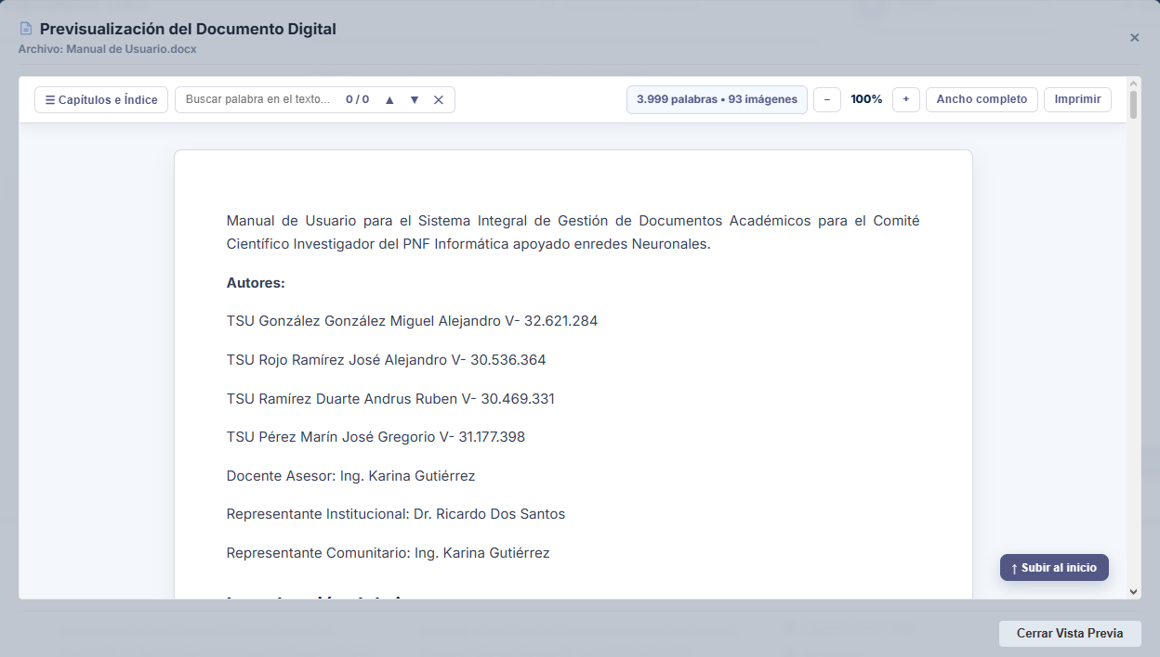
Nota. Este ofrece herramientas sencillas para la revisión del archivo a subir, además de ser compatible tanto con Word como con PDF.
Finalmente, el flujo de gestión documental incluye validaciones estrictas para la eliminación individual de proyectos (ver Figura 49), al solicitar la supresión de un registro desde el panel principal, la plataforma despliega una ventana de confirmación crítica, advirtiendo al administrador que esta acción es de carácter permanente e irreversible, y que conllevará la eliminación física de los archivos adjuntos en el servidor. Una vez que el usuario confirma la acción mediante el botón "Sí, eliminar", el sistema ejecuta la consulta en la base de datos y presenta una notificación de Operación Exitosa (ver Figura 50), certificando que la investigación ha sido purgada por completo del catálogo y el espacio de almacenamiento liberado.

Figura 49
Ventana de validación para la eliminación de proyectos
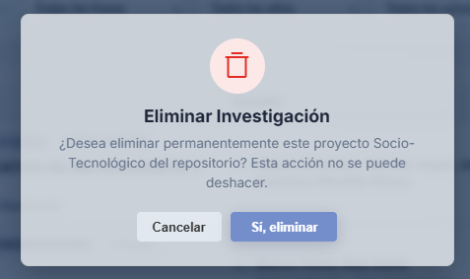
Nota. Mecanismo de seguridad que exige la confirmación explícita del administrador antes de proceder con el borrado definitivo de una investigación.
Figura 50
Notificación de eliminación exitosa de investigación
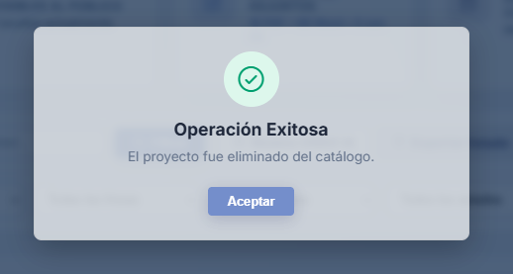
Nota. Confirmación visual generada por la plataforma tras ejecutar la supresión completa del proyecto y sus archivos vinculados en la base de datos.

4.2.2. Modelo ONNX IA
El corazón analítico de la plataforma CIIDI se gestiona a través del Panel de Gestión del Modelo ONNX de Redes Neuronales (ver Figura 51), una interfaz avanzada diseñada exclusivamente para la supervisión y calibración del motor de búsqueda semántica, este tablero técnico expone en tiempo real métricas críticas de rendimiento, tales como el índice global de precisión vectorial, la latencia exacta de inferencia por consulta y el nivel de cobertura de los proyectos indexados mediante el uso de la extensión pgvector en la base de datos PostgreSQL.
Adicionalmente, el panel permite a los administradores ajustar de manera granular los hiperparámetros del modelo de Inteligencia Artificial (basado en la arquitectura XLM-RoBERTa), brindando la posibilidad de definir el umbral máximo de distancia coseno para considerar una coincidencia como válida, establecer límites en el procesamiento de tokens (SentencePiece) y ponderar la prioridad conceptual de campos específicos como el resumen de la investigación, las palabras clave y el objetivo general, asegurando así que el motor de búsqueda ofrezca resultados altamente pertinentes y ajustados a la realidad académica de la institución.

Figura 51
Panel de Gestión del Modelo ONNX de Redes Neuronales
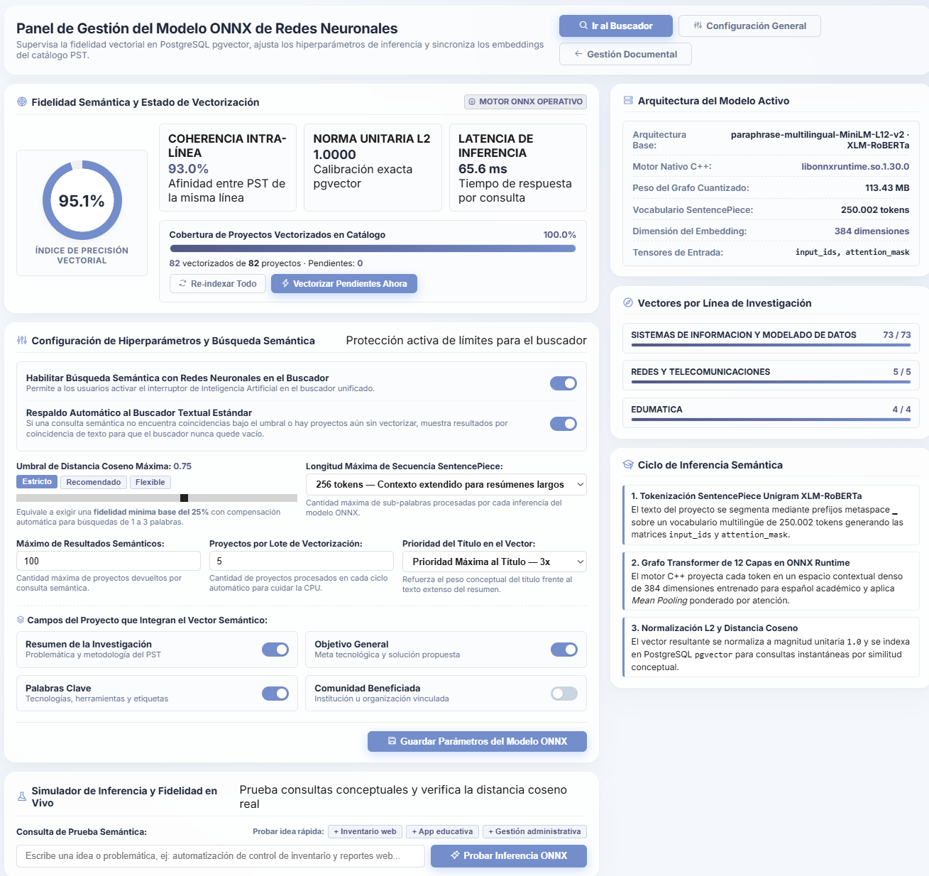
Nota. Tablero de control avanzado para la calibración de hiperparámetros de búsqueda semántica, monitorización de la latencia y sincronización de vectores en la base de datos.
Para validar empíricamente la configuración del motor antes de aplicarla al entorno público, el módulo incorpora un "Simulador de Inferencia y Fidelidad en Vivo" (ver Figura 52), esta herramienta analítica permite a los administradores del repositorio redactar consultas de prueba utilizando lenguaje natural y ejecutar inferencias semánticas instantáneas, teniendo la opción de usar algunas prefabricadas como ejemplo.
Los resultados devueltos por el simulador desglosan el comportamiento del modelo, mostrando la latencia total de la operación, la cantidad de tokens procesados y, de manera crucial, exponen matemáticamente el nivel de fidelidad de cada proyecto recuperado calculando su distancia coseno real frente a la consulta ingresada; este nivel de transparencia algorítmica resulta indispensable para diagnosticar desviaciones conceptuales y afinar la asertividad del buscador unificado sin interrumpir el servicio a los usuarios finales.
Figura 52
Simulador de Inferencia y Fidelidad en Vivo
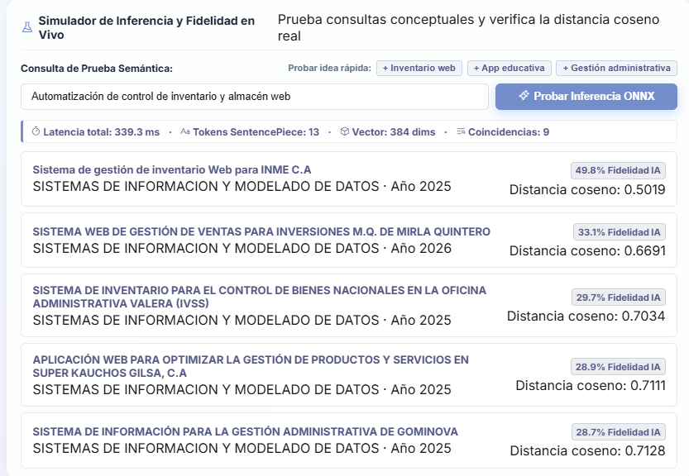
Nota. Herramienta de diagnóstico que permite ejecutar pruebas de búsqueda semántica y visualizar el cálculo matemático de distancia coseno para cada coincidencia.

4.2.3. Configuración del Repositorio
El comportamiento general, la visualización y las reglas de entorno del catálogo de proyectos se administran de manera centralizada a través del panel de Gestión de Parámetros del Repositorio, en su primera pestaña, denominada "Formatos de Cita" (ver Figura 53), la plataforma provee un generador de plantillas fundamentado en variables dinámicas que estructura automáticamente las referencias bibliográficas.
El administrador posee el control total para editar o eliminar las plantillas existentes (tales como APA 7ma edición, IEEE y Vancouver) mediante el uso de etiquetas de inserción inteligente (ej. {autores}, {anio}, {titulo}), visualizando en tiempo real cómo se estructurará la cita resultante en el entorno público; asimismo, el sistema soporta la creación desde cero de nuevos formatos de referenciación, garantizando la escalabilidad de la plataforma ante futuras actualizaciones de las normativas académicas internacionales.

Figura 53
Gestión de plantillas dinámicas para formatos de cita
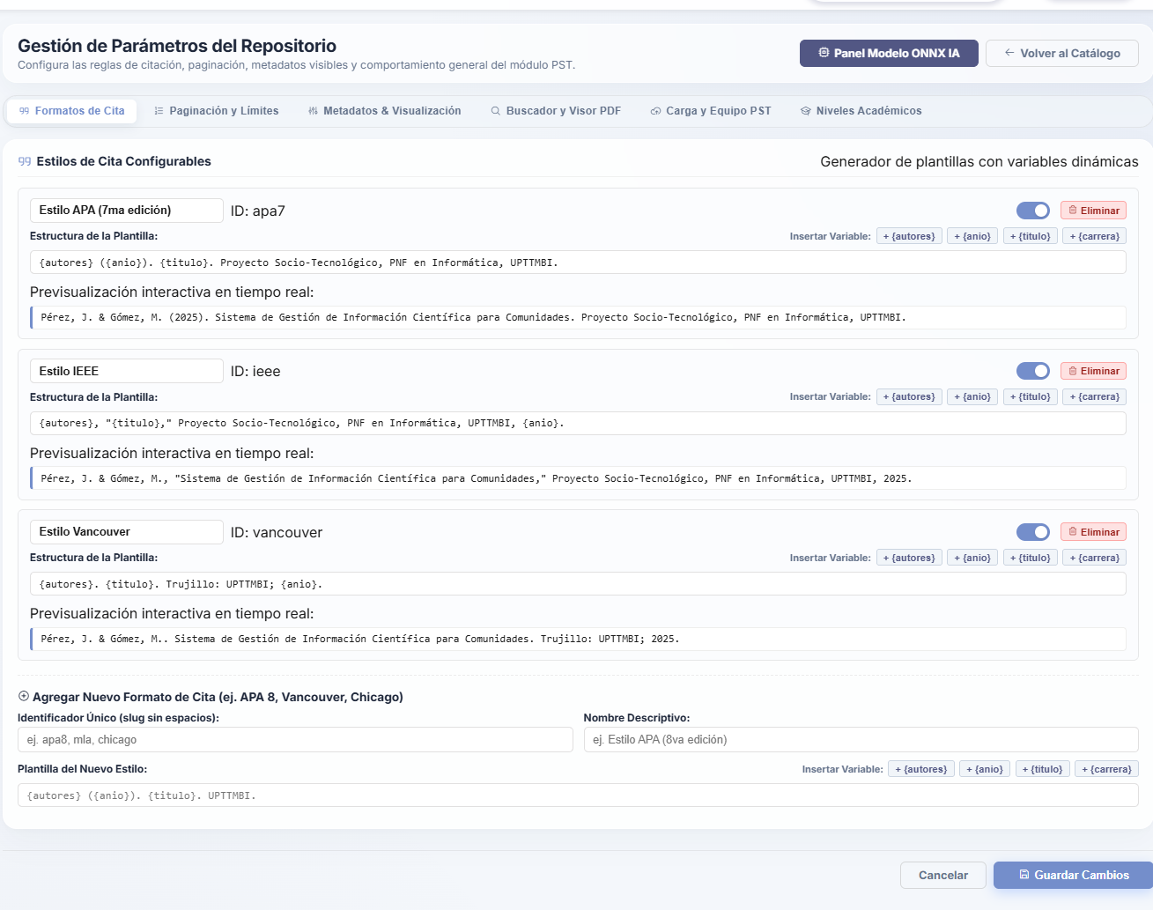
Nota. Interfaz que permite la creación, edición y previsualización en tiempo real de los esquemas de referenciación bibliográfica utilizando variables dinámicas.
Navegando hacia la pestaña de "Paginación y Límites" (ver Figura 54), el sistema ofrece un control granular sobre la información que se le presenta al usuario durante la consulta, desde este apartado el coordinador puede alternar el comportamiento de navegación general del repositorio, estableciendo el modo de carga deseado (como la paginación numérica tradicional) y definiendo numéricamente la cantidad máxima de proyectos que se renderizarán por página tanto en el catálogo principal como en la vista de resultados del Buscador Unificado, de igual forma, esta sección permite limitar el volumen de investigaciones afines que el motor de inteligencia artificial sugerirá al pie de cada ficha técnica, optimizando el rendimiento del servidor al prevenir la sobrecarga de consultas y garantizando una experiencia de usuario fluida y libre de saturación visual.
Figura 54
Configuración de ajustes de paginación y consultas

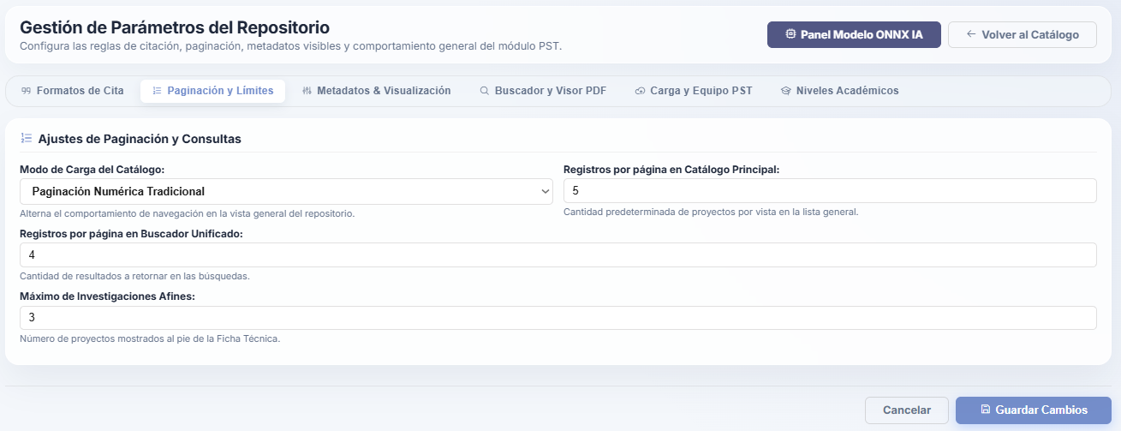
Nota. Panel de control para definir la densidad de resultados a mostrar en el catálogo general, el buscador unificado y las sugerencias de investigaciones afines.
La pestaña de "Metadatos y Visualización" (ver Figura 55) se centra en la estandarización de la nomenclatura institucional y el control de privacidad sobre la información catalogada, esta interfaz faculta al administrador para definir el sufijo oficial o la nomenclatura técnica que identificará el tipo de recurso en todas las etiquetas y resultados del sistema (por ejemplo, "PST / Proyecto Socio-Tecnológico").
Adicionalmente, incluye un panel de interruptores de configuración rápida que rigen la "Visibilidad de Campos en Ficha Técnica", otorgando la potestad de ocultar o mostrar globalmente datos sensibles o estructurales, tales como el enlace directo al repositorio Git con el código fuente del proyecto, el nombre de la comunidad o ente beneficiario, y la categorización correspondiente al nivel académico y trayecto del PNF al que pertenece la investigación.
Figura 55
Control de nomenclatura y visibilidad de metadatos
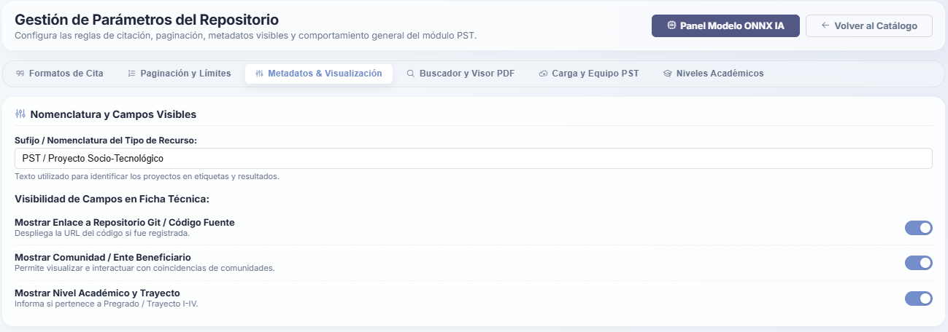
Nota. Interfaz para estandarizar la denominación de los recursos y gestionar qué campos de información serán visibles para el público general en la ficha técnica.
En materia de usabilidad y distribución de archivos, la pestaña "Buscador y Visor PDF" (ver Figura 56) consolida las opciones interactivas que enriquecen la experiencia de lectura, el administrador puede configurar el comportamiento del explorador activando filtros dinámicos por carrera, definiendo el año mínimo para el histograma de publicaciones y habilitando el resaltado visual de coincidencias textuales.
Sin embargo, la función más crítica de este apartado reside en la parametrización del visor de documentos, donde es posible activar la barra de herramientas avanzada (para zoom y navegación), habilitar la descarga directa de los archivos originales y, como mecanismo de protección de la propiedad intelectual, establecer el nivel de seguridad requerido para permitir dicha descarga, restringiendo, por ejemplo, la extracción de documentos únicamente a usuarios que posean cuentas registradas y autenticadas en el sistema.
Figura 56
Parametrización del comportamiento del buscador y el visor de documentos
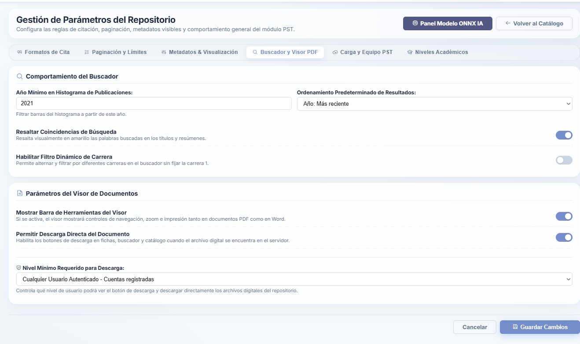
Nota. Panel para configurar el resaltado de búsquedas, habilitar las herramientas de visualización y definir los niveles de seguridad requeridos para descargar archivos digitales.
Para garantizar la estabilidad del servidor durante los procesos de alta de investigaciones, la pestaña de "Restricciones de Carga y Procesamiento de Documentos" (ver Figura 57) establece límites estrictos sobre la manipulación de datos, en este panel se define el tamaño máximo permitido por archivo individual (en Megabytes) y la cantidad máxima de documentos que pueden procesarse simultáneamente durante la indexación por lotes, previniendo cuellos de botella en el ancho de banda.
De manera conjunta, se establece un límite de páginas iniciales que el sistema leerá para la extracción automática de metadatos, optimizando así el consumo de memoria RAM; en este mismo contexto, el sistema permite definir los topes organizativos para los equipos de trabajo, configurando el máximo de estudiantes autores y el límite de tutores que pueden estar vinculados a un solo Proyecto Socio-Tecnológico.
Figura 57
Configuración de restricciones de carga y límites estructurales
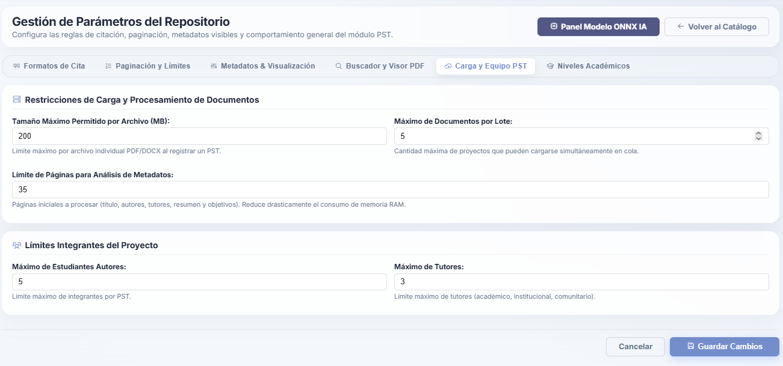
Nota. Panel técnico para establecer límites de peso de archivo, densidad de indexación por lotes y topes máximos de integrantes por equipo de investigación.
Finalmente, la arquitectura académica del repositorio se gestiona a través de la pestaña de "Niveles Académicos" (ver Figura 58), la cual permite adaptar la plataforma a los distintos grados de estudio ofrecidos por la institución universitaria. Desde esta interfaz de administración, el coordinador puede añadir, editar, ordenar jerárquicamente o desactivar niveles como Pregrado, Especialización, Maestría o Doctorado, asignándoles códigos identificadores únicos.
Además de esto, una característica destacable de esta gestión es la capacidad de determinar si un nivel de estudio específico requiere la habilitación del selector de "Trayectos del PNF" en los formularios de registro y filtros de búsqueda (aplicable típicamente a los estudios de Pregrado), garantizando que la estructura de catalogación sea completamente coherente con el diseño curricular de los programas de formación vigentes.
Figura 58
Gestión de niveles académicos y jerarquía curricular
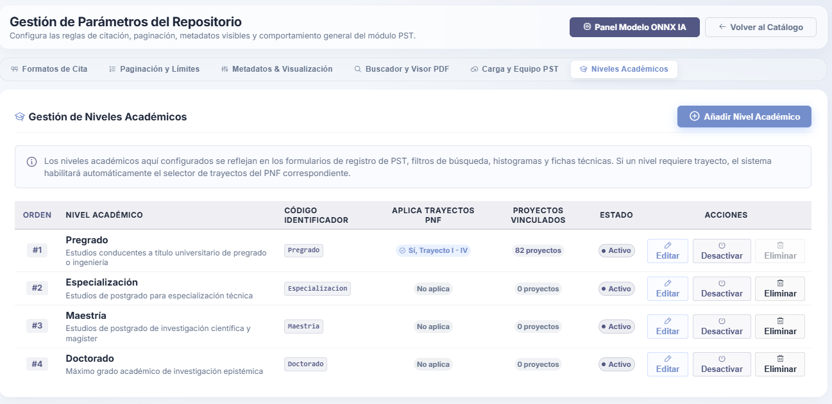
Nota. Interfaz para la administración de los diferentes grados académicos soportados por el repositorio y la vinculación de estos con los trayectos de los Programas Nacionales de Formación.

5. Módulo – Artículos Científico e Investigaciones
Al igual que el ecosistema de proyectos socio-tecnológicos, el Módulo de Artículos Científicos se erige sobre una arquitectura dividida estrictamente por niveles de autorización (RBAC). Por un lado, despliega un entorno de Acceso Público focalizado en el descubrimiento de información, la lectura inmersiva y la visibilidad de los investigadores sin requerir credenciales. Por otro lado, resguarda tras una barrera de autenticación una robusta sección de Gestión Interna, la cual provee a los administradores y editores de la revista digital todas las herramientas necesarias para controlar el ciclo de vida de las publicaciones, auditar el catálogo de autores, parametrizar la visualización del sistema y administrar el almacenamiento físico de los recursos gráficos en el servidor.

5.1. Acceso Público
El Módulo de Artículos representa el núcleo de divulgación académica de la plataforma CIIDI, estructurado específicamente para maximizar la visibilidad del conocimiento generado por la comunidad institucional. En su vertiente de Acceso Público, el componente principal es el Catálogo de Artículos e Investigaciones (ver Figura 59), una interfaz de aterrizaje que recibe al visitante con un diseño minimalista centrado en la búsqueda y descubrimiento de información.
Esta pantalla inicial divide estratégicamente la navegación en dos pestañas fundamentales: el inventario de publicaciones y el directorio de investigadores, integrando en su cabecera un motor de búsqueda principal y un carrusel de filtrado rápido por categorías y etiquetas temáticas, lo que facilita la inmersión intuitiva en la literatura académica sin requerir procesos de autenticación previos.

5.1.1. Catálogo de Artículos e Investigaciones
Figura 59
Página de presentación del catálogo de artículos
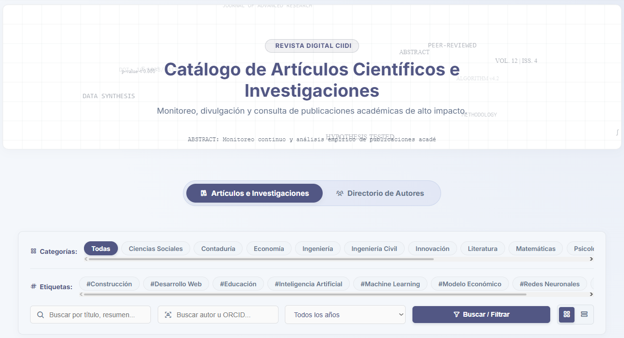
Nota. Interfaz de presentación pública del módulo, evidenciando el buscador central y la separación estructural entre publicaciones y autores.
Para adaptarse a las preferencias de lectura y a la resolución de pantalla de los usuarios, el catálogo implementa un sistema de visualización flexible. Por defecto, los resultados se presentan mediante una "Vista de Cuadrícula" (ver Figura 60), la cual despliega los artículos en formato de tarjetas interactivas que destacan visualmente la portada de la revista o proyecto, el título, los autores principales y los identificadores técnicos de volumen y número.
Alternativamente, el visitante puede cambiar hacia una "Vista de Lista Espaciada" (ver Figura 61), una disposición horizontal más analítica que prioriza la lectura del título y los metadatos descriptivos, optimizando el espacio vertical y resultando especialmente útil cuando se auditan grandes volúmenes de resultados tras aplicar parámetros de búsqueda avanzados.
Figura 60
Vista de Cuadrícula o Tarjetas de los Artículos
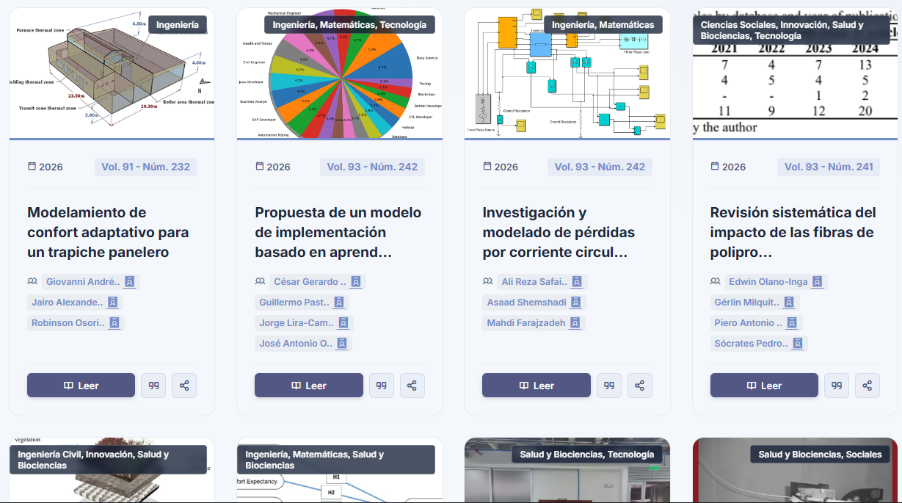
Nota. Disposición visual en formato de tarjetas que prioriza el componente gráfico y los metadatos esenciales de cada publicación.
Figura 61
Vista de Lista Espaciada de los Artículos

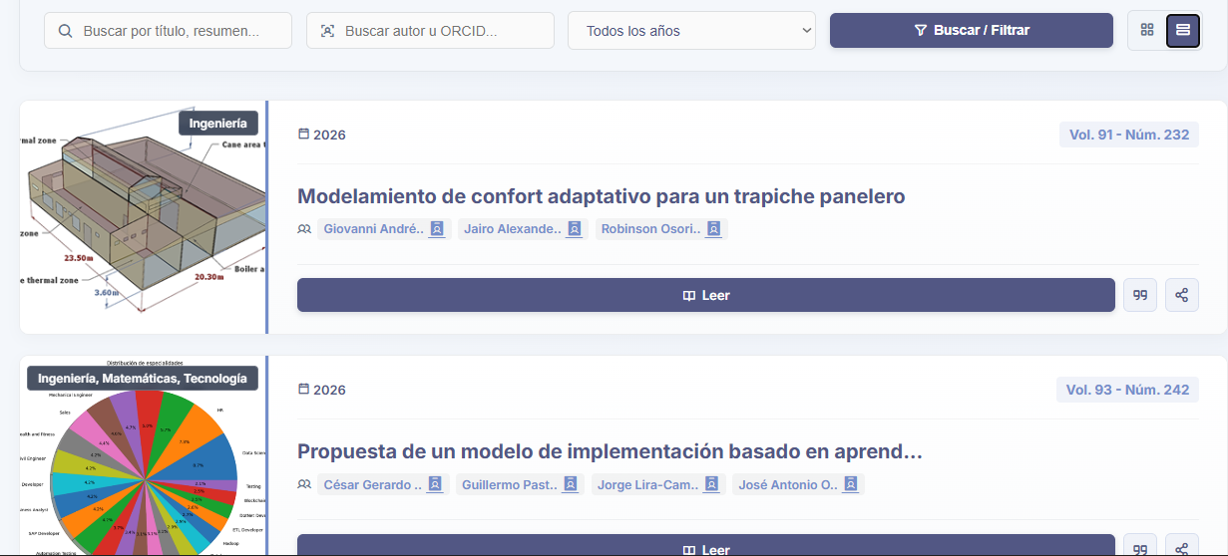
Nota. Formato de visualización alternativo que organiza los artículos de manera horizontal, facilitando el escaneo rápido de títulos y metadatos.
La eficiencia en la recuperación de información se potencia significativamente mediante un buscador de filtrado múltiple avanzado (ver Figura 62), esta herramienta dinámica permite a los investigadores cruzar variables clave como términos de búsqueda, categorías temáticas y años de publicación, actualizando instantáneamente los resultados en pantalla e indicando mediante etiquetas ("Filtros activos") los parámetros operacionales que rigen la consulta actual.
Como complemento de alta precisión, el sistema soporta la "Búsqueda por ORCID" (ver Figura 63), permitiendo ingresar el identificador alfanumérico estandarizado de un investigador para aislar de manera explícita y directa todas las publicaciones asociadas a su autoría, mitigando eficazmente los problemas de homonimia comunes en bases de datos bibliográficas, sin embargo en caso de no conocer el ORCID del autor se puede buscar sencillamente por su nombre.

Figura 62
Buscador de filtrado múltiple activo
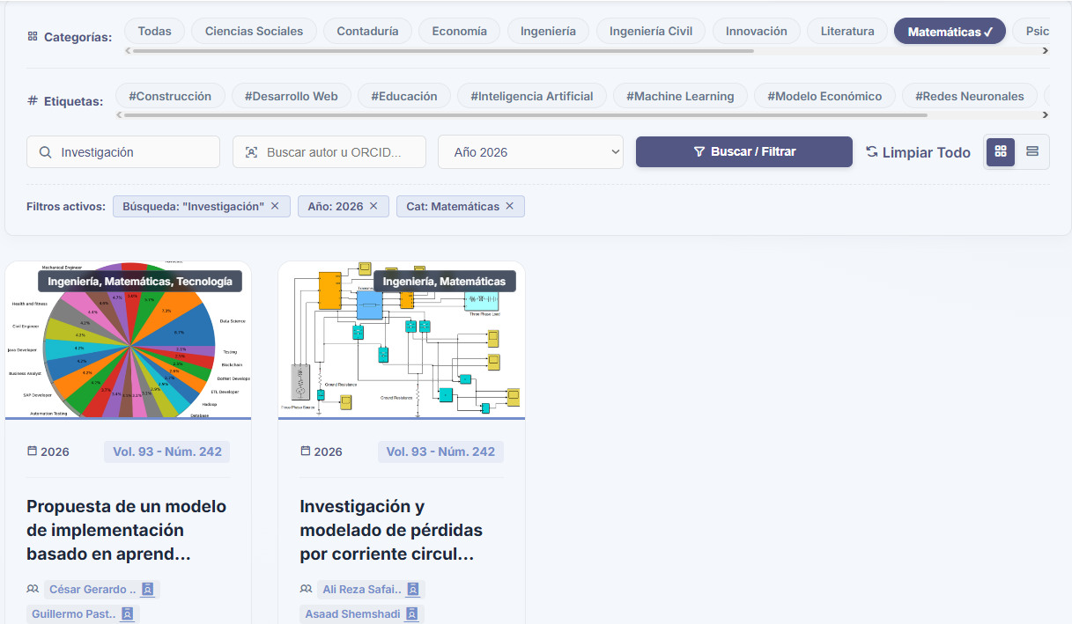
Nota. Interfaz de búsqueda evidenciando la aplicación simultánea de filtros por categoría y año, con indicadores de los parámetros activos.
Figura 63
Búsqueda por ORCID de autor
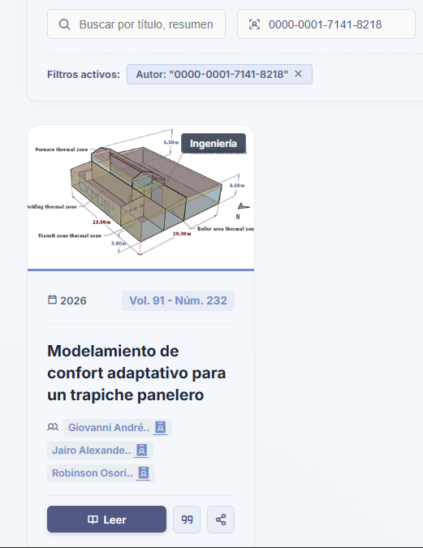
Nota. Motor de consulta configurado para recuperar publicaciones específicas vinculadas al identificador digital único de un investigador.
Para consolidar su utilidad como herramienta de apoyo directo a la investigación, el módulo integra un motor automatizado de generación de referencias bibliográficas (ver Figura 64), al igual que en el repositorio de proyectos socio-tecnológicos, esta ventana modal permite a estudiantes y académicos extraer instantáneamente la cita del artículo seleccionado bajo las normativas más exigentes a nivel internacional; el sistema formatea sintácticamente los nombres de los autores, el título de la investigación, el volumen, el número y el código ISSN de la revista digital, garantizando un rigor absoluto en la atribución del conocimiento y agilizando la construcción de marcos teóricos para futuros trabajos.
Figura 64
Generador automatizado de citas académicas
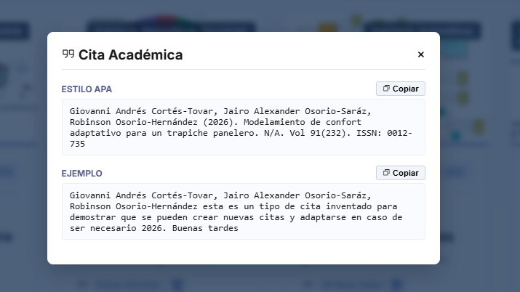
Nota. Interfaz modal que procesa los metadatos del artículo para producir referencias bibliográficas estandarizadas listas para ser copiadas.

5.1.2. Directorio de Autores
Prosiguiendo con la exposición del ecosistema de divulgación, este se enriquece y humaniza estructuralmente con el Directorio de Autores (ver Figura 65), un apartado dedicado exclusivamente a visibilizar la trayectoria y el perfil académico de los investigadores vinculados a los artículos expuestos en el repositorio del CIIDI.
Esta interfaz pública presenta un listado organizado de tarjetas individuales, donde cada ficha de presentación expone el nombre completo del autor, su código ORCID verificable y un extracto de su biografía o resumen profesional, esta disposición gráfica no solo reconoce formalmente la labor investigativa del personal, sino que cataliza la creación de redes de colaboración académica al permitir que visitantes o pares identifiquen rápidamente a los especialistas activos en diversas ramas del conocimiento científico.
Figura 65
Pestaña principal del Directorio de Autores
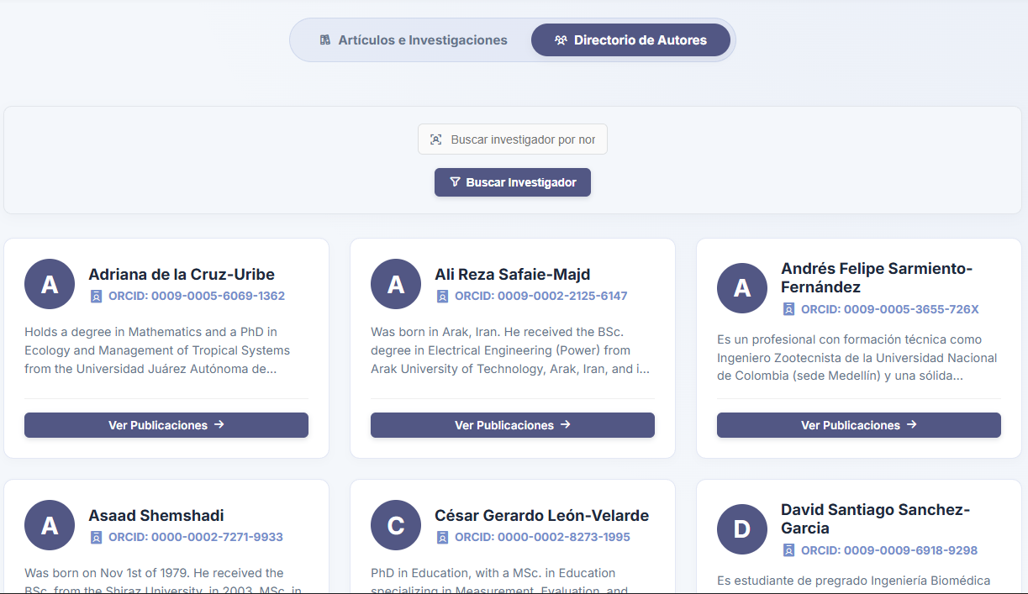
Nota. Catálogo público de investigadores que resume la identidad académica, el identificador ORCID y la biografía de los autores registrados, pertenece a la misma pantalla que el catálogo de Artículos e Investigaciones.
Al hacer clic sobre un investigador en particular, la plataforma enruta al usuario hacia el "Perfil de Autor" detallado (ver Figura 66), esta vista funciona como un portafolio académico digital de alta fidelidad, centralizando la biografía completa del individuo, sus hipervínculos a sitios web personales y su código ORCID (enlazado) en un encabezado formal e institucional.
En el segmento inferior, el sistema agrupa y renderiza dinámicamente el historial completo de "Publicaciones Científicas" en las que el autor ostenta participación, incorporando sus propios controles de filtrado interno para que los usuarios puedan auditar específicamente la obra de ese investigador sin interferencias operativas del catálogo general, funciona de igual manera a que se aplicara el filtro de autor en el catálogo principal pero de forma más limpia.
Figura 66
Perfil académico detallado del investigador
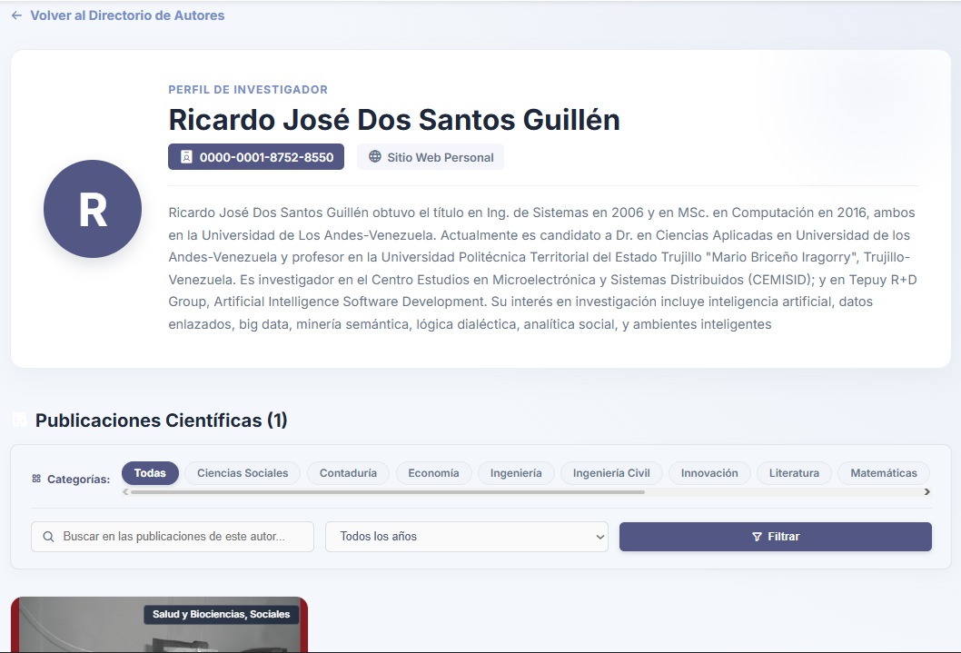
Nota. Ficha consolidada que expone la trayectoria del autor y agrupa de manera interactiva la totalidad de sus publicaciones indexadas.

5.1.3. Lector de artículo
El consumo directo del contenido científico se ejecuta a través del "Lector de Artículo", una interfaz optimizada meticulosamente para la asimilación profunda de la información técnica, el encabezado de esta vista (ver Figura 67) actúa como el anclaje contextual primario, presentando con una jerarquía tipográfica dominante el título oficial de la obra.
Inmediatamente debajo, se despliegan las características de catalogación del documento mediante etiquetas visuales que indican las áreas temáticas asociadas, el año de publicación, el Volumen y el Número de edición, acompañadas secuencialmente de botones interactivos que identifican y vinculan a cada uno de los coautores participantes en el desarrollo de la investigación (se puede acceder a su perfil directamente desde aquí), sumado al enlace directo al Identificador de Objeto Digital (DOI) que llevará a la editorial de publicación original del artículo, sumado a las opciones de citado y compartir, esta última simplemente copia el DOI al portapapeles.
Figura 67
Encabezado del lector de artículo
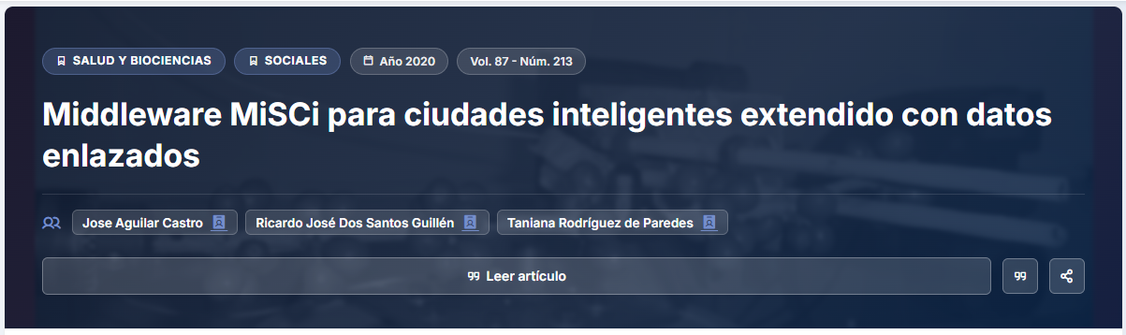
Nota. Sección superior de la vista de lectura que presenta el título jerarquizado, las etiquetas de clasificación y los autores involucrados.
Siguiendo con la explicación del lector, el núcleo informativo de la vista de lectura se segmenta arquitectónicamente en dos columnas funcionales (ver Figura 68), en el bloque principal izquierdo, se expone integralmente el Resumen (Abstract), proporcionando una síntesis fidedigna de la metodología y hallazgos del estudio, secundado por las palabras clave o etiquetas que facilitan su indexación algorítmica.
Paralelamente, en la columna lateral derecha, el sistema despliega la "Ficha Técnica del Artículo", un cuadro de metadatos exhaustivo que certifica la legalidad y trazabilidad de la publicación, detallando el ID interno del recurso, la editorial o entidad que lo avala, el ISSN correspondiente y un acceso directo a los formatos de cita, unificando el contexto administrativo en un entorno limpio.
Figura 68
Resumen, Etiquetas y Ficha Técnica del Artículo
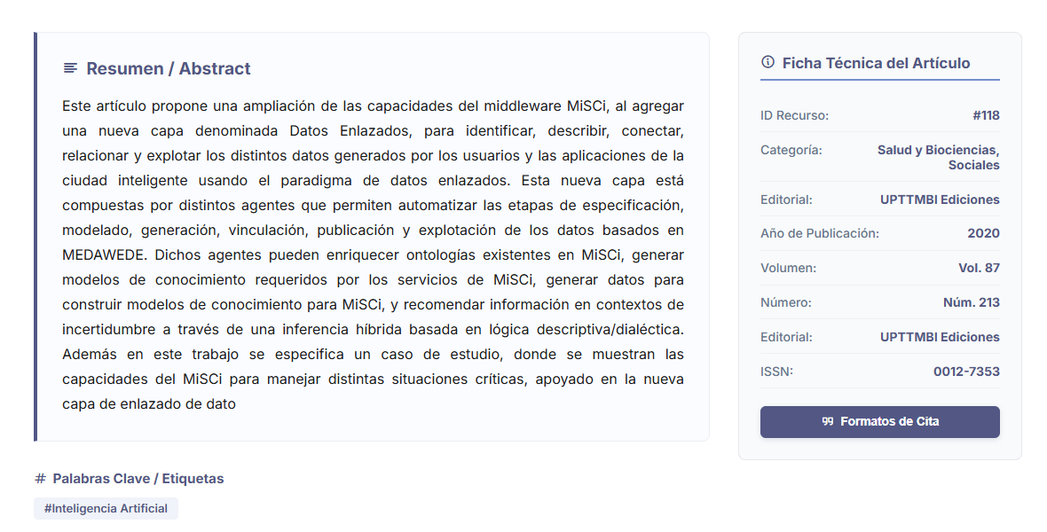
Nota. Interfaz que contrasta el contenido abstracto de la investigación con un panel lateral de metadatos de catalogación.
Finalmente, para asegurar la retención de la audiencia y fomentar el descubrimiento orgánico de literatura complementaria, la sección inferior del lector integra un componente algorítmico de "Artículos Recomendados" (ver Figura 69), este bloque dinámico analiza en tiempo real las categorías, etiquetas y metadatos del documento base para inyectar en la interfaz un carrusel interactivo de publicaciones que guardan afinidad temática con la lectura actual; esta funcionalidad disminuye la tasa de abandono de la plataforma e induce a los investigadores a navegar a través de ecosistemas de conocimiento afines sin la necesidad de retornar al buscador principal para formular nuevas consultas.
Figura 69
Carrusel de artículos recomendados
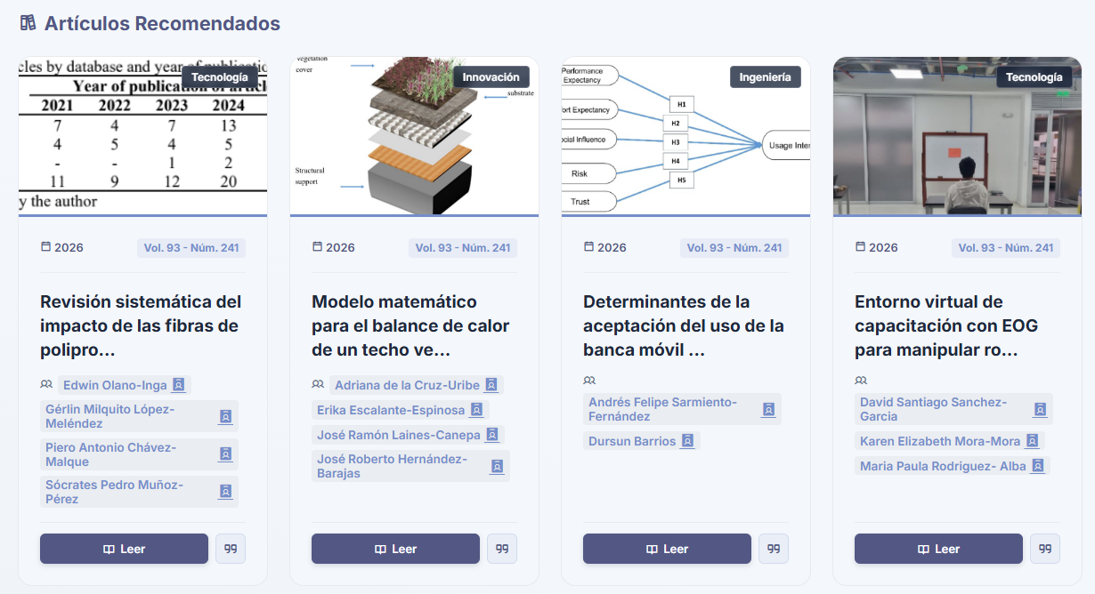
Nota. Sección automatizada que sugiere lecturas complementarias basándose en la afinidad temática del artículo actualmente visualizado.

5.2. Gestión Interna
Esta sección documenta el panel de control exclusivo para el equipo editorial y los administradores del sistema, el entorno de gestión interna centraliza las operaciones de creación, lectura, actualización y eliminación (CRUD) correspondientes a los artículos de la revista digital, garantizando la integridad de los metadatos y el control exhaustivo sobre las entidades paramétricas del catálogo, tales como categorías, etiquetas, casas editoriales y perfiles de investigadores.

5.2.1. Gestor de Artículos
El centro de operaciones para la administración de publicaciones se materializa en el panel del Gestor de Artículos Científicos (ver Figura 70), dicha interfaz proporciona a los editores una tabla dinámica de control donde se listan todas las investigaciones registradas en el sistema, mostrando para cada una su identificador único (ID), una miniatura de la portada, el título completo, los datos de volumen o año, y la categoría temática a la que pertenece; cabe recalcar en el encabezado de este gestor, además del ya mencionado buscador, existen accesos directos al gestor del catálogo (que definen parámetros como las etiquetas, editoriales, entre otros aspectos a tener en cuenta para los artículos) y al registro de nuevos artículos.
Para agilizar la administración masiva, la tabla incorpora un buscador textual inmediato y un sistema de etiquetado que revelan instantáneamente la visibilidad del documento en la vitrina pública ("Visible" u "Oculto"), acompañadas en el flanco derecho por botones de acción directa que permiten cambiar su visibilidad al momento, editar o eliminar el registro.
Figura 70
Panel de gestión de artículos con buscador y accesos rápidos
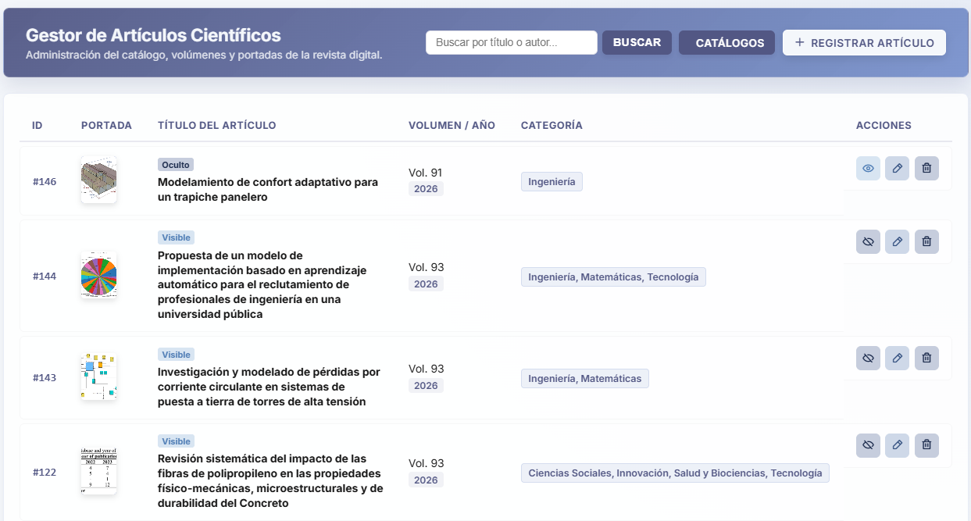
Nota. Tabla de control administrativo que lista el inventario de publicaciones, exponiendo metadatos clave y botones de acción operativa directa.
El proceso de publicar un artículo en el repositorio se ejecuta a través del formulario estructurado de "Registrar Nuevo Artículo" (ver Figura 71), esta interfaz segmenta la entrada de datos en varios bloques semánticos: "Información General" para el título, resumen, categorías y enlace oficial (DOI); "Publicación" para asentar el año, volumen, número y código ISSN.

Figura 71
Formulario de registro para nuevos artículos
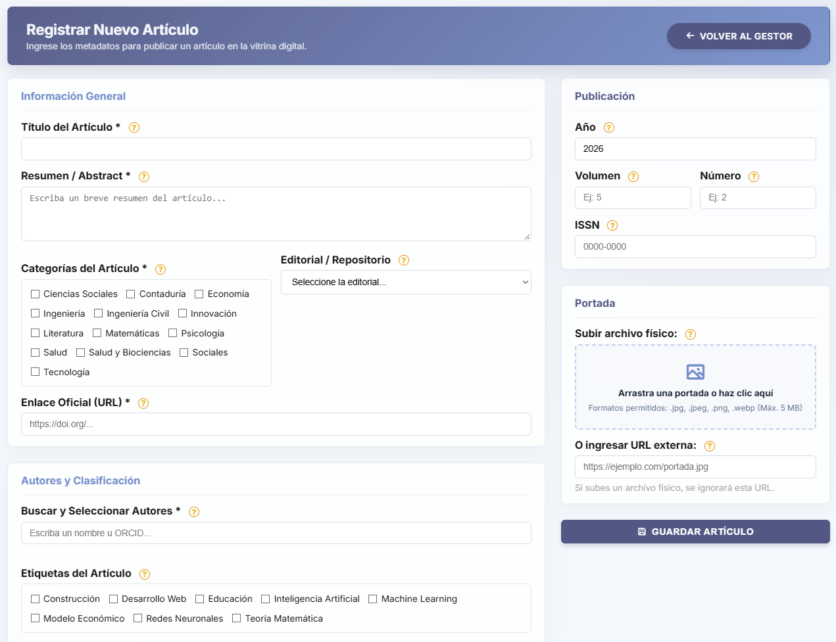
Nota. Interfaz que segmenta la captura de metadatos bibliográficos, clasificación temática y la gestión del recurso gráfico de la portada.
Seguido de un apartado dedicado a la "Portada", el cual permite al administrador subir un archivo de imagen físico al servidor mediante un área de arrastrar y soltar (drag & drop), o alternativamente, proveer una URL externa para aligerar la carga del almacenamiento local, finalmente nos encontramos con la sección de autores y clasificación, que permite dar las atribuciones de autoría respectiva y añadirle etiquetas para su indexación; una vez que todos los campos requeridos son validados por el sistema y procesados en la base de datos, la plataforma emite una notificación de "Operación Exitosa" (ver Figura 72), certificando que el artículo ha sido guardado y publicado correctamente en la vitrina digital del repositorio.
Figura 72
Notificación de publicación exitosa de artículo
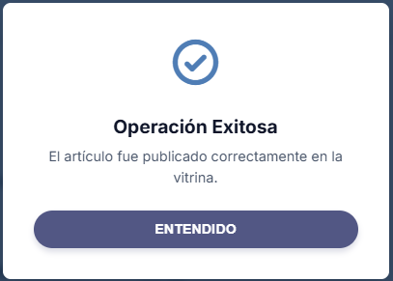
Nota. Confirmación visual generada por el sistema tras procesar e indexar correctamente la nueva investigación en la base de datos.
Para la corrección de metadatos o la actualización de publicaciones existentes, el sistema redirige al editor hacia la vista de "Editar Artículo" (ver Figura 73), esta interfaz clona la estructura arquitectónica del formulario de registro para mantener la coherencia de la experiencia de usuario, pero precarga instantáneamente toda la información alojada en el servidor.
En este entorno, el administrador posee la capacidad de sobrescribir cualquier variable, desde el resumen hasta la portada actual, utilizando un componente interactivo que permite sustituir la imagen física alojada en el sistema por un nuevo archivo gráfico, al concretar los cambios y ejecutar la solicitud al servidor, la plataforma responde con una alerta de éxito (ver Figura 74), asegurando que el artículo ha sido actualizado sin afectar su identificador único ni sus relaciones en la base de datos.
Figura 73
Edición de Artículos
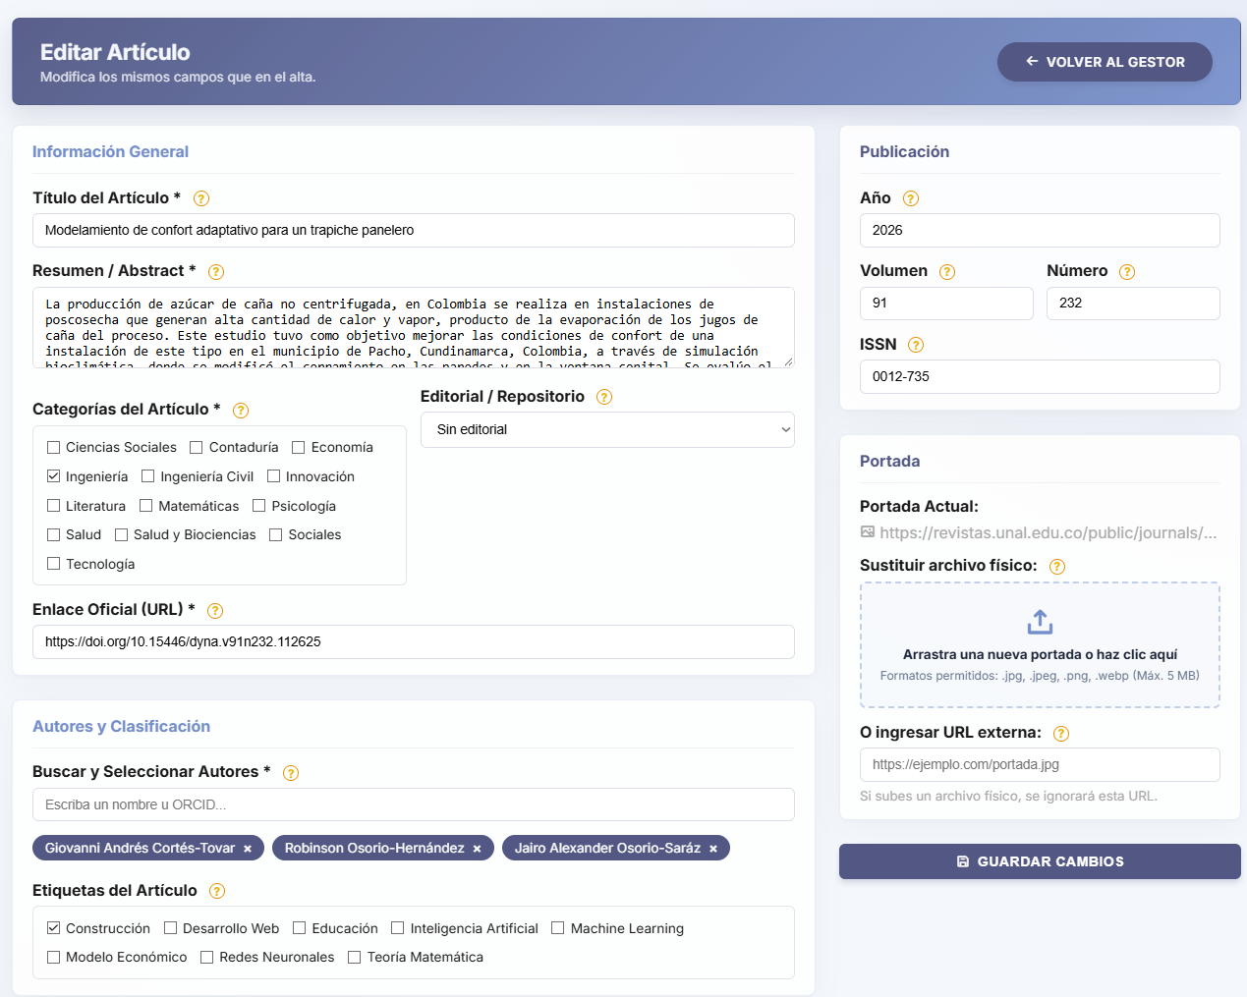
Nota. Formulario de actualización que precarga los datos de la investigación, permitiendo la modificación de metadatos y la sustitución de la portada.

Figura 74
Notificación de actualización exitosa del registro

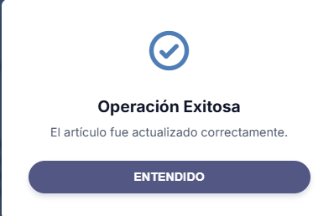
Nota. Mensaje del sistema que certifica la correcta sobrescritura de los datos del artículo en el repositorio institucional.
Continuando con las acciones aplicables a los artículos, la eliminación de un artículo del catálogo es tratada como una operación crítica que demanda validación explícita, cuando el gestor acciona el botón de eliminar, el sistema interrumpe el flujo de trabajo desplegando una ventana modal de advertencia (ver Figura 75), la cual instruye al usuario sobre la naturaleza permanente e irreversible de esta acción, enfatizando que los archivos adjuntos (como la imagen de portada) serán borrados permanentemente del servidor físico, tras la confirmación del administrador, la plataforma ejecuta la transacción de borrado en cascada y presenta una notificación final (ver Figura 76), certificando que tanto el registro como sus archivos vinculados han sido liberados del sistema.

Figura 75
Alerta de seguridad para la eliminación de artículos
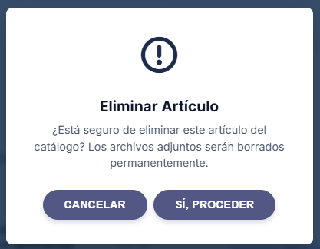
Nota. Ventana de confirmación que previene el borrado accidental, advirtiendo sobre la supresión definitiva de los archivos en el servidor.
Figura 76
Confirmación de eliminación de investigación
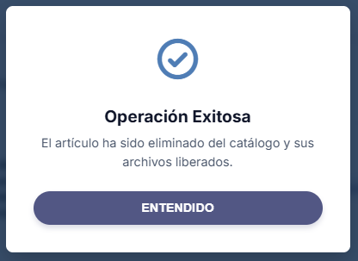
Nota. Notificación que avala la eliminación completa del artículo y la exitosa liberación del espacio de almacenamiento ocupado.

5.2.1.1. Gestión Dinámica de Autores
Un aspecto sumamente sofisticado de los formularios de registro y edición es el bloque de "Autores y Clasificación", antes fueron solo mencionados y en este apartado se ahondará en su funcionamiento; para vincular investigadores a un artículo, la plataforma ofrece un buscador dinámico (ver Figura 77); conforme el administrador teclea un nombre o un código ORCID, el sistema interroga a la base de datos y despliega una lista de coincidencias exactas, evitando la duplicidad de perfiles.
Sin embargo, si el investigador no se encuentra registrado en el sistema, el componente inteligente revela una opción proactiva (ver Figura 78) que invita al gestor a registrar al nuevo autor directamente desde el campo de búsqueda, eliminando la necesidad de abandonar el formulario de edición principal para realizar esta tarea administrativa.
Figura 77
Buscador dinámico de investigadores en el formulario
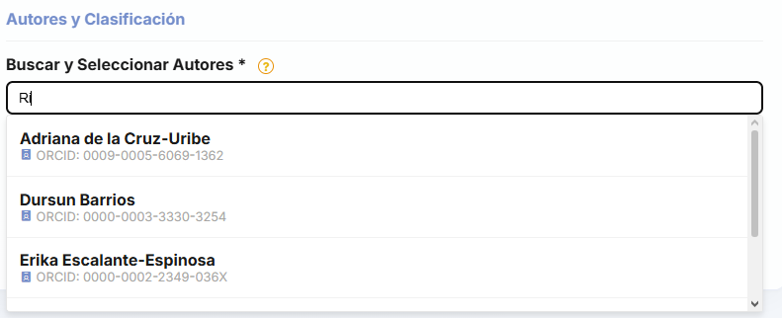
Nota. Componente interactivo que consulta la base de datos en tiempo real para vincular autores existentes mediante su nombre u ORCID.
Figura 78
Opción de registro rápido para autores no indexados
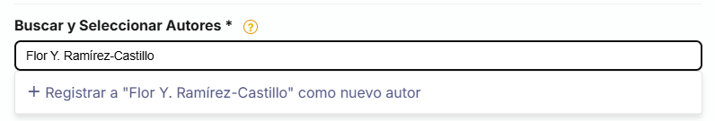
Nota. Acción contextual desplegada por el buscador cuando la consulta no arroja coincidencias en el directorio actual.
Al seleccionar la creación de un nuevo perfil, el sistema despliega una ventana modal superpuesta titulada "Registrar Nuevo Autor" (ver Figura 79), en esta interfaz, el administrador debe proveer los datos fundacionales del investigador: Nombre Completo, código ORCID obligatorio (para garantizar la unicidad del registro a nivel internacional), y de manera opcional, una página web y un resumen biográfico si se cuenta con esta información, al crearse inmediatamente serán vinculados a la investigación que se está registrando o editando.
Figura 79
Modal de registro rápido para nuevos autores
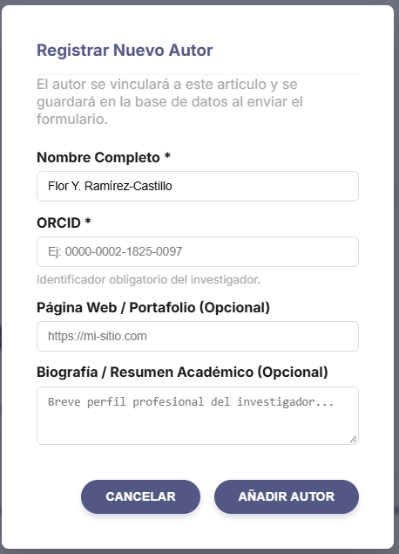
Nota. Formulario emergente para dar de alta a un investigador en el sistema sin interrumpir el flujo de registro del artículo.
Una vez vinculados, los autores seleccionados se representan visualmente como etiquetas o "chips" interactivos debajo del buscador (ver Figura 80), permitiendo al editor removerlos fácilmente si comete un error, asegurando un control absoluto sobre el orden y la conformación del equipo de trabajo antes de enviar el formulario a la base de datos.
Figura 80
Representación visual de autores vinculados
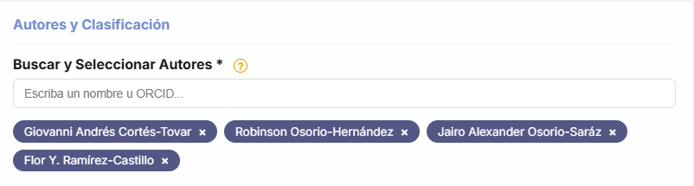
Nota. Visualización mediante etiquetas (chips) de los investigadores asignados a la publicación, con controles directos para su remoción.
Para blindar la integridad relacional de la base de datos, el motor de guardado implementa una lógica de reconciliación de perfiles (ver Figura 81), donde si el administrador vincula a un autor recién creado cuyo ORCID ya pertenecía a un perfil consolidado en el sistema, la plataforma detecta esta colisión durante la actualización del artículo; en respuesta, el sistema fusiona inteligentemente la información, reemplazando al autor duplicado por el perfil original preexistente y emitiendo una alerta informativa dentro de la notificación de éxito, notificando al gestor sobre la normalización automática ejecutada sobre los datos del investigador.

Figura 81
Notificación de reconciliación de perfiles de autor

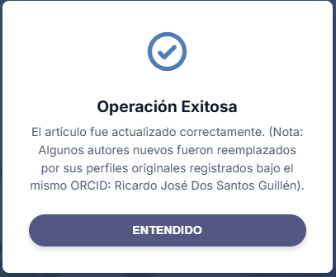
Nota. Mensaje de éxito que advierte sobre la detección y unificación automática de autores duplicados mediante la validación de su código ORCID.

5.2.2. Gestor del Catálogo y Autores

5.2.2.1. Categorías
El ordenamiento taxonómico y la estructuración relacional de la revista se gobiernan desde el Gestor de Catálogos y Autores, un panel modular diseñado para administrar las entidades paramétricas del sistema, su arquitectura se divide en pestañas temáticas, comenzando por el panel de "Categorías del Catálogo" (ver Figura 82), donde el editor puede visualizar, buscar, añadir o suprimir las grandes áreas temáticas (ej. Ciencias Sociales, Ingeniería) que rigen la navegación pública, cabe destacar que es en base a estas que la revista relaciona artículos similares en el lector.
Figura 82
Gestor de categorías del catálogo científico
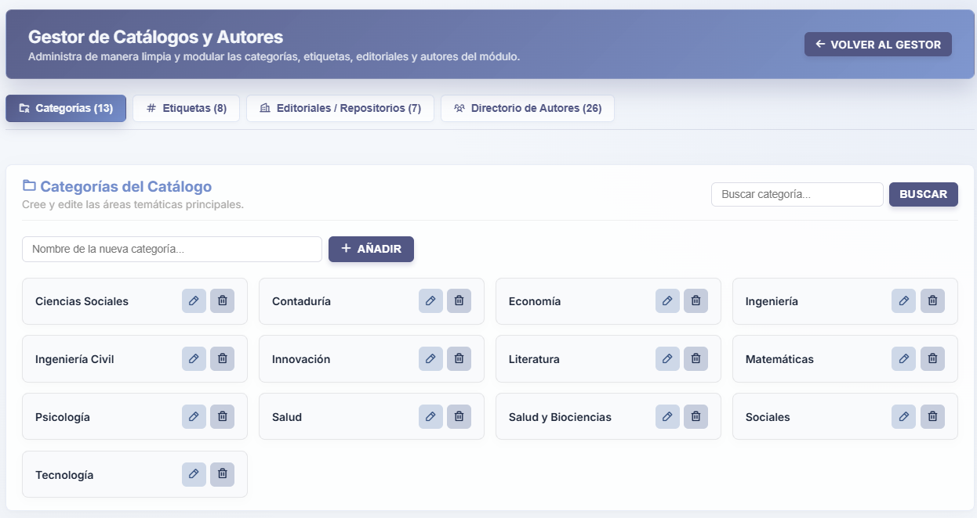
Nota. Interfaz para la administración centralizada de las áreas temáticas principales que agrupan las investigaciones en la plataforma.

5.2.2.2. Etiquetas
De manera idéntica, la pestaña de "Etiquetas de Búsqueda" (ver Figura 83) permite la gestión de las palabras clave específicas (ej. #MachineLearning, #Educación) utilizadas para la indexación rápida y granular de los artículos, facilitando la escalabilidad del vocabulario controlado de la institución, en esta y en el resto interfaces se ofrecen herramientas rápidas para su gestión, como veremos más adelante no se necesita salir de este gestor para crear o modificar la información que maneja.

Figura 83
Panel de administración de etiquetas de búsqueda
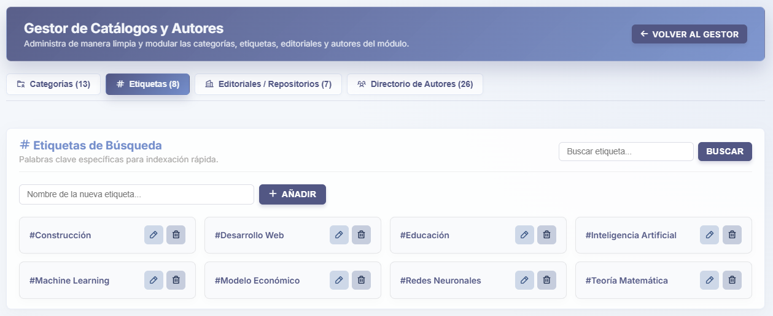
Nota. Entorno de control para el alta y edición del vocabulario de palabras clave que optimizan la indexación de los artículos.

5.2.2.3. Editoriales/Repositorios
Ampliando las capacidades paramétricas, el sistema incluye una pestaña dedicada a las "Editoriales y Repositorios Institucionales" (ver Figura 84), esta sección faculta al administrador para registrar formalmente los nombres de las casas editoriales, bases de datos o entidades externas (como IEEE, SciELO o Elsevier) que respaldan las publicaciones alojadas en la revista, garantizando la trazabilidad y la estandarización bibliográfica de los metadatos.

Figura 84
Administración de editoriales y repositorios
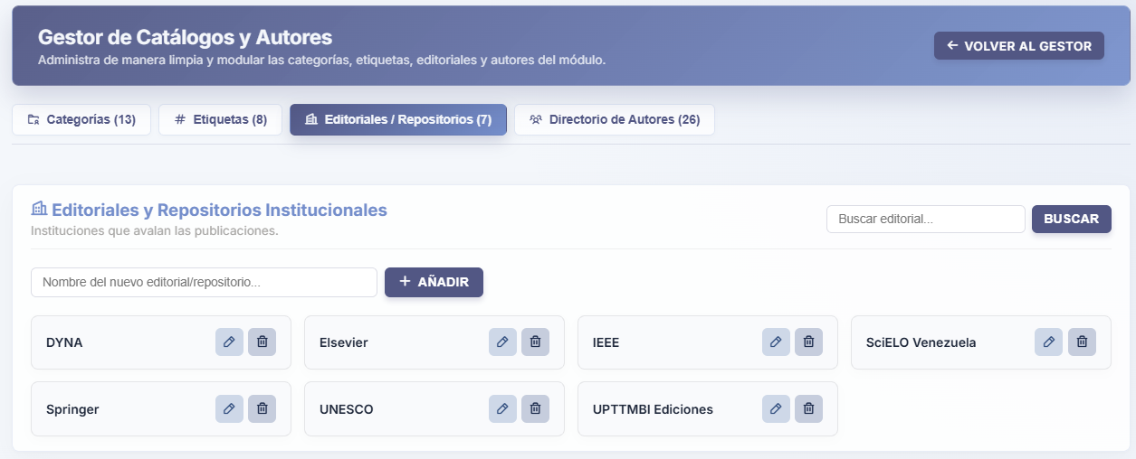
Nota. Interfaz para estandarizar las entidades institucionales y casas de publicación que avalan los artículos del sistema.

5.2.2.4. Directorio de Autores
Por su parte, la pestaña del "Directorio de Autores Registrados" (ver Figura 85) funciona como la base de datos matriz de los investigadores, ofreciendo una tabla exhaustiva que lista el nombre de cada experto y su identificador ORCID, proveyendo al gestor herramientas directas para buscar perfiles específicos, auditar sus datos o eliminar registros obsoletos del ecosistema institucional, se reserva la creación de los mismos para el apartado de registro de artículos para evitar autores sin artículos disponibles en el repositorio.

Figura 85
Tabla matriz del directorio de autores registrados
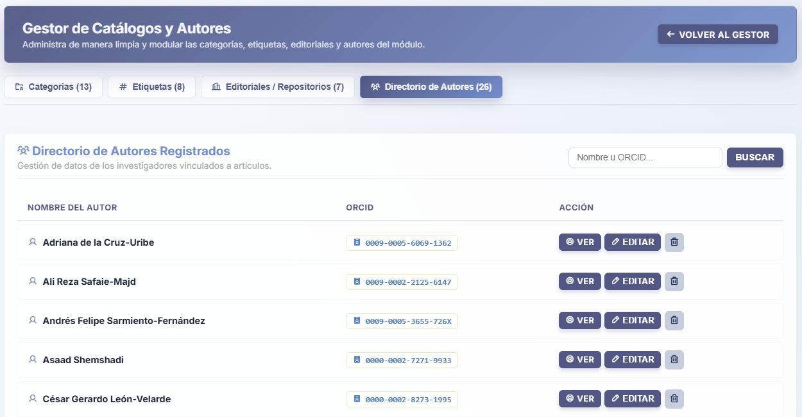
Nota. Listado administrativo de todos los investigadores catalogados en la base de datos, con opciones de edición y depuración de perfiles.
La actualización de estas entidades paramétricas se ejecuta mediante ventanas modales optimizadas para no interrumpir el flujo administrativo, al editar una categoría, etiqueta o editorial, se despliega el modal universal de "Editar Registro" (ver Figura 86), un componente minimalista que permite rectificar el nombre del ítem, advirtiendo que el cambio se propagará en cascada a todas las publicaciones vinculadas.
Para el caso de los investigadores, se invoca el modal especializado de "Editar Datos de Autor" (ver Figura 87), el cual habilita la modificación profunda de la identidad académica del profesional, permitiendo al coordinador actualizar simultáneamente su nombre, su código ORCID, sus enlaces web y su biografía técnica directamente desde la base de datos central.
Figura 86
Modal universal de edición paramétrica
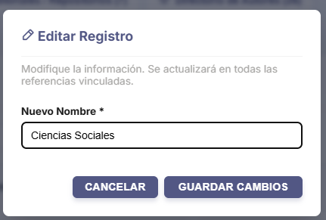
Nota. Interfaz ágil utilizada para renombrar categorías, etiquetas o editoriales, propagando los cambios relacionales automáticamente.
Figura 87
Formulario de actualización de datos de autor
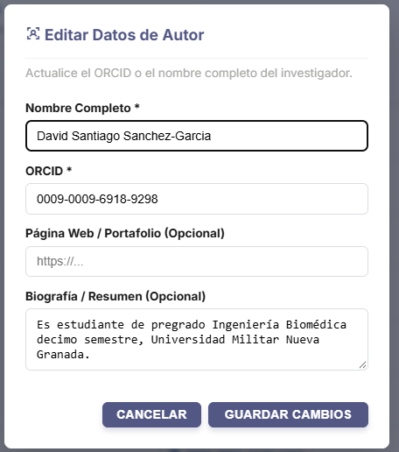
Nota. Modal específico para la edición exhaustiva del perfil, credenciales y biografía de un investigador ya registrado.
El ciclo de vida de las entidades del catálogo contempla operaciones de eliminación bajo esquemas de seguridad preventivos, si el administrador decide purgar una categoría, etiqueta o editorial, la plataforma exige confirmación mediante el modal de "Eliminar Categoría" (ver Figura 88), requiriendo un acto consciente para evitar desajustes en el ecosistema de artículos.
Toda operación completada dentro de este gestor modular desencadena notificaciones precisas de trazabilidad; ya sea confirmando que la "Operación Exitosa" correspondió a la creación de una nueva entidad (ver Figura 89), a la actualización de un registro existente (ver Figura 90), o a la eliminación definitiva de la métrica (ver Figura 91), garantizando que el usuario tenga plena certeza sobre el impacto de sus acciones en la base de datos.
Figura 88
Validación para la eliminación de entidades paramétricas
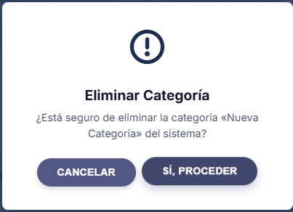
Nota. Ventana de confirmación requerida para suprimir categorías, etiquetas, editoriales o autores (desde ahora nos referiremos a este conjunto como “entidad”), del sistema, previniendo errores operativos accidentales.

Figura 89
Notificación de alta exitosa en el catálogo
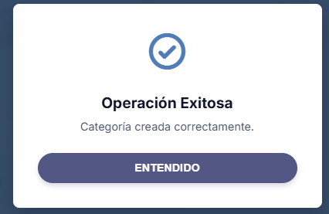
Nota. Alerta visual que certifica la correcta inserción de una nueva entidad (en este caso una categoría) paramétrica en la base de datos.
Figura 90
Notificación de actualización de registro paramétrico
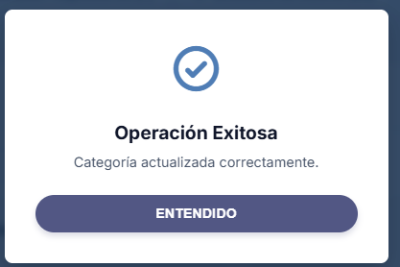
Nota. Mensaje confirmando que las modificaciones aplicadas a una entidad (en este caso una categoría) han sido guardadas y propagadas exitosamente.

Figura 91
Confirmación de supresión de categoría
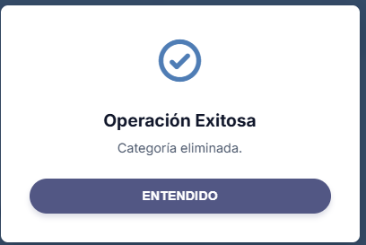
Nota. Alerta del sistema que avala la eliminación permanente de una entidad (en este caso una categoría) y su desvinculación de los artículos asociados.

5.2.3. Ajustes del Módulo
Para garantizar la máxima adaptabilidad de la Revista Digital, el módulo provee un panel de Ajustes centralizado que gobierna su comportamiento estructural. La primera pestaña, "Formatos de Cita" (ver Figura 92), aloja un generador interactivo de estilos de citación académica, este componente permite al administrador crear, activar, desactivar o eliminar plantillas predefinidas (como APA 7 o formatos personalizados), utilizando variables dinámicas inyectables (ej. {autores}, {volumen}, {issn}) para estructurar la sintaxis exacta con la que el sistema construirá las referencias públicas, asegurando el cumplimiento estricto de las directrices bibliográficas de la institución sin necesidad de alterar el código fuente.

Figura 92
Generador dinámico de estilos de cita académica
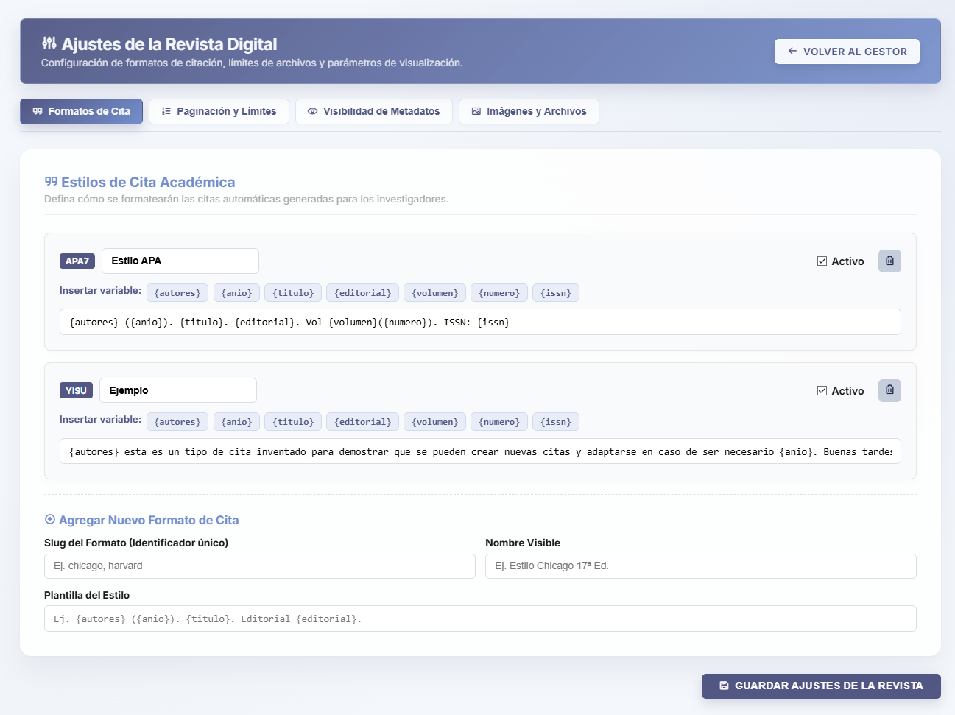
Nota. Interfaz que permite configurar la estructura sintáctica de las referencias bibliográficas utilizando variables interactivas inyectables.
La densidad de información mostrada a los usuarios se regula meticulosamente desde la pestaña de "Paginación y Límites" (ver Figura 93). Este entorno de control permite al editor definir numéricamente los umbrales de renderizado del sistema, estableciendo cuántos artículos se mostrarán por bloque en la cuadrícula pública del catálogo, cuántos registros listará el gestor administrativo por página, el máximo de artículos recomendados que calculará el algoritmo al final de cada lectura, y el año base que delimitará el filtro cronológico del buscador principal, optimizando así los tiempos de carga y el rendimiento del servidor en entornos de alta concurrencia
Figura 93
Parámetros de paginación y límites de consulta
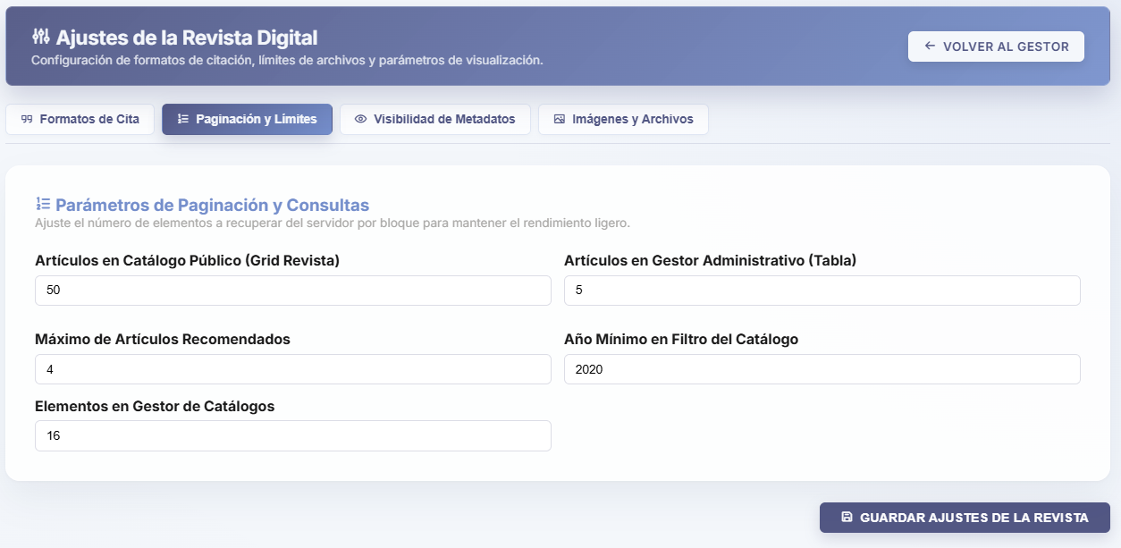
Nota. Panel para ajustar la cantidad de elementos devueltos por la base de datos, equilibrando la densidad informativa con el rendimiento del sistema.
Las políticas de exposición de metadatos se administran a través del panel de "Visibilidad de Metadatos" (ver Figura 94), mediante una interfaz de interruptores, el administrador tiene el poder de activar o desactivar globalmente la visualización de datos específicos dentro de las tarjetas y fichas técnicas de los artículos impresos en el catálogo público, esto incluye la capacidad de ocultar el nombre de la editorial o repositorio institucional que avala la investigación, el distintivo numérico correspondiente al Volumen y Número de Edición, o el código de registro ISSN internacional, permitiendo adaptar la densidad de información a los lineamientos estéticos y de privacidad vigentes de la revista.
Figura 94
Control global de visibilidad de metadatos
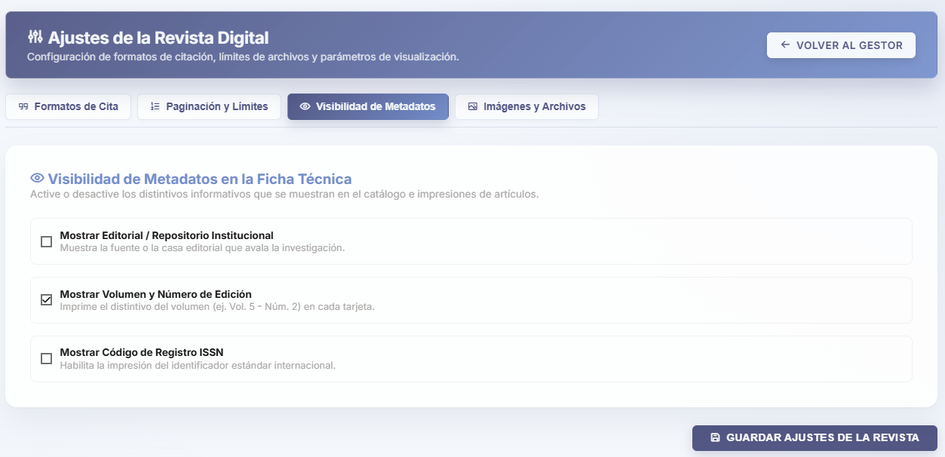
Nota. Interfaz de configuración rápida para ocultar o mostrar campos informativos específicos en las tarjetas de presentación de los artículos.
Para salvaguardar la infraestructura física del servidor, la pestaña de "Imágenes y Archivos" (ver Figura 95) impone restricciones operativas sobre los recursos gráficos, el panel superior establece límites de seguridad, definiendo el peso máximo permitido por imagen (en Megabytes) y declarando explícitamente las extensiones gráficas autorizadas (ej. .jpg, .png, .webp) para mitigar el riesgo de saturación y vulnerabilidades.
En su sección inferior, incorpora un "Gestor del Almacenamiento de Imágenes", una biblioteca interactiva que lista todas las portadas huérfanas o activas alojadas en la ruta física del servidor, permitiendo al administrador auditar el peso individual de cada archivo e identificar si la imagen está vinculada a algún artículo del sistema o se encuentra en desuso.
Figura 95
Restricciones de carga y gestor de almacenamiento gráfico
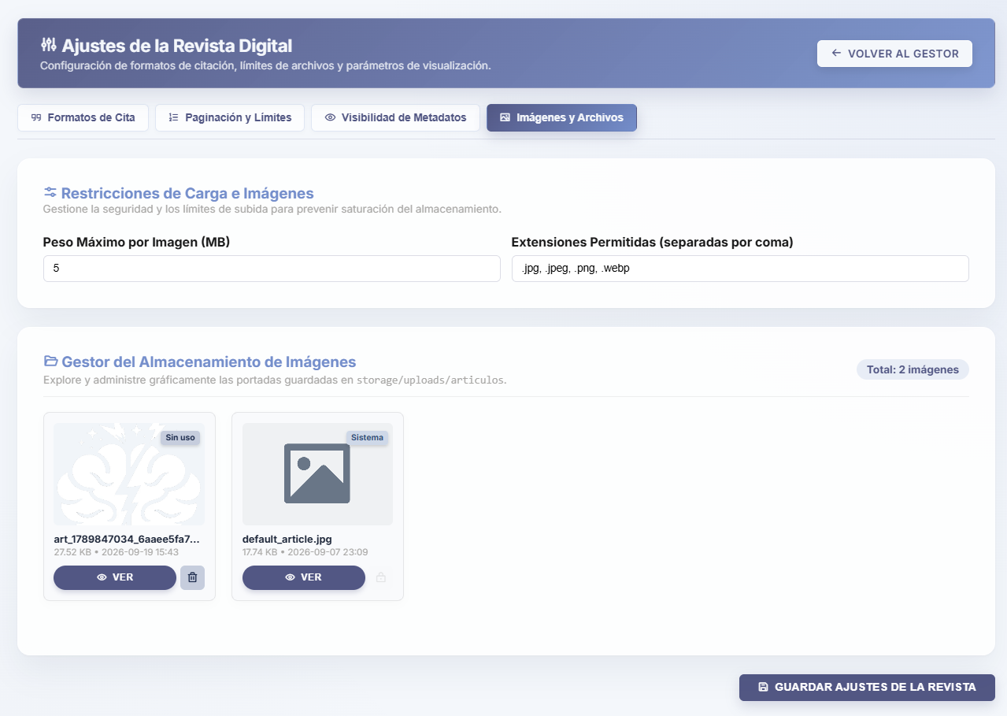
Nota. Entorno técnico para establecer límites de peso y formatos de archivo, integrando una biblioteca para auditar las portadas alojadas en el servidor.
El gestor de almacenamiento provee herramientas directas para la revisión de los recursos multimedia. Al accionar el botón de "Ver" sobre cualquier imagen, la plataforma invoca una "Vista Previa" (ver Figura 96) en alta resolución dentro de una ventana modal, permitiendo al administrador inspeccionar visualmente la calidad de la portada y, si lo requiere, abrir el archivo directamente en una pestaña nueva del navegador para corroborar su URL absoluta en el sistema.
Figura 96
Previsualización en alta resolución de recursos gráficos
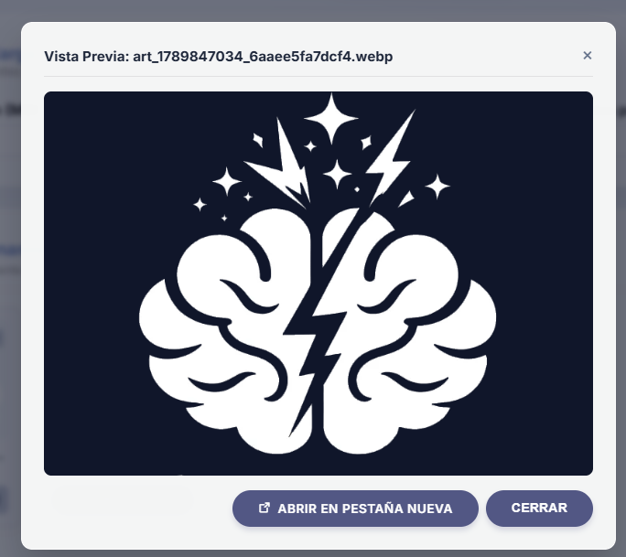
Nota. Ventana emergente que facilita la inspección visual de las portadas almacenadas físicamente en los directorios internos de la plataforma.
Las operaciones de mantenimiento sobre los recursos físicos están regidas por políticas de seguridad estrictas, cuando el administrador ordena la supresión de una portada desde la biblioteca de almacenamiento, el sistema exige una confirmación crítica mediante el modal de "Eliminar Imagen del Servidor" (ver Figura 97), advirtiendo enfáticamente que esta transacción borrará el archivo de manera física y permanente del disco duro institucional.
Una vez configurados y depurados todos estos parámetros de la revista digital, el coordinador debe guardar los cambios generales del módulo, desencadenando una notificación integral de "Operación Exitosa" (ver Figura 98) que certifica que la nueva configuración operativa y las reglas de validación han sido aplicadas exitosamente en toda la plataforma.
Figura 97
Validación crítica para la eliminación física de archivos
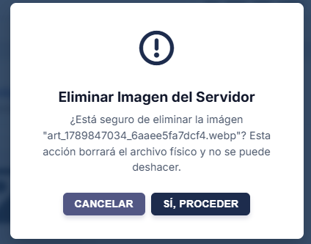
Nota. Alerta de seguridad preventiva que exige confirmación explícita antes de ejecutar el borrado permanente de una imagen en el disco duro del servidor.
Figura 98
Confirmación de guardado de configuración del módulo
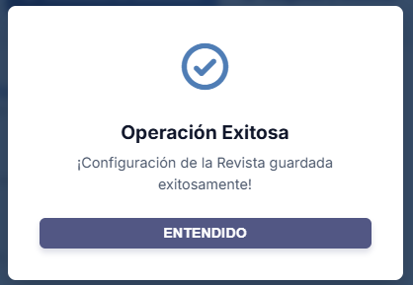
Nota. Notificación final que avala el almacenamiento y aplicación correcta de todos los parámetros, límites y restricciones configurados para la revista.

6. Módulo – SuperAdmin
El Módulo de SuperAdmin constituye el centro primordial de gobernanza, infraestructura y ciberseguridad del ecosistema CIIDI, diseñado bajo el principio de privilegio absoluto dentro de la arquitectura de Control de Acceso Basado en Roles (RBAC), este entorno está estrictamente reservado para la máxima autoridad técnica de la institución, representada en el sistema como “Super Administrador” con un nivel de privilegio 0 para que funja como la base de esta jerarquía de privilegios.
A través de sus consolas especializadas, el administrador general posee el control total sobre las políticas de acceso, la telemetría del servidor en tiempo real, la auditoría forense de eventos, la automatización de procesos en segundo plano (Cron Jobs), los respaldos de la base de datos PostgreSQL y la parametrización profunda de las variables de entorno del núcleo del sistema.

6.1. Panel de Administrador
Para comenzar la primera vista que se tiene al iniciar sesión como administrador del sistema es el Panel de Super Administrador (ver Figura 99) funciona como el punto de mando unificado para la supervisión global de la plataforma. al acceder a esta interfaz, el sistema despliega una cuadrícula modular de tarjetas de navegación directa que agrupan las nueve áreas críticas de infraestructura: Gestión de Usuarios y RBAC, Reportes y Exportación, Gestor de Módulos y Rutas, Mantenimiento y Respaldos BD, Tareas Programadas y Cron, Monitor WAF e IPs, Visor de Logs y Audit Trail, Gestión de Correos y SMTP, y Variables de Entorno y Sistema.
Adicionalmente, en el extremo superior derecho del encabezado, la consola incorpora un botón de acción inmediata denominado "Testear Respuesta del Core" (ver Figura 101), diseñado para ejecutar diagnósticos de salud sobre el núcleo de la aplicación en cualquier momento operativo, y vamos descendiendo en este panel encontraremos más información relevante para la administración de la plataforma.
Figura 99
Consola administrativa central del Panel de Super Administrador
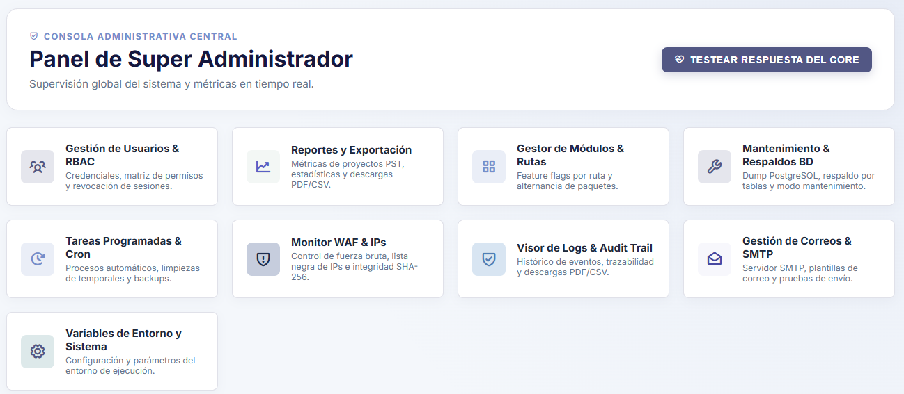
Nota. Vista principal del centro de mando que organiza mediante tarjetas interactivas el acceso a los nueve subsistemas de administración e infraestructura de la plataforma. Fuente: Los autores (2026).
Como se mencionó anteriormente, en la sección inferior de esta misma vista principal, el sistema integra el panel de Telemetría Técnica y Estado del Servidor (ver Figura 100), un tablero de monitoreo que expone los indicadores vitales del hardware y software subyacente, las tarjetas superiores detallan métricas sobre la ocupación en disco del directorio storage/, el peso de la base de datos junto a sus conexiones activas, el consumo de memoria RAM por parte de PHP, el conteo de accesos diarios de usuarios, la proporción de módulos en línea en el Kernel y las versiones vigentes del entorno de ejecución.
Este apartado se complementa con tres paneles analíticos inferiores que grafican la distribución demográfica de usuarios por estado (separando también los docentes), una comparativa de barras sobre el consumo de recursos en megabytes y un listado cronológico con los eventos de auditoría más recientes registrados en el servidor.
Figura 100
Tablero de telemetría técnica y monitoreo de recursos del servidor
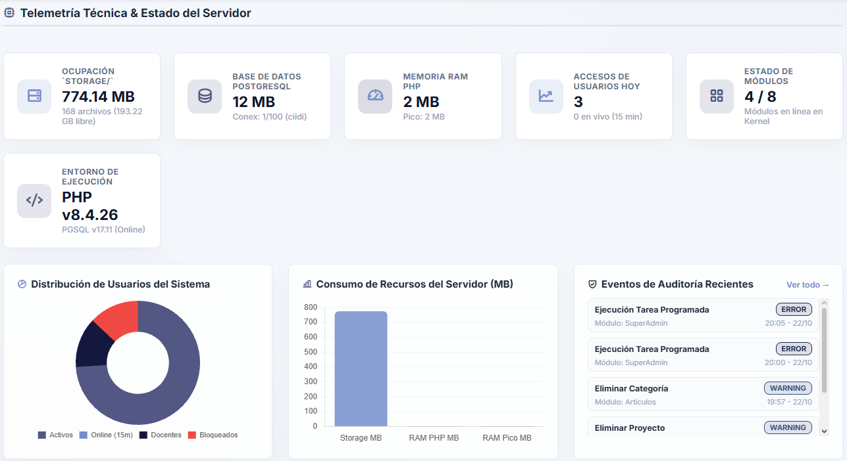
Nota. Panel de supervisión en tiempo real que exhibe el consumo de almacenamiento, memoria RAM, estado de conexiones a PostgreSQL, gráficas de usuarios y alertas recientes de auditoría. Fuente: Los autores (2026).
Al accionar el botón de prueba ubicado en la cabecera del panel, la plataforma despliega la ventana modal de Diagnóstico de Salud del Core (ver Figura 101), la cual ejecuta una evaluación sintáctica y operativa en tiempo real sobre el núcleo del sistema. Esta herramienta reporta de forma inmediata el estado global de salud y mide la latencia exacta de respuesta en milisegundos, presentando un desglose técnico verificable de cuatro pilares: la estabilidad y latencia de conexión con la base de datos PostgreSQL, la carga correcta del Kernel y las constantes del sistema de enrutamiento (CORE_PATH), la validación de permisos de escritura y espacio libre en el directorio storage/, y la presencia funcional en disco de los módulos indispensables de Autenticación y SuperAdmin.
Figura 101
Ventana modal de diagnóstico de salud del núcleo en tiempo real
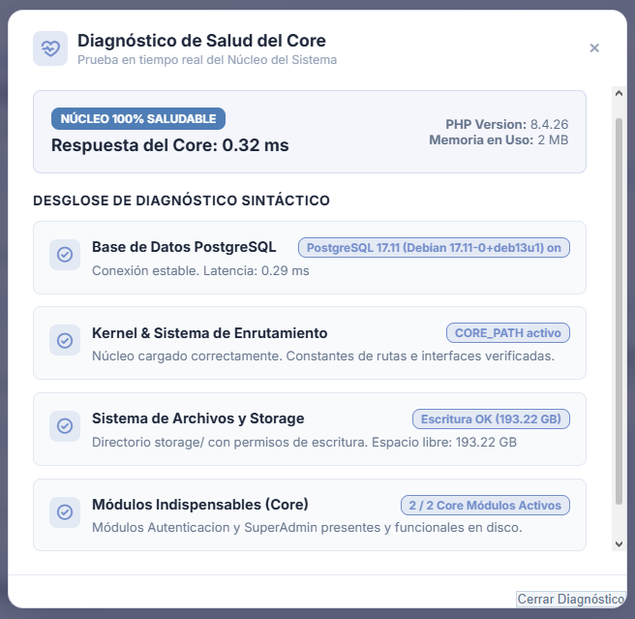
Nota. Herramienta de comprobación instantánea que evalúa la latencia de respuesta del servidor y certifica la operatividad de la base de datos, el enrutador, los permisos de escritura y los módulos base. Fuente: Los autores (2026).

6.2. Gestión de Usuarios y Matriz RBAC
La administración de identidades digitales y el aprovisionamiento de cuentas se ejecutan mediante dos mecanismos que estarán presentes y a la vista del administrador sea cual sea la pestaña en que visualice, para dar de alta de manera directa a cualquier miembro del ecosistema, el administrador dispone del modal "Registrar Nuevo Usuario" (ver Figura 102), un formulario que solicita la cédula de identidad (nacional o extranjera), el nombre completo, el correo electrónico institucional, la asignación inmediata de su rol inicial dentro de la jerarquía y una contraseña temporal de acceso, es importante mencionar que este es el único apartado en el que se pueden crear usuarios con el rol de “Super Administrador”
De forma complementaria, para agilizar la incorporación segura del personal académico, el sistema provee el modal "Invitar Nuevo Docente / Profesor" (ver Figura 103); esta función requiere únicamente la cédula, el nombre y el correo electrónico del docente para despachar un token de invitación firmado criptográficamente a su bandeja de entrada, permitiéndole definir su propia clave secreta y activar su cuenta de manera autónoma.

Figura 102
Formulario modal para el registro directo de nuevos usuarios
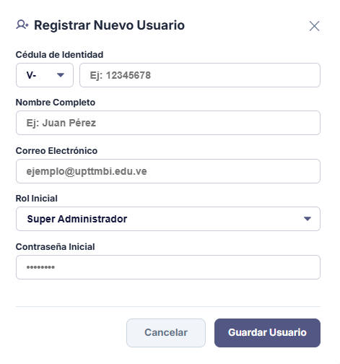
Nota. Interfaz administrativa que permite dar de alta cuentas de forma manual especificando sus datos de identidad, rol de acceso y clave inicial. Fuente: Los autores (2026).
Figura 103
Ventana modal para la emisión de invitaciones firmadas a docentes
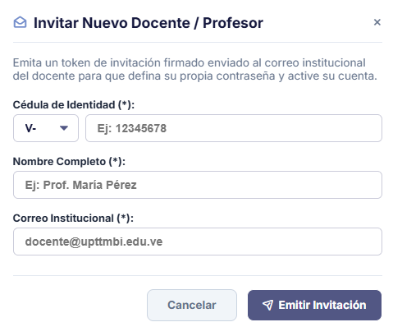
Nota. Herramienta de aprovisionamiento seguro que envía un enlace con token criptográfico al correo institucional del profesor para la activación autónoma de su perfil. Fuente: Los autores (2026).

6.2.1. Comunidad de Usuarios
El control centralizado de las cuentas registradas se lleva a cabo desde la pestaña "Comunidad de Usuarios" (ver Figura 104), la cual presenta el Directorio General de Usuarios Registrados en una tabla interactiva de alta densidad, esta vista expone los datos de identificación (nombre, cédula y correo), el rol de acceso asignado, la marca temporal de su última actividad y el estatus operativo de la cuenta, integrando en su parte superior un buscador textual instantáneo junto a selectores desplegables para filtrar la matrícula por rol o estado.
En la columna derecha de cada fila, el sistema habilita cuatro botones de seguridad crítica: cuando se selecciona la opción "Editar", se invoca una ventana modal (ver Figura 105) que permite al SuperAdmin modificar la cédula, el nombre, el correo o el rol del individuo, además de ofrecer campos opcionales para forzar el restablecimiento de su contraseña sin necesidad de conocer la clave anterior.
Figura 104
Directorio general de la comunidad de usuarios registrados
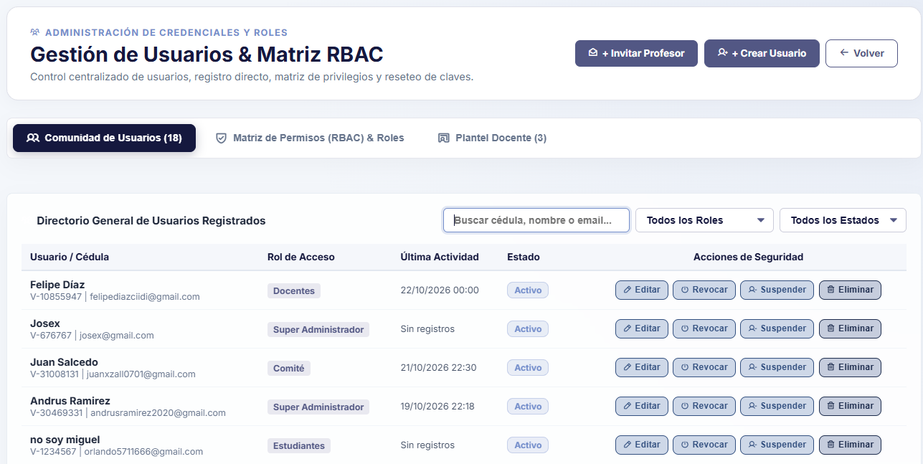
Nota. Panel principal de control de cuentas que integra filtros de búsqueda combinada, indicadores de actividad reciente y botonera de acciones de seguridad por fila. Fuente: Los autores (2026).
Figura 105
Formulario modal para la edición administrativa de cuentas de usuario
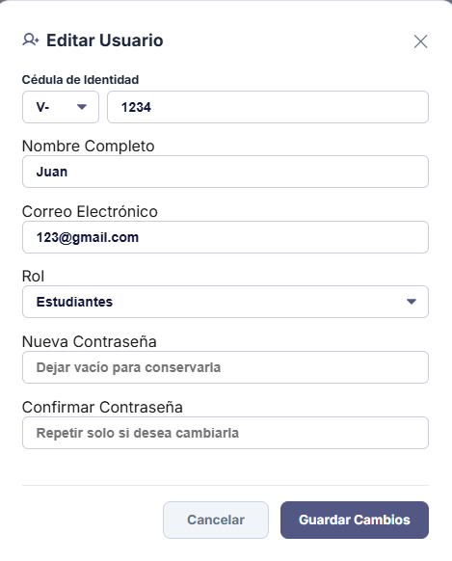
Nota. Interfaz que faculta al SuperAdmin para rectificar datos personales, reasignar roles jerárquicos o forzar el cambio de contraseña de un usuario. Fuente: Los autores (2026).
Aunado a esto, en el ámbito del control de sesiones y mitigación de incidentes en vivo, el directorio provee herramientas de contención inmediata sobre las cuentas activas, al presionar el botón "Revocar", la plataforma despliega un cuadro de confirmación (ver Figura 106) diseñado para expulsar forzosamente al usuario del sistema, destruyendo su sesión activa e invalidando sus tokens de autenticación de forma instantánea. Por otro lado, si se requiere inhabilitar el acceso de un individuo de manera indefinida sin archivar su cuenta y liberar sus datos, el botón "Suspender" invoca una alerta de validación (ver Figura 107) que bloquea preventivamente la cuenta, impidiendo futuros inicios de sesión hasta que un administrador autorice su levantamiento.
Figura 106
Modal de confirmación para la revocación forzosa de sesión activa
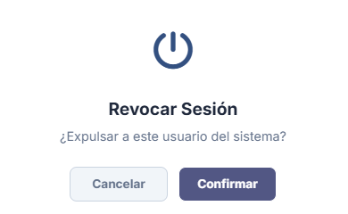
Nota. Mecanismo de seguridad que permite expulsar inmediatamente a un usuario conectado mediante la invalidación de su sesión en el servidor. Fuente: Los autores (2026).
Figura 107
Alerta de confirmación para la suspensión preventiva de una cuenta
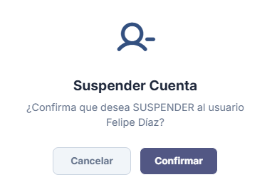
Nota. Ventana de validación que bloquea temporalmente las credenciales de acceso de un usuario sin eliminar sus registros históricos de la base de datos. Fuente: Los autores (2026).
La gestión del ciclo de vida de los usuarios suspendidos o dados de baja se administra de forma transparente desde el mismo directorio general, al aplicar el filtro de estado "Suspendidos" en el selector superior (ver Figura 108), la tabla aísla exclusivamente las cuentas inhabilitadas y transforma dinámicamente el botón de suspensión en la acción "Restaurar"; al presionarlo, se despliega un modal de confirmación (ver Figura 109) que restablece de inmediato los privilegios de ingreso del usuario afectado.
Finalmente, cuando se determina la desvinculación definitiva de una persona mediante el botón "Eliminar", el sistema presenta el modal "Eliminar y Archivar Usuario" (ver Figura 110), una rutina de baja segura que archiva la actividad histórica para no romper la integridad referencial de los proyectos publicados, pero libera de inmediato la cédula y el correo electrónico en la base de datos para posibles registros futuros, estos usuarios archivados serán visibles en los reportes exclusivamente.
Figura 108
Vista filtrada del directorio mostrando cuentas en estado suspendido
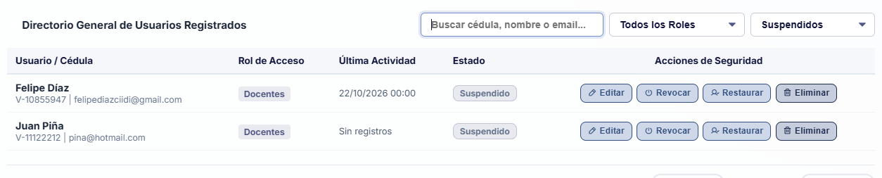
Nota. Listado segmentado que exhibe a los usuarios bloqueados temporalmente, habilitando el botón contextual para la restauración de sus privilegios. Fuente: Los autores (2026).

Figura 109
Modal de confirmación para la restauración de cuentas suspendidas

Nota. Cuadro de diálogo que certifica la reactivación operativa de las credenciales de un usuario previamente inhabilitado. Fuente: Los autores (2026).
Figura 110
Ventana de validación para la eliminación y archivado definitivo de usuarios
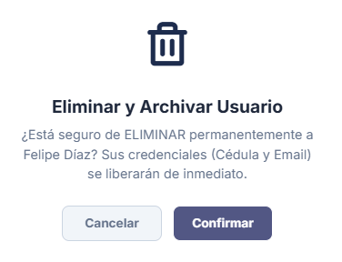
Nota. Alerta crítica que ejecuta la baja permanente del usuario, archivando su trazabilidad histórica y liberando sus credenciales únicas en el sistema. Fuente: Los autores (2026).

6.2.2. Matriz de Permisos (RBAC) y Roles
La segunda pestaña de este submódulo aloja la "Matriz de Permisos (RBAC) & Roles" (ver Figura 111), el motor donde se define la arquitectura de seguridad jerárquica de toda la plataforma, esta interfaz presenta una lista de paneles desplegables organizados por niveles de privilegio (desde el Nivel 1 hasta el Nivel 6 o superior, se pueden agregar más a conveniencia), permitiendo al SuperAdmin asignar permisos dinámicos sin modificar una sola línea de código.
Al expandir cualquiera de estos bloques, como se aprecia en el detalle de configuración (ver Figura 112), el sistema despliega una matriz booleana de casillas de verificación que cruza cada módulo instalado en el ecosistema (Artículos, Cursos, Investigaciones, Líneas de Investigación, Repositorio PST y Vinculación Empresarial) contra las cuatro operaciones fundamentales de control: Crear, Editar, Eliminar y Auditar, cada módulo implementa verificaciones en pasos, siendo la de auditar la base para entrar a configuraciones del sistema y el resto dando permisos a dichas acciones en el módulo que se marquen.

Figura 111
Panel general de la Matriz Granular de Permisos (RBAC) por niveles
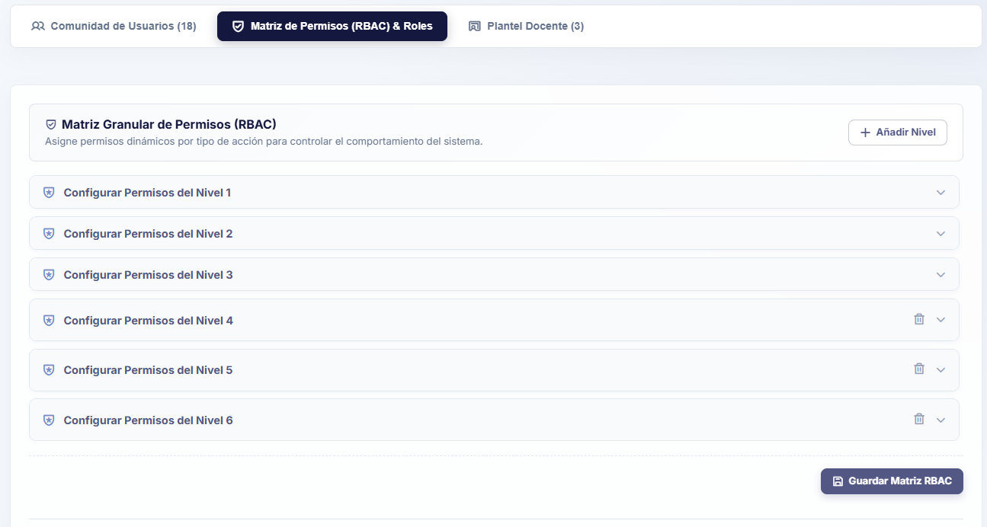
Nota. Interfaz desplegable que estructura los niveles jerárquicos de seguridad del sistema para la asignación dinámica de privilegios operativos. Fuente: Los autores (2026).
Figura 112
Desglose de configuración de permisos por módulo para el Nivel 2
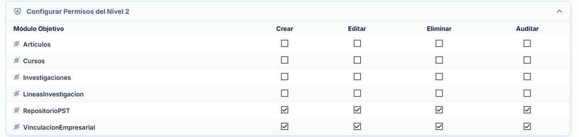
Nota. Matriz interactiva de casillas de verificación que permite habilitar o restringir acciones de creación, edición, eliminación y auditoría sobre cada módulo. Fuente: Los autores (2026).
La estructura jerárquica de la matriz es completamente elástica y cuenta con blindajes de integridad relacional, si la institución requiere ampliar su organigrama digital, el botón superior "+ Añadir Nivel" invoca el modal "Extender Privilegios" (ver Figura 113), el cual crea un nuevo peldaño jerárquico en la base de datos listo para ser parametrizado, siempre tomando en cuenta el número más bajo que se pueda ingresar, por ejemplo si tenemos los niveles de privilegio del 1 al 6 y eliminaran el 4, el siguiente a agregar será el 4 faltante; además de esto no se pueden modificar los permisos de nivel de privilegio 0 al estar reservados para el Super Administrador, esto significa que no aplican las restricciones del sistema para dicho nivel.
Figura 113
Modal de confirmación para extender un nuevo nivel de privilegios

Nota. Ventana de validación que autoriza la creación de un nuevo nivel jerárquico dentro de la estructura RBAC de la base de datos. Fuente: Los autores (2026).
En contrapartida, si se desea suprimir un peldaño existente mediante el ícono de papelera, el sistema exige confirmación a través del modal "Eliminar Nivel" (ver Figura 114); no obstante, si dicho nivel aún posee roles activos vinculados, el motor de seguridad abortará la operación y mostrará una alerta de bloqueo en la parte superior de la pantalla (ver Figura 115), exigiendo al administrador reasignar o eliminar primero los roles dependientes antes de destruir la jerarquía.

Figura 114
Alerta de validación para la eliminación de un nivel jerárquico

Nota. Cuadro de confirmación preventiva que advierte sobre las restricciones de integridad antes de borrar un nivel de privilegio. Fuente: Los autores (2026).
Figura 115
Notificación de bloqueo de seguridad por dependencia de roles activos
Nota. Mensaje de error emitido por el sistema cuando se intenta suprimir un nivel jerárquico que aún mantiene roles y usuarios asignados. Fuente: Los autores (2026).
En la sección inferior de esta misma pestaña se ubica el apartado "Editar Denominación y Jerarquía de Roles" (ver Figura 116), donde los niveles numéricos abstractos se vinculan con los cargos institucionales reales. Mientras que el rol "Super Administrador" se muestra bloqueado en el Nivel 0 como un rol de sistema inalterable, el resto de las tarjetas (Comité, Docentes, Estudiantes, etc.) permiten modificar libremente su nombre visible y reasignar su nivel de privilegio mediante un selector desplegable, en esta sección no se puede agregar el nivel de privilegio 0 al estar reservado únicamente para administradores.
Figura 116
Panel de edición de denominación y vinculación jerárquica de roles
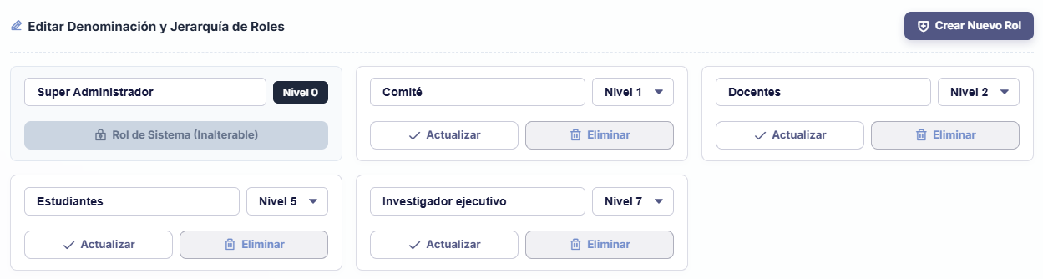 Nota. Tarjetas de control que permiten renombrar los roles del sistema y asociarlos dinámicamente a los distintos niveles de la matriz RBAC. Fuente: Los autores (2026).
Para incorporar un nuevo cargo, el botón "+ Crear Nuevo Rol" abre un formulario modal (ver Figura 117) que solicita la denominación y su nivel base; de igual forma, al intentar borrar un cargo mediante el modal "Eliminar Rol" (ver Figura 118), la plataforma verifica la base de datos y bloquea la acción con una alerta de seguridad (ver Figura 119) si detecta que existen usuarios registrados bajo esa denominación.
Figura 117
Formulario modal para la creación de un nuevo rol institucional
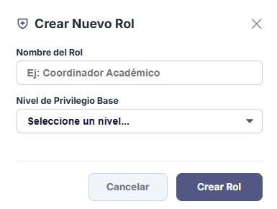
Nota. Interfaz emergente para dar de alta nuevas denominaciones de cargos y vincularlas a un nivel de privilegio base. Fuente: Los autores (2026).
Figura 118
Modal de confirmación para la supresión de un rol del sistema

Nota. Ventana de seguridad que solicita validación explícita antes de eliminar una denominación de rol de la plataforma. Fuente: Los autores (2026).
Figura 119
Alerta de restricción por intento de eliminación de rol con usuarios asignados

Nota. Notificación preventiva que impide dejar cuentas huérfanas al bloquear el borrado de un rol actualmente en uso. Fuente: Los autores (2026).

6.2.3. Plantel Docente
Por último, la tercera pestaña de esta sección, titulada "Plantel Docente" (ver Figura 120), ofrece un directorio visual simplificado en formato de tarjetas que agrupa exclusivamente a los profesores activos con acceso directo a sus fichas, al pulsar en las flechas que tienen a un lado de las tarjetas se puede ubicar directamente desde la pestaña de “Comunidad de Usuarios” al docente buscándolo por su cédula.

Figura 120
Vista del plantel de profesores y docentes registrados
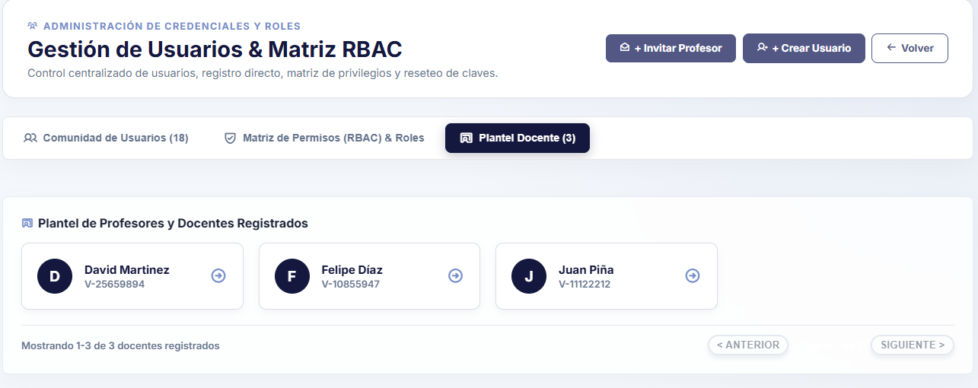
Nota. Pestaña que consolida mediante tarjetas de acceso rápido el listado de todos los usuarios con rol docente dentro de la institución. Fuente: Los autores (2026).

6.3. Reportes y Exportación
El submódulo de Reportes y Exportación, titulado "Estudio Institucional de Exportación PST" (ver Figura 121), dota al SuperAdmin de un generador analítico de documentos oficiales para la toma de decisiones y auditorías académicas. La interfaz estructura el flujo de trabajo comenzando por el paso "1. Seleccione el Dominio de Datos", el cual presenta cuatro tarjetas interactivas que segmentan la información del sistema junto a sus métricas totales en tiempo real: PST Académico (Proyectos Socio-Tecnológicos), Sector Productivo (Propuestas de Empresas), Cuentas y Usuarios (Matrícula Registrada) y Auditoría WAF (Eventos de Seguridad).

Figura 121
Selector de dominio de datos en el Estudio Institucional de Exportación

Nota. Cabecera del generador de reportes que permite elegir entre los cuatro dominios maestros de datos (PST, Sector Productivo, Usuarios y Auditoría WAF). Fuente: Los autores (2026).

6.3.1. Reportes – PST
Al seleccionar el dominio de proyectos académicos, el sistema despliega el panel de "Configuración Granular de Exportación y Gráficos PST" (ver Figura 122), permitiendo personalizar al detalle la estructura del informe antes de su emisión. En la franja superior, el administrador puede marcar mediante casillas de verificación qué columnas exactas desea incluir en la tabla de datos (Título, Carrera, Nivel, Trayecto, Año, Comunidad, Línea de Investigación, Fecha de Defensa u Objetivo General).
En el bloque inferior izquierdo, es posible parametrizar las variables estadísticas eligiendo por cuál criterio agrupar el gráfico, aplicar filtros por trayecto o línea, seleccionar el estilo visual (ej. Gráfico de Barras Verticales) y observar una vista previa en tiempo real; paralelamente, el bloque derecho permite personalizar el documento PDF definiendo un título propio, subtítulo, la inclusión del membrete e insignias oficiales de la UPTTMBI y notas finales para la comisión evaluadora, habilitando al pie los botones para exportar el paquete en formato PDF, CSV/Excel o JSON.
Figura 122
Panel de configuración granular y vista previa estadística para reportes PST
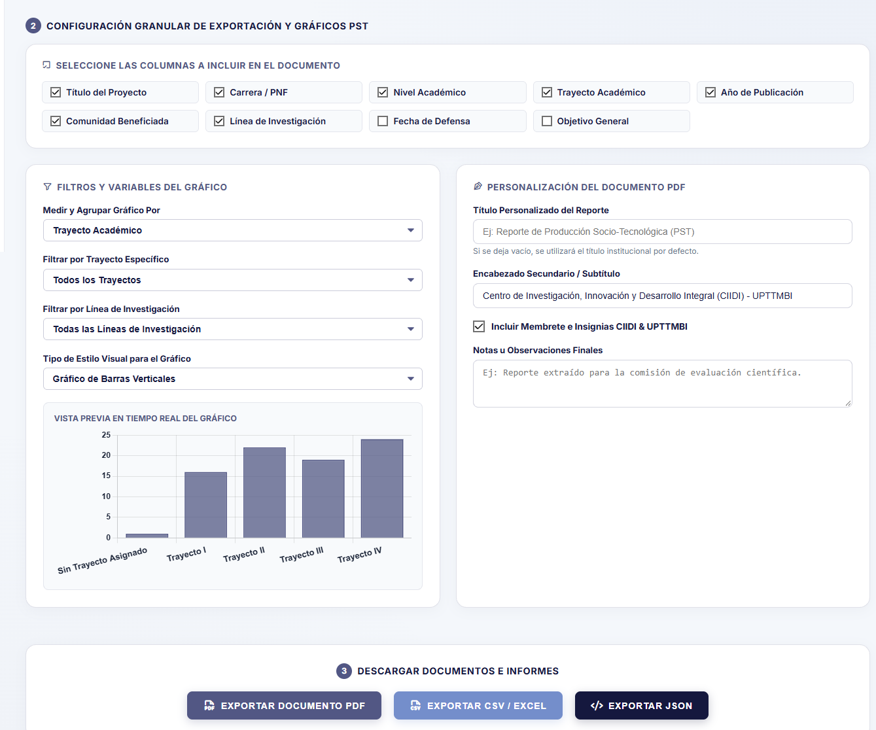
Nota. Interfaz de personalización que permite elegir columnas de datos, configurar gráficos en tiempo real, redactar encabezados oficiales y exportar en PDF, Excel o JSON. Fuente: Los autores (2026).
Al elegir la exportación documental, se abre la "Vista Previa del Reporte Oficial CIIDI" (ver Figura 123), presentando el documento maquetado con membretes institucionales, marca temporal de emisión, responsable, la gráfica estadística renderizada y el listado tabular listo para su impresión o descarga directa.
Figura 123
Vista previa del reporte oficial maquetado de Producción Socio-Tecnológica
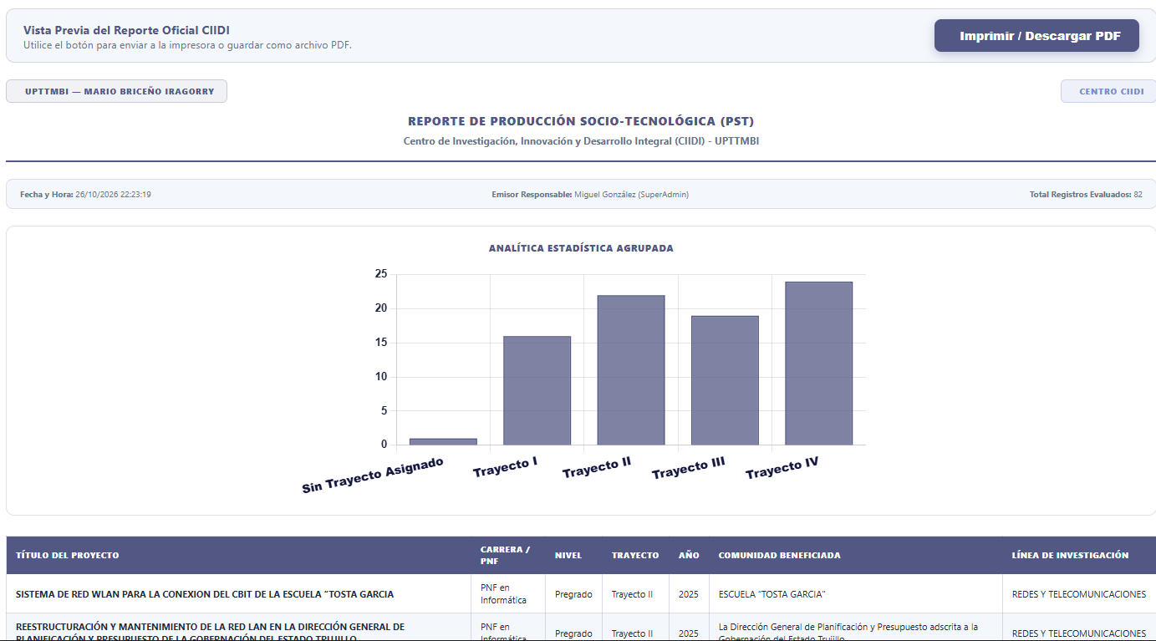
Nota. Documento oficial generado por el sistema que integra membrete institucional, gráfica analítica agrupada por trayectos y tabla detallada de proyectos para descarga en PDF. Fuente: Los autores (2026).

6.3.2. Reportes – Sector Productivo
Al ubicar el selector superior en la tarjeta "Sector Productivo" (ver Figura 124), la interfaz adapta dinámicamente sus controles para auditar las propuestas y requerimientos tecnológicos enviados por empresas e instituciones externas a través del módulo de vinculación, el panel mantiene la capacidad de previsualizar en tiempo real la distribución gráfica de las solicitudes agrupadas por trayecto académico, así como el formulario de personalización de títulos, membretes y observaciones oficiales para la exportación en formatos PDF, CSV/Excel o JSON.
Figura 124
Configuración de exportación y gráfica en vivo para el dominio del Sector Productivo
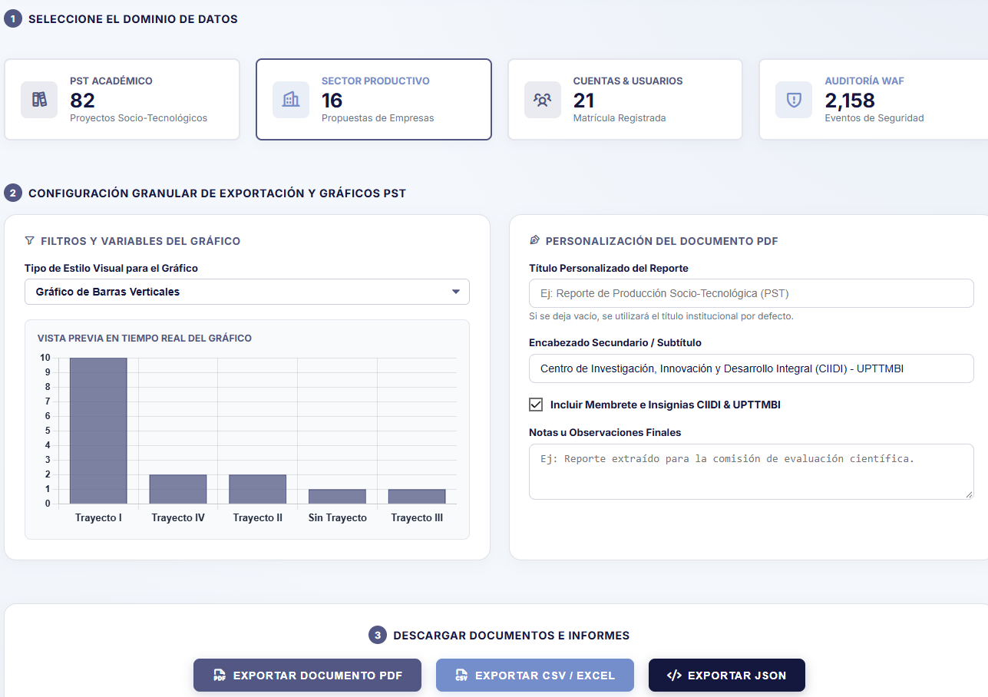
Nota. Panel ajustado para el análisis estadístico y exportación de las propuestas tecnológicas registradas por empresas y entes externos. Fuente: Los autores (2026).
Al generar la vista previa del documento (ver Figura 125), el sistema emite el "Reporte de Vinculación y Sector Productivo", el cual expone la gráfica estadística superior seguida de una matriz detallada que documenta el nombre de la empresa solicitante, la persona de contacto, el trayecto asignado, la descripción íntegra del problema planteado, el estatus de evaluación y la fecha exacta de registro.
Figura 125
Vista previa del Reporte Oficial de Vinculación y Sector Productivo
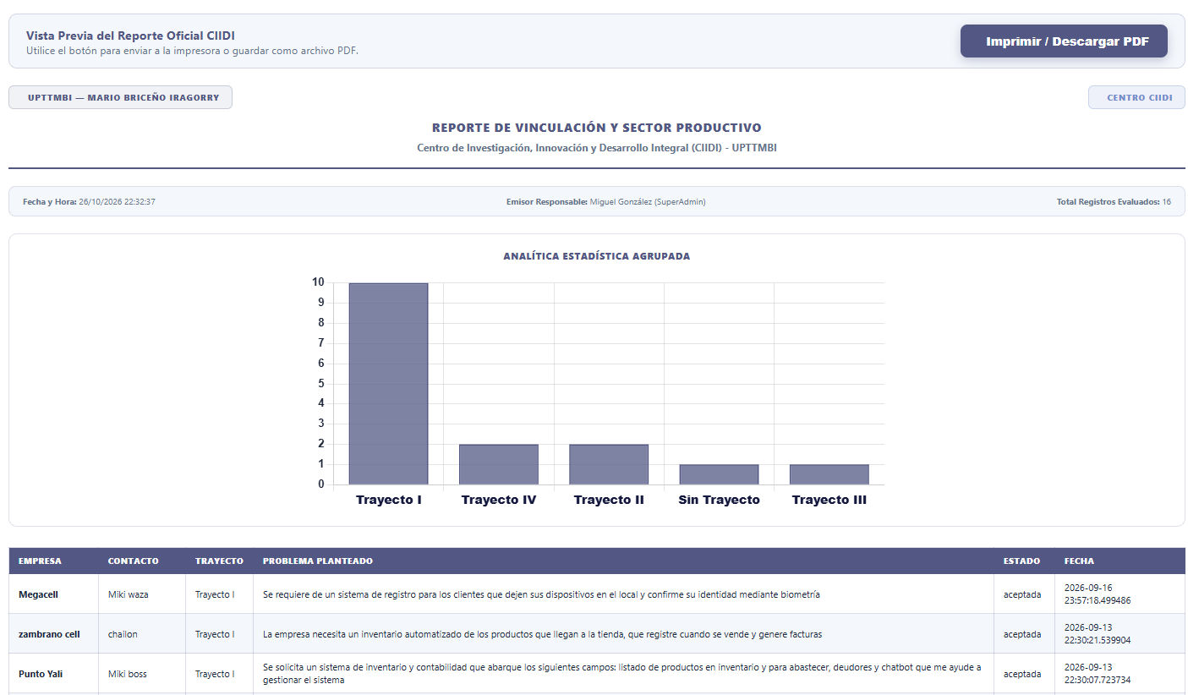
Nota. Informe maquetado listo para impresión que consolida las métricas de solicitudes externas junto al desglose tabular de empresas, problemas planteados y estados de aprobación. Fuente: Los autores (2026).

6.3.3. Reportes – Usuarios
Cuando el administrador selecciona la tarjeta "Cuentas & Usuarios" en el selector de dominio (ver Figura 126), el estudio de exportación se configura para auditar el listado de usuarios dentro de la plataforma, detallando en la propia tarjeta el desglose rápido entre cuentas activas, suspendidas y archivadas, el lienzo de previsualización gráfica agrupa automáticamente la matrícula según los roles jerárquicos asignados, permitiendo ajustar la estética del documento antes de su extracción, igual que el resto de secciones esta cuenta con configuración para título, encabezado y demás elementos del documento a exportar.
Figura 126
Configuración de reporte y distribución gráfica por roles para el dominio de Usuarios
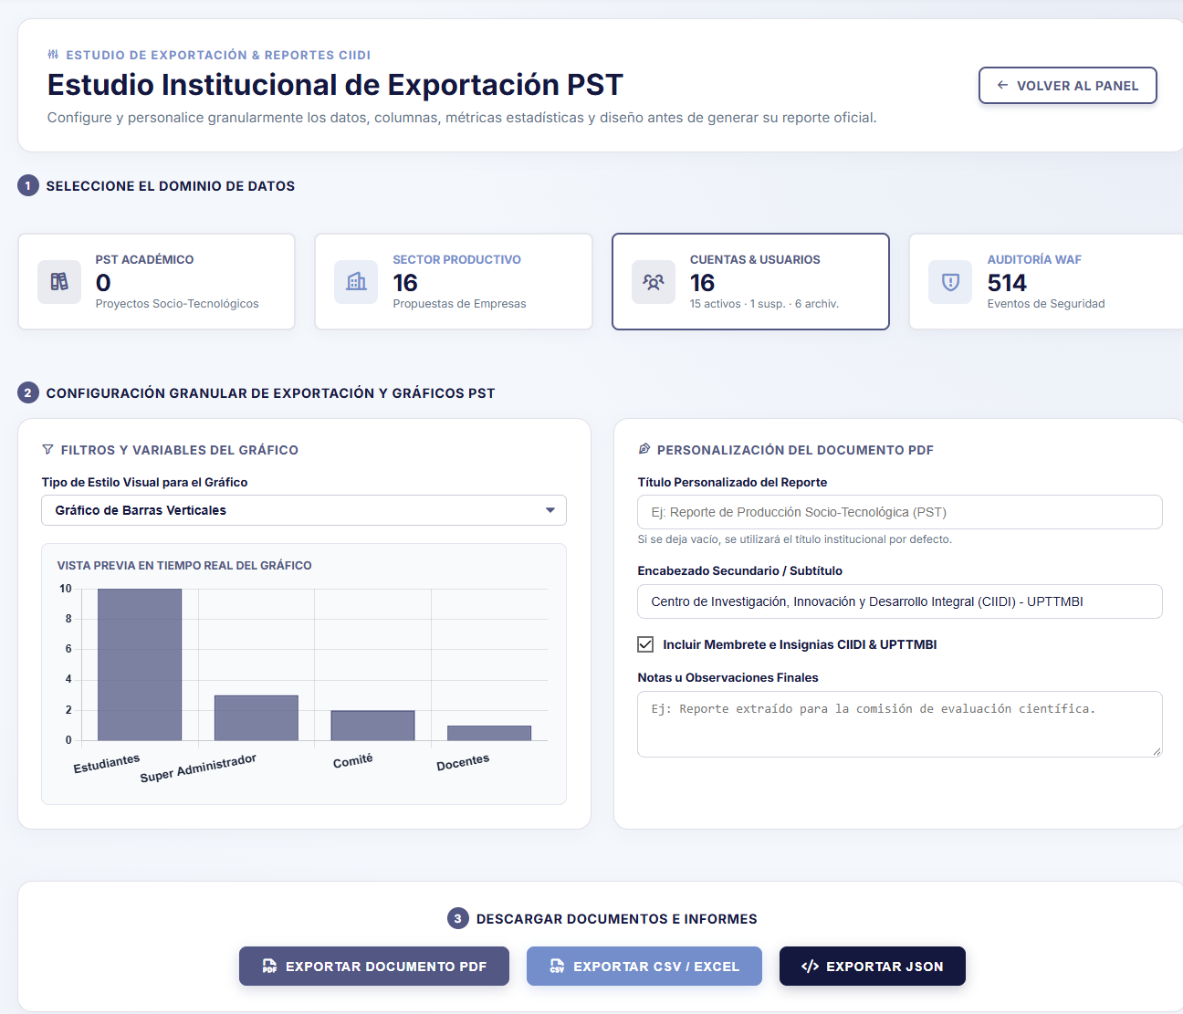
Nota. Interfaz de preparación de informes sobre la matrícula registrada, mostrando en vivo la proporción de usuarios por rol jerárquico. Fuente: Los autores (2026).
La correspondiente vista previa de impresión genera el "Reporte General de Usuarios del Sistema" (ver Figura 127), un expediente formal que certifica el total de registros evaluados y lista cada cuenta con su cédula, nombre completo, correo electrónico, rol vigente y estado operativo, incluyendo de forma transparente los registros históricos que han sido dados de baja bajo la etiqueta [Archivado].

Figura 127
Vista previa del Reporte General de Usuarios del Sistema
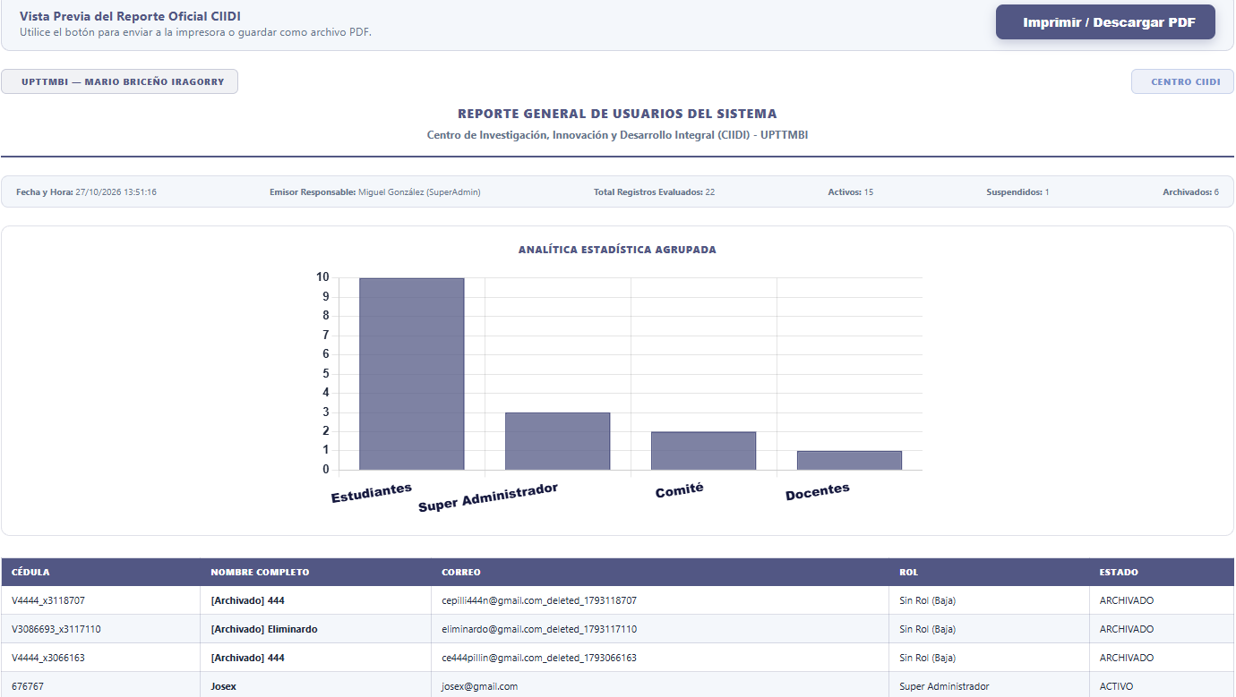
Nota. Documento de auditoría de cuentas que expone la gráfica demográfica de roles y el listado completo de usuarios activos, suspendidos y archivados. Fuente: Los autores (2026).

6.3.4. Reportes – Auditoría
El cuarto eje de exportación corresponde al dominio "Auditoría WAF" (ver Figura 128), diseñado para generar informes sobre la seguridad y estabilidad operativa del servidor, en esta modalidad, el generador estadístico clasifica y grafica en tiempo real la totalidad de los eventos registrados según su nivel de criticidad o severidad técnica: INFO, WARNING, ERROR, CRITICAL y SECURITY.

Figura 128
Panel de configuración de reportes para el dominio de Auditoría WAF y eventos de seguridad
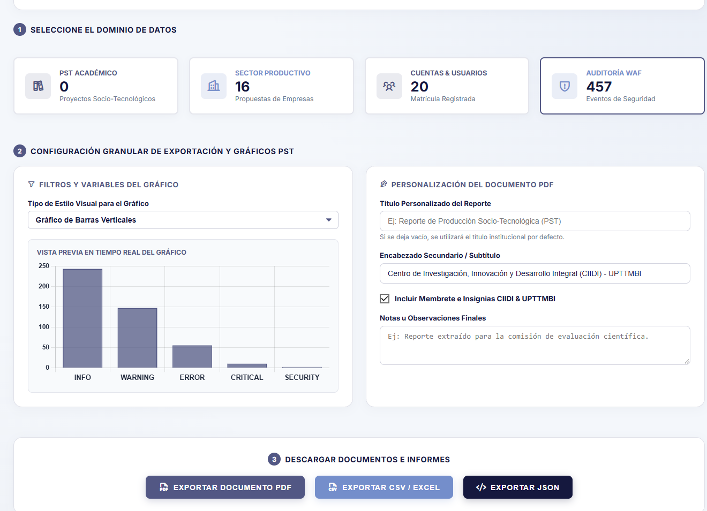
Nota. Entorno de exportación forense que grafica la incidencia de eventos del sistema clasificados por niveles de severidad técnica. Fuente: Los autores (2026).
Al solicitar la generación del documento PDF, la plataforma renderiza el "Reporte de Auditoría y Errores Técnicos" (ver Figura 129), proporcionando a la directiva o al comité de seguridad un informe inalterable con el balance gráfico de incidentes y una tabla cronológica que asienta el identificador único del log, la marca de fecha y hora exacta, el nivel de severidad, la descripción de la acción o error técnico y la dirección IP de origen.

Figura 129
Vista previa del Reporte Oficial de Auditoría y Errores Técnicos
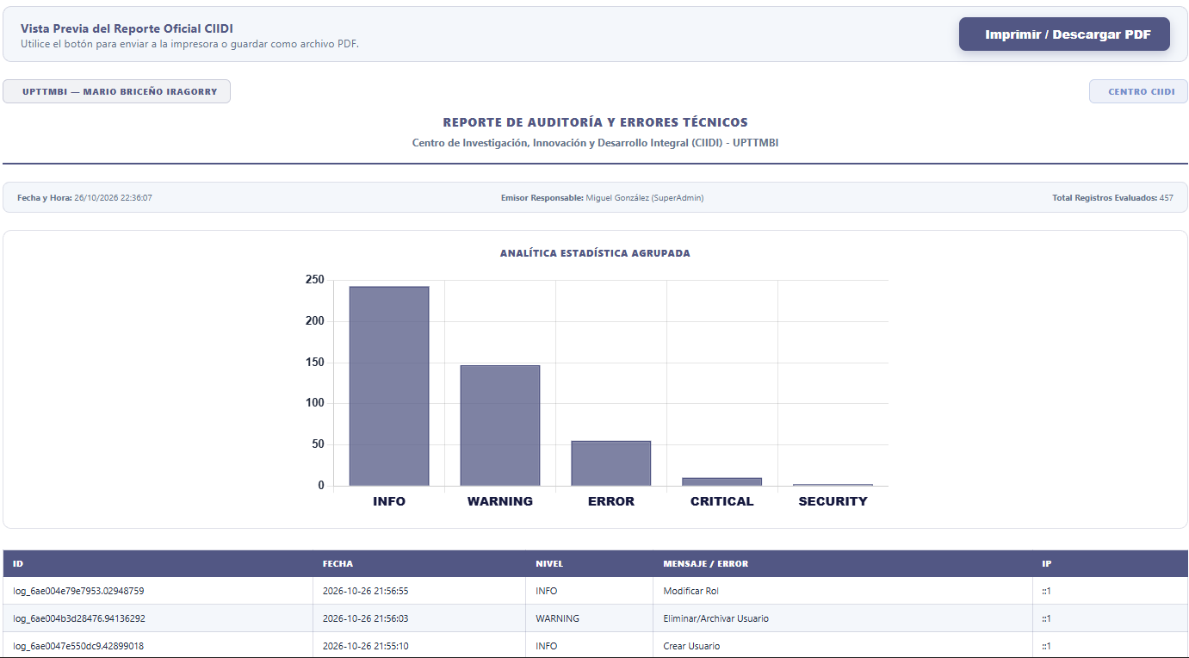
Nota. Informe técnico exportable que consolida las métricas de severidad junto al registro detallado de eventos, identificadores de log y direcciones IP involucradas. Fuente: Los autores (2026).

6.4. Gestor de Módulos
La arquitectura modular del sistema CIIDI se administra de forma integral desde el "Gestor de Módulos" (ver Figura 130), una consola que permite controlar la disponibilidad de cada subsistema sin alterar el código fuente. Esta vista presenta en su cabecera botones para exportar o importar la configuración global del sistema en paquetes portables, desplegando debajo una cuadrícula con todos los módulos instalados: Revista Digital y Artículos, Acceso y Seguridad, Formación y Cursos, Investigaciones, Líneas de Investigación y Repositorio PST; esta lista varía según los módulos instalados en el sistema al leer la carpeta que los contiene.
Mientras que los módulos indispensables llevan la insignia inmutable CORE, los subsistemas extensibles incorporan un interruptor dinámico (toggle) que permite al SuperAdmin encenderlos (ONLINE) o apagarlos (OFFLINE) en caliente con un solo clic, mostrando notificaciones instantáneas en la esquina superior derecha cuando se invierte el estado de un paquete.
Figura 130
Consola principal del Gestor de Módulos y subsistemas integrales
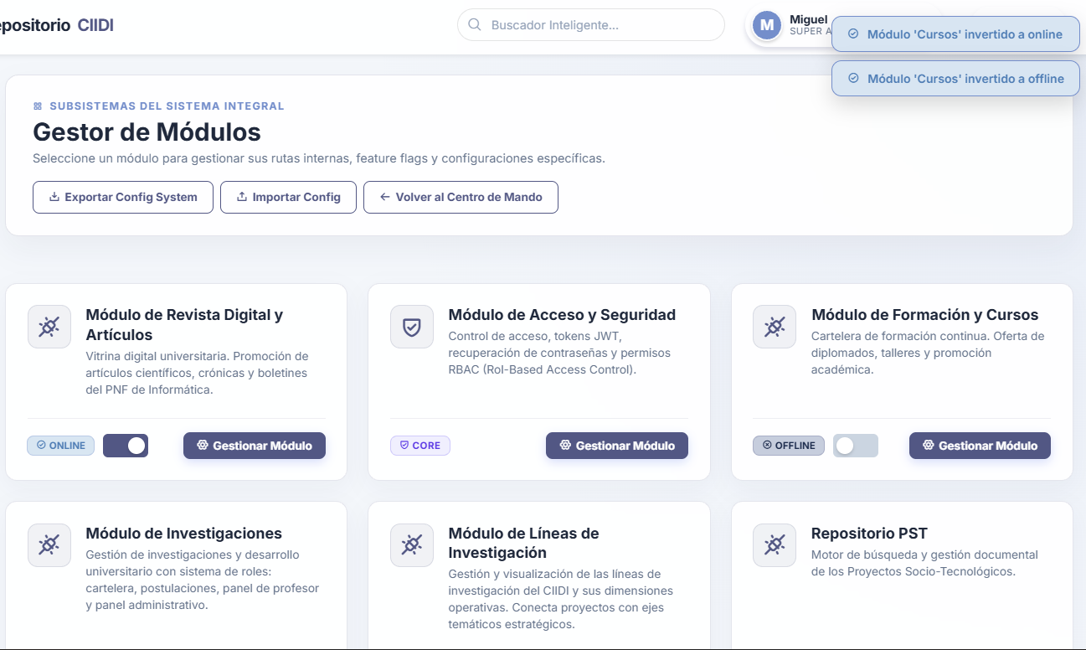
Nota. Panel de administración que permite alternar en tiempo real el estado operativo (Online/Offline) de los módulos extensibles y exportar la configuración global. Fuente: Los autores (2026).

6.4.1. Rutas e Interruptores de Características (Feature Flags)
Al presionar el botón "Gestionar Módulo" sobre cualquiera de las tarjetas, el administrador accede al gestor dedicado del paquete seleccionado, ejemplificado en la interfaz del "Repositorio PST" (ver Figura 131), la cabecera de esta consola expone un botón para purgar la caché específica del módulo y presenta cinco indicadores métricos: total de rutas internas, rutas activas, rutas restringidas, tráfico registrado en clics y el nombre del archivo de configuración propio (config_pst.json).
En su primera pestaña, "Rutas & Feature Flags (RBAC)", se despliega una matriz que lista cada ruta interna del módulo indicando su controlador, método y vista asociada, permitiendo ejecutar pruebas de salud individuales mediante el botón "Testear Ruta" o apagar vistas específicas seleccionando el estado "Deshabilitada (Offline)" en su selector de Feature Flag.
Figura 131
Gestor dedicado de módulo mostrando la matriz de rutas y Feature Flags
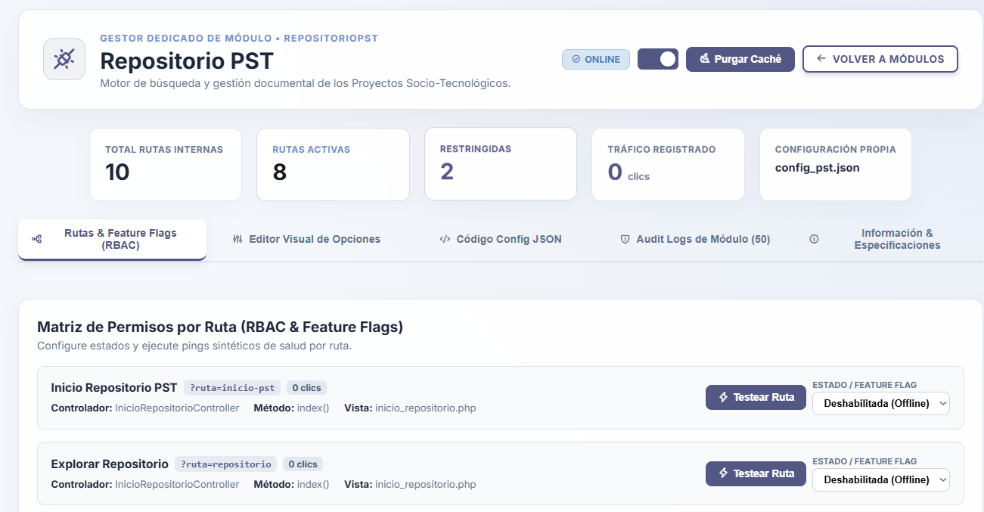
Nota. Consola interna del módulo Repositorio PST que detalla el mapeo de controladores, métricas de tráfico por ruta y selectores para deshabilitar vistas individuales. Fuente: Los autores (2026).
Cuando un módulo completo o una ruta particular es deshabilitada por esta vía, cualquier usuario que intente acceder a dicha dirección será interceptado por una pantalla amigable de bloqueo HTTP "503 Sistema en Mantenimiento Planificado" (ver Figura 132), informando que la funcionalidad se encuentra temporalmente desactivada por el administrador sin afectar el resto de la plataforma.
Figura 132
Pantalla pública de bloqueo 503 por módulo o ruta deshabilitada temporalmente
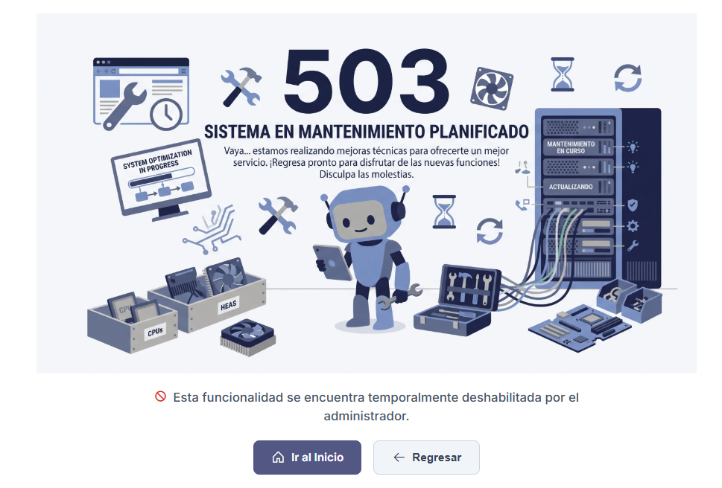
Nota. Interfaz de contención mostrada a los usuarios finales cuando intentan navegar hacia un módulo o funcionalidad apagada mediante Feature Flags. Fuente: Los autores (2026).

6.4.2. Edición de configuraciones en formato JSON
Las cuatro pestañas restantes del gestor dedicado proveen herramientas de configuración profunda y trazabilidad técnica sobre el paquete, la segunda pestaña, "Editor Visual de Opciones" (ver Figura 133), divide las propiedades del archivo de configuración en bloques interactivos (citas, paginación, recursos, buscador, visor PDF, archivos, límites de equipo y red ONNX) para una edición segmentada y segura, para los administradores avanzados que prefieran manipular la estructura de datos de forma directa, la tercera pestaña habilita un editor de código oscuro con el "Código Fuente JSON" crudo (ver Figura 134)
Figura 133
Editor visual formateado de opciones por bloques de propiedades
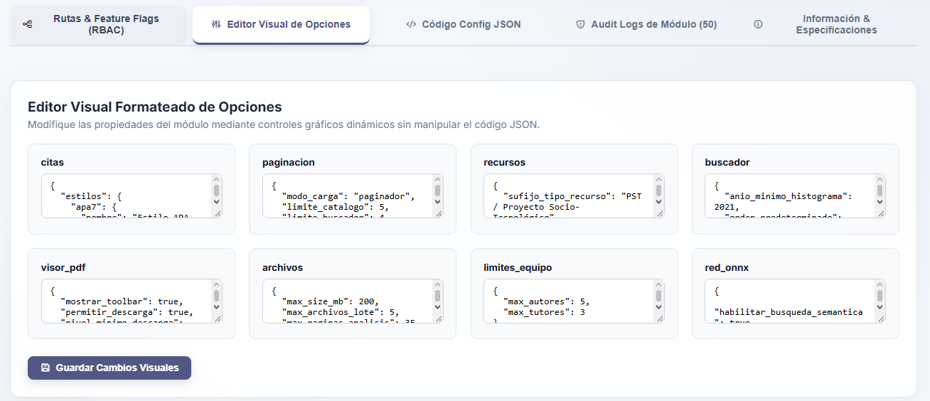
Nota. Interfaz modular que agrupa los parámetros de configuración interna en tarjetas independientes para facilitar su edición sin manipular el archivo completo. Fuente: Los autores (2026).
Figura 134
Editor avanzado de código fuente JSON crudo del módulo
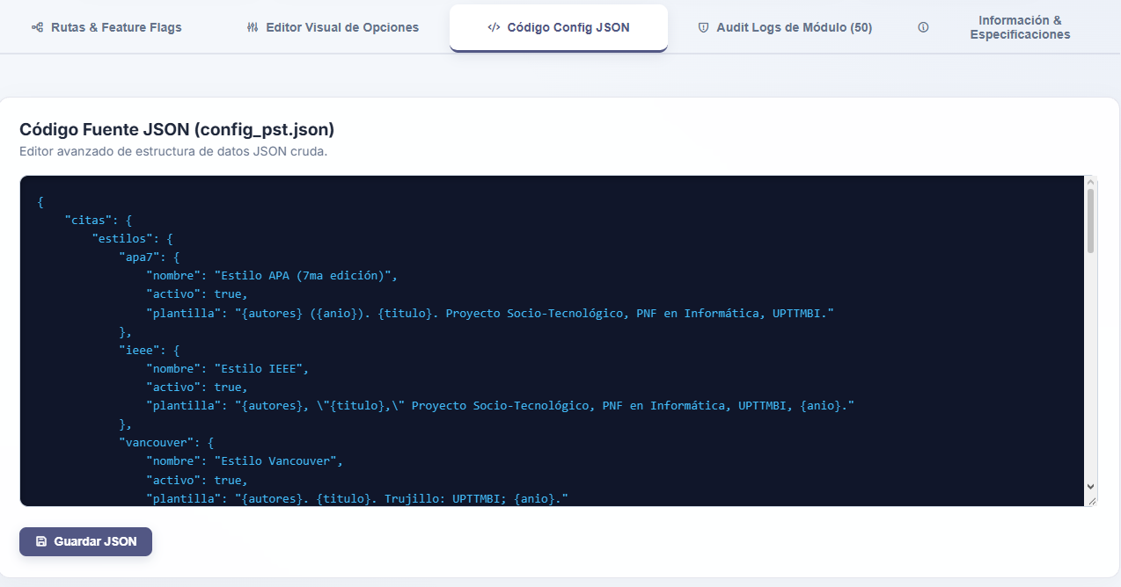
Nota. Entorno de edición directa sobre la estructura de datos del archivo config_pst.json para ajustes técnicos de bajo nivel. Fuente: Los autores (2026).

6.4.3. Auditoría y Especificaciones del Módulo
Por su parte, la cuarta pestaña, "Audit Logs de Módulo" (ver Figura 135), filtra y expone una tabla exclusiva con los últimos 50 eventos administrativos ocurridos dentro de ese subsistema (como eliminaciones de proyectos o entrenamientos del modelo ONNX); finalmente, la quinta pestaña, "Información & Especificaciones" (ver Figura 136), documenta la ficha técnica del paquete detallando su identificador único, su clasificación como módulo extensible, los módulos de los cuales depende para funcionar y su ruta física exacta en el disco duro del servidor.
Figura 135
Historial de auditoría específico filtrado por módulo
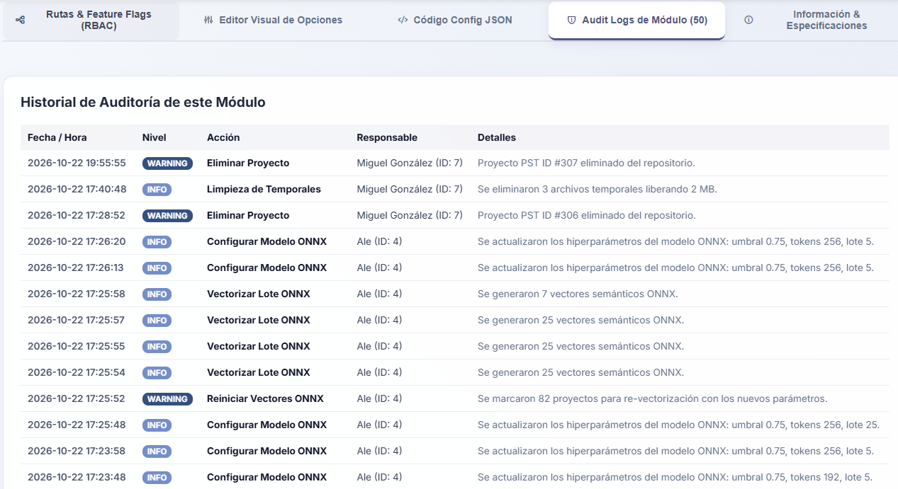
Nota. Registro cronológico que aísla las últimas 50 acciones administrativas y eventos técnicos ejecutados exclusivamente dentro del módulo seleccionado. Fuente: Los autores (2026).

Figura 136
Ficha de especificaciones técnicas y dependencias del módulo
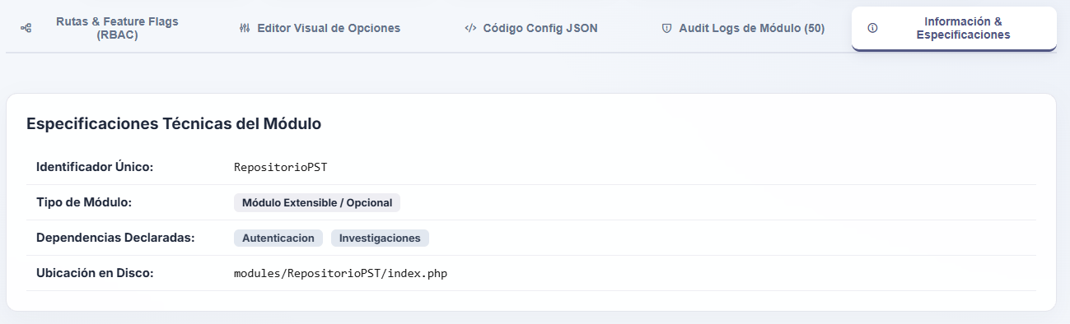
Nota. Panel informativo que declara el identificador del paquete, su naturaleza extensible, sus dependencias de sistema y su ruta física en el directorio modules/. Fuente: Los autores (2026).

6.5. Respaldos y Mantenimiento
La continuidad operativa y la preservación del acervo institucional se gestionan desde el centro de "Mantenimiento & Respaldos BD", una consola crítica estructurada en tres pestañas especializadas para la administración de PostgreSQL, la protección de credenciales de emergencia y el control de ventanas de mantenimiento.

6.5.1. Respaldos e Importación de la Base de Datos
La primera pestaña, "1. Respaldos e Importación BD" (ver Figura 137), divide su interfaz en varias columnas operativas. En el panel izquierdo, la sección "Exportar Base de Datos / Tablas" faculta al SuperAdmin para generar volcados bajo demanda en formatos comprimidos (.sql.gz) o texto plano (.sql, .txt), permitiendo elegir entre tres modalidades: un Dump Completo (Estructura + Datos), exportar únicamente el Esquema DDL (solo la estructura de tablas sin registros) o extraer el contenido de una Tabla Específica seleccionada de un menú desplegable.
Paralelamente, la columna derecha muestra el inventario de "Almacenamiento Local (storage/backups/)", listando todas las copias de seguridad alojadas en el servidor con su fecha, formato y peso en kilobytes; desde esta tabla es posible limpiar respaldos con más de 30 días de antigüedad, descargar los archivos, eliminarlos o ejecutar una restauración directa en un clic.
Figura 137
Panel de exportación de volcados SQL y gestor de almacenamiento local de respaldos
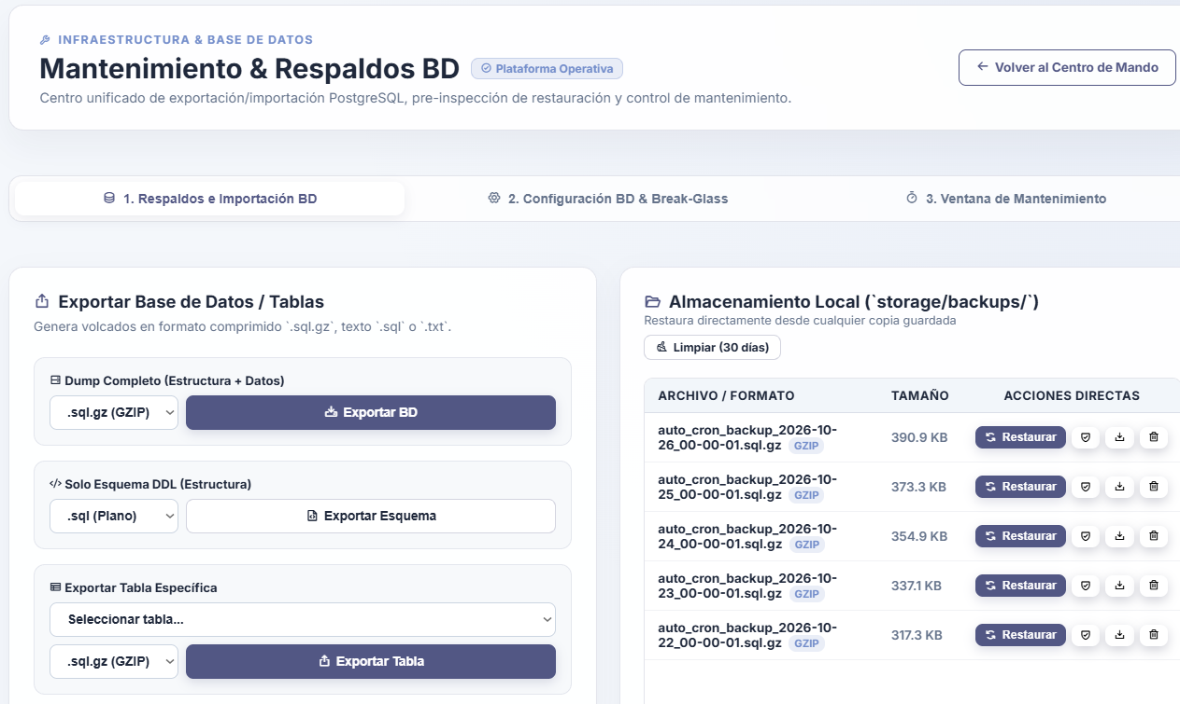
Nota. Interfaz que permite generar copias de seguridad completas, de esquema o por tabla, así como restaurar o descargar respaldos alojados en el servidor. Fuente: Los autores (2026).
Al descender en el panel izquierdo (ver Figura 138), el sistema provee la herramienta "Optimización PostgreSQL (VACUUM)", la cual analiza el espacio usado por las tablas principales y permite reclamar espacio muerto actualizando las estadísticas de consulta mediante el botón "Optimizar BD Ahora", acompañada en la parte inferior por el cargador "Importar Script Externo", que permite subir un archivo externo creando automáticamente un Auto-Checkpoint de Seguridad antes de pre-inspeccionar y restaurar los datos.
Figura 138
Herramienta de optimización VACUUM para PostgreSQL e importación de scripts externos
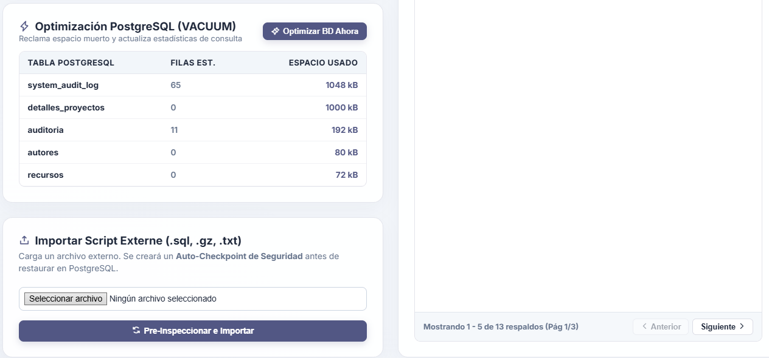
Nota. Sección inferior de mantenimiento que facilita la liberación de espacio muerto en las tablas de la base de datos y la carga segura de respaldos externos con punto de control automático. Fuente: Los autores (2026).

6.5.2. Configuración de la Base de Datos y Cuenta de Emergencia
La segunda pestaña, denominada "2. Configuración BD & Break-Glass" (ver Figura 139), concentra los mecanismos de supervivencia del sistema ante fallos catastróficos de infraestructura, en el bloque izquierdo, "Conexión PostgreSQL Dinámica (.env Shield)", el administrador puede actualizar en caliente los parámetros de enlace al motor de base de datos (Host, Puerto, Nombre de BD, Usuario y Contraseña), los cuales se encuentran resguardados fuera del alcance público mediante reglas .htaccess (403 Forbidden).
En el bloque derecho se configura la "Cuenta de Emergencia Local (Break-Glass)", un mecanismo de salvavidas que almacena un perfil de súper acceso independiente en un archivo JSON local encriptado; esta cuenta está diseñada para permitir el ingreso al panel administrativo y reparar la configuración incluso si el servidor PostgreSQL sufre una caída total, por razones de máxima seguridad, cualquier modificación en ambos paneles exige ingresar la contraseña vigente del SuperAdmin como medida de re-autenticación obligatoria.
Figura 139
Configuración dinámica de conexión PostgreSQL y cuenta de emergencia Break-Glass
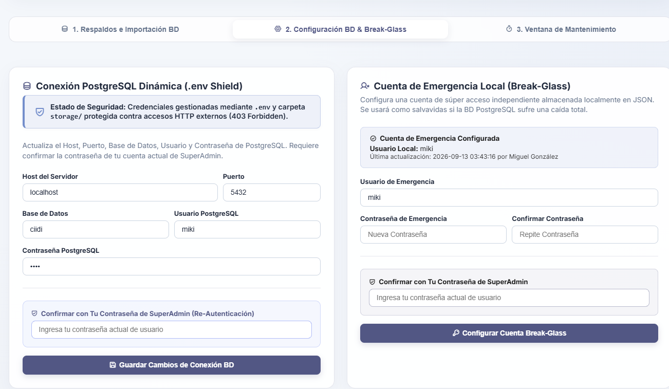
Nota. Panel de alta seguridad protegido por re-autenticación para modificar las credenciales del archivo .env y configurar el usuario local de salvavidas ante caídas de la base de datos. Fuente: Los autores (2026).

6.5.3. Ventana de Mantenimiento
La tercera pestaña, "3. Ventana de Mantenimiento" (ver Figura 140), permite aislar temporalmente la plataforma del acceso público durante actualizaciones de infraestructura o migraciones delicadas. El panel superior izquierdo, "Control de Aislamiento Inmediato", permite forzar el cierre del sistema en tiempo real definiendo un mensaje público informativo y una duración estimada en minutos antes de presionar el botón "Activar Mantenimiento Ahora".
Por su parte, el panel derecho, "Agendar Ventana de Mantenimiento", faculta al administrador para planificar paradas técnicas futuras seleccionando la fecha y hora exacta de inicio, la duración en minutos y el motivo de la intervención. Todas las paradas programadas se listan en la tabla inferior "Agenda de Mantenimientos Programados" (reflejando también un contador regresivo en la cabecera general del módulo), desde donde es posible cancelar eventos individuales o vaciar toda la agenda planificada con un solo clic.

Figura 140
Panel de control de aislamiento inmediato y agenda de mantenimientos programados
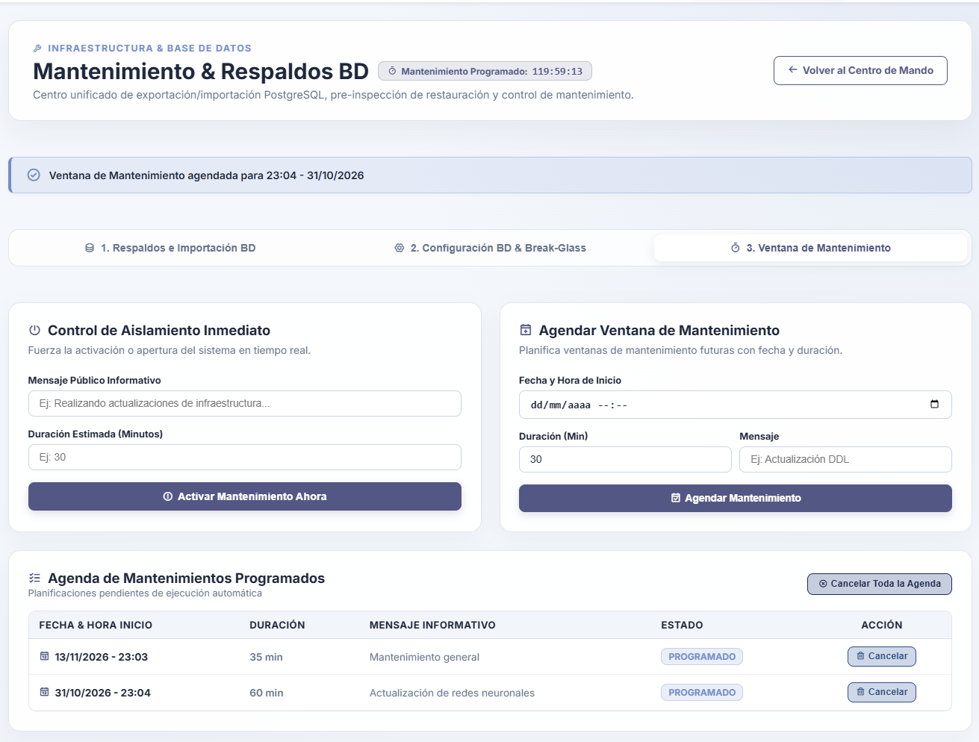
Nota. Interfaz para activar el modo de mantenimiento en vivo o programar paradas técnicas futuras con avisos personalizados y temporizador automático. Fuente: Los autores (2026).

6.6. Control de Tareas Programadas
La automatización de rutinas operativas en segundo plano se gobierna desde la consola de "Control de Tareas Programadas & Cron Jobs" (ver Figura 141), en su franja superior, el módulo exhibe el bloque "Estado del Programador del Sistema Operativo", el cual verifica que el servicio Cron del servidor (ej. Debian Linux) se encuentre activo, muestra la marca temporal de su último pulso y expone la línea exacta de comando registrada en el crontab junto a botones rápidos para copiar la instrucción o sincronizar el demonio automáticamente.
Figura 141
Consola principal de Control de Tareas Programadas y estado del demonio Cron
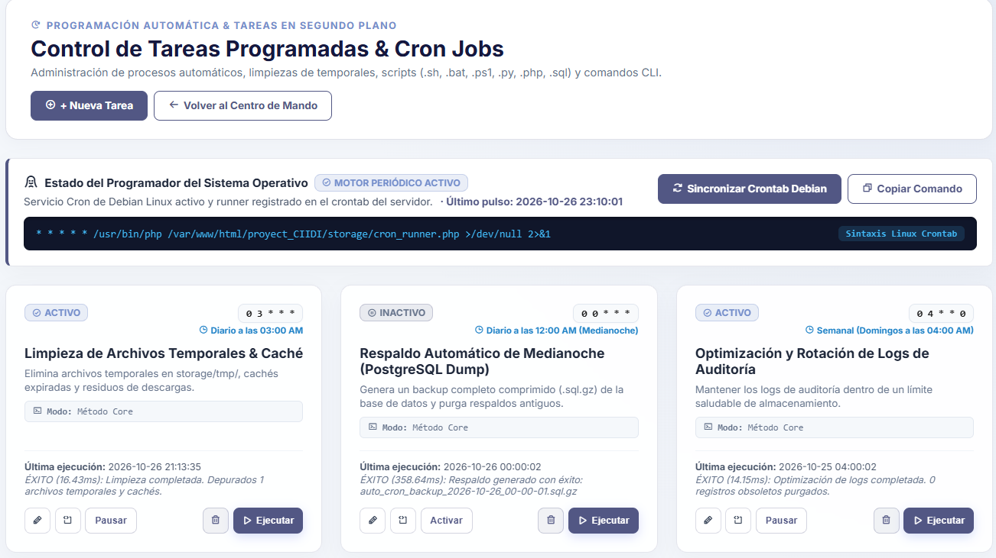
Nota. Panel de administración de procesos en segundo plano que muestra el comando registrado en el servidor y las tarjetas de estado de cada rutina automática. Fuente: Los autores (2026).
Al presionar el botón de sincronización, el sistema registra el runner en el sistema operativo y despliega una cinta de confirmación en la parte superior (ver Figura 142), debajo de este bloque, se presentan en tarjetas individuales las tareas configuradas (como la Limpieza de Archivos Temporales a las 03:00 AM, el Respaldo Automático de Medianoche y la Optimización Semanal de Logs), detallando su expresión Cron, su estado (ACTIVO o INACTIVO), el reporte de duración y éxito de su última ejecución, y una botonera inferior para editar, ver el registro de consola, pausar/activar, eliminar o forzar la ejecución manual inmediata de la tarea.
Figura 142
Notificación de sincronización exitosa del runner en el Crontab del servidor
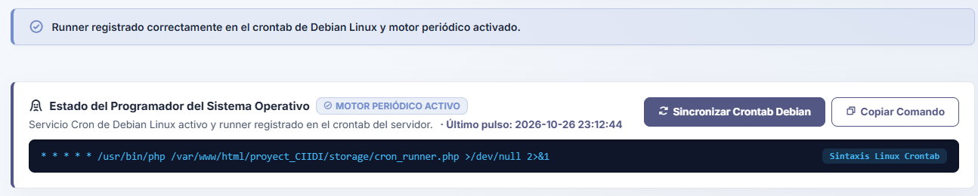
Nota. Alerta informativa que confirma el registro automático del script despachador de tareas dentro del programador nativo del sistema operativo. Fuente: Los autores (2026).
Para incorporar una nueva rutina automatizada o modificar los parámetros de una existente, el sistema despliega los formularios modales "Crear Nueva Tarea Programada" (ver Figura 143) y "Editar Tarea Programada" (ver Figura 144). estas interfaces han sido diseñadas para eliminar la complejidad de memorizar la sintaxis técnica de Cron.
Además de permitir escribir la expresión manualmente, integran una botonera de "Atajos rápidos con 1 clic" (Cada 15 min, Cada hora, Medianoche, Mediodía, Madrugada, Lun-Vie o Domingos) y un traductor dinámico en lenguaje natural que explica exactamente cuándo se ejecutará la orden junto al desglose visual de sus cinco campos (Minuto, Hora, Día Mes, Mes y Día Semana). En la sección inferior del formulario, el administrador selecciona el tipo de motor (como el SchedulerService interno de PHP), escoge el método del núcleo a invocar (ej. limpiarTemporales o ejecutarBackupAutomatico) y redacta una descripción técnica del propósito de la tarea.

Figura 143
Formulario modal interactivo para la creación de nuevas tareas programadas
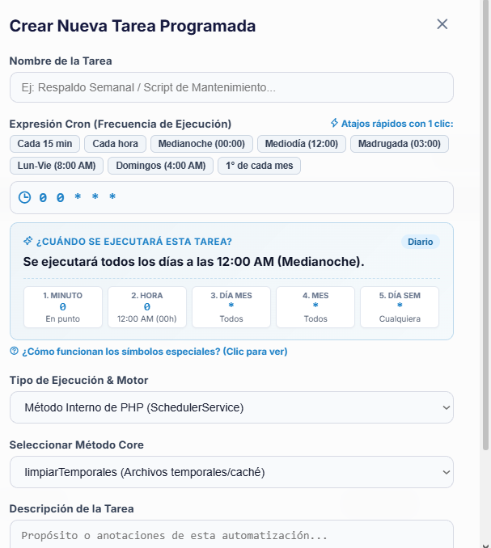
Nota. Asistente de configuración que incluye atajos de frecuencia con un clic, traductor de expresiones Cron en tiempo real y selector de métodos internos del núcleo. Fuente: Los autores (2026).

Figura 144
Modal de edición de parámetros y frecuencia para tareas programadas existentes
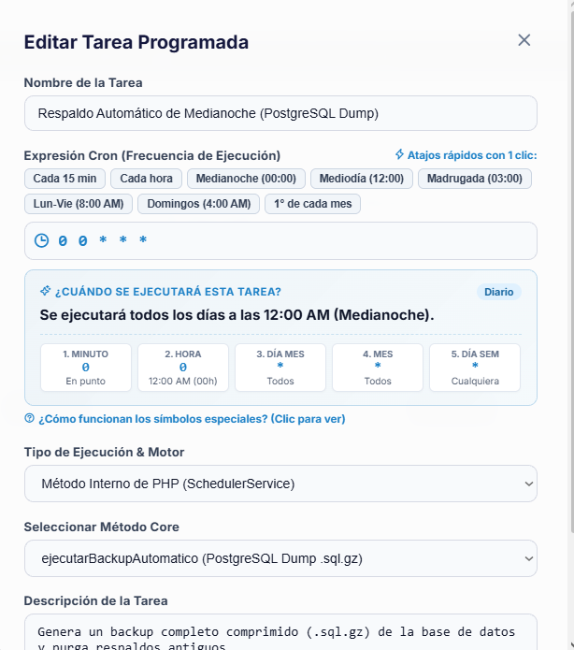
Nota. Interfaz precargada con la configuración de una rutina de respaldo automático para el ajuste de su expresión temporal o método de ejecución. Fuente: Los autores (2026).
La supervisión técnica y el control del ciclo de vida de cada rutina cuentan con herramientas de diagnóstico directo en la tarjeta de la tarea. Al presionar el botón con el ícono de terminal ubicado en la parte inferior de cualquier tarjeta, el sistema abre el visor "Consola Output Log (stdout/stderr)" (ver Figura 145), una terminal oscura que muestra el registro crudo de la última ejecución, detallando la fecha exacta, la duración en milisegundos, el estado devuelto y el mensaje de salida estándar generado por el script.
Figura 145
Visor de consola con el registro de salida estándar (stdout/stderr) de una tarea
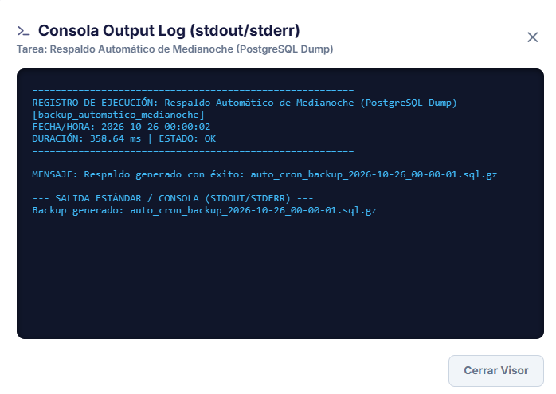
Nota. Terminal de diagnóstico que expone la traza de ejecución, el tiempo de respuesta en milisegundos y los mensajes devueltos por el proceso en segundo plano. Fuente: Los autores (2026).
Si se desea suprimir una rutina mediante el ícono de papelera, la plataforma exige validación a través del modal "Confirmación de Seguridad" (ver Figura 146) para evitar el borrado accidental de procesos críticos; por el contrario, al presionar el botón "Ejecutar", el sistema dispara la tarea en tiempo real fuera de su horario habitual y muestra una alerta superior confirmando el resultado inmediato, como la generación instantánea de un archivo de respaldo comprimido (ver Figura 147).
Figura 146
Modal de confirmación de seguridad para la eliminación de una tarea programada
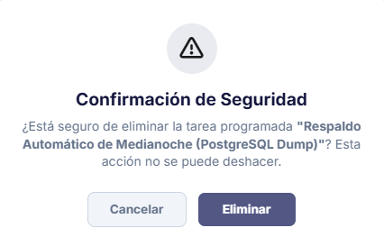
Nota. Ventana de validación preventiva que protege las rutinas de mantenimiento automático contra supresiones accidentales. Fuente: Los autores (2026).
Figura 147
Confirmación visual tras forzar la ejecución manual inmediata de un Cron Job
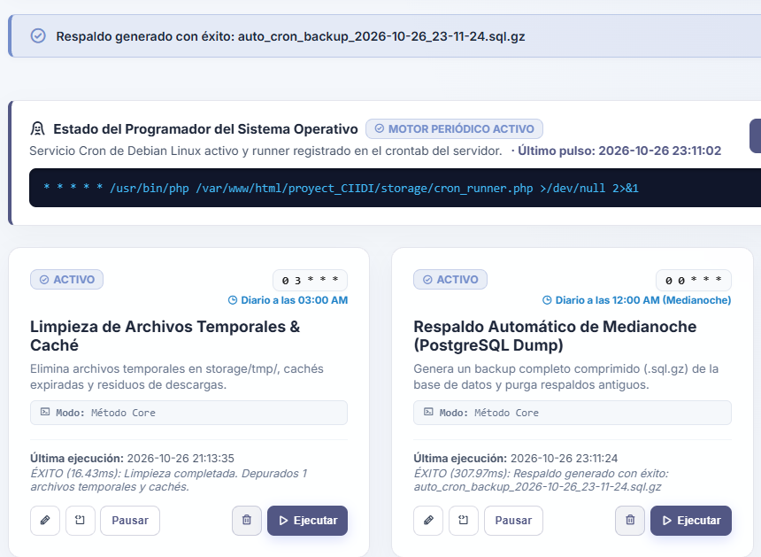
Nota. Notificación superior que certifica la culminación exitosa de un respaldo de base de datos disparado manualmente desde la tarjeta de control. Fuente: Los autores (2026).

6.7. Monitor WAF e IPs
La defensa perimetral activa de la aplicación web se gestiona desde la consola "Monitor WAF, Detección de Inyecciones & Whitelist" (ver Figura 148). Este centro de seguridad inteligente supervisa la inspección heurística contra ataques de Inyección SQL (SQLi) y Cross-Site Scripting (XSS), estructurando su diagnóstico en varios bloques de blindaje: el primer panel horizontal, "Cadena Criptográfica de Auditoría (Hash SHA-256)", verifica la inmutabilidad de los registros de eventos y alerta inmediatamente si detecta incongruencias o manipulaciones externas en las firmas criptográficas.
El segundo panel, "Protección de Almacenamiento & Credenciales (.env Shield)", certifica que el archivo .env y los directorios sensibles estén aislados contra descargas HTTP directas, en la sección inferior, tres tarjetas dividen el control de tráfico de red: el monitor de "Intentos de Fuerza Bruta en Login (Rate Limiting)", la "Lista Negra WAF (Blacklist)" con las direcciones bloqueadas y la "Lista Blanca de Confianza (Whitelist)" que exime de bloqueos a las IPs autorizadas de administración o desarrollo local.

Figura 148
Consola central del Monitor WAF, integridad criptográfica SHA-256 y control de IPs
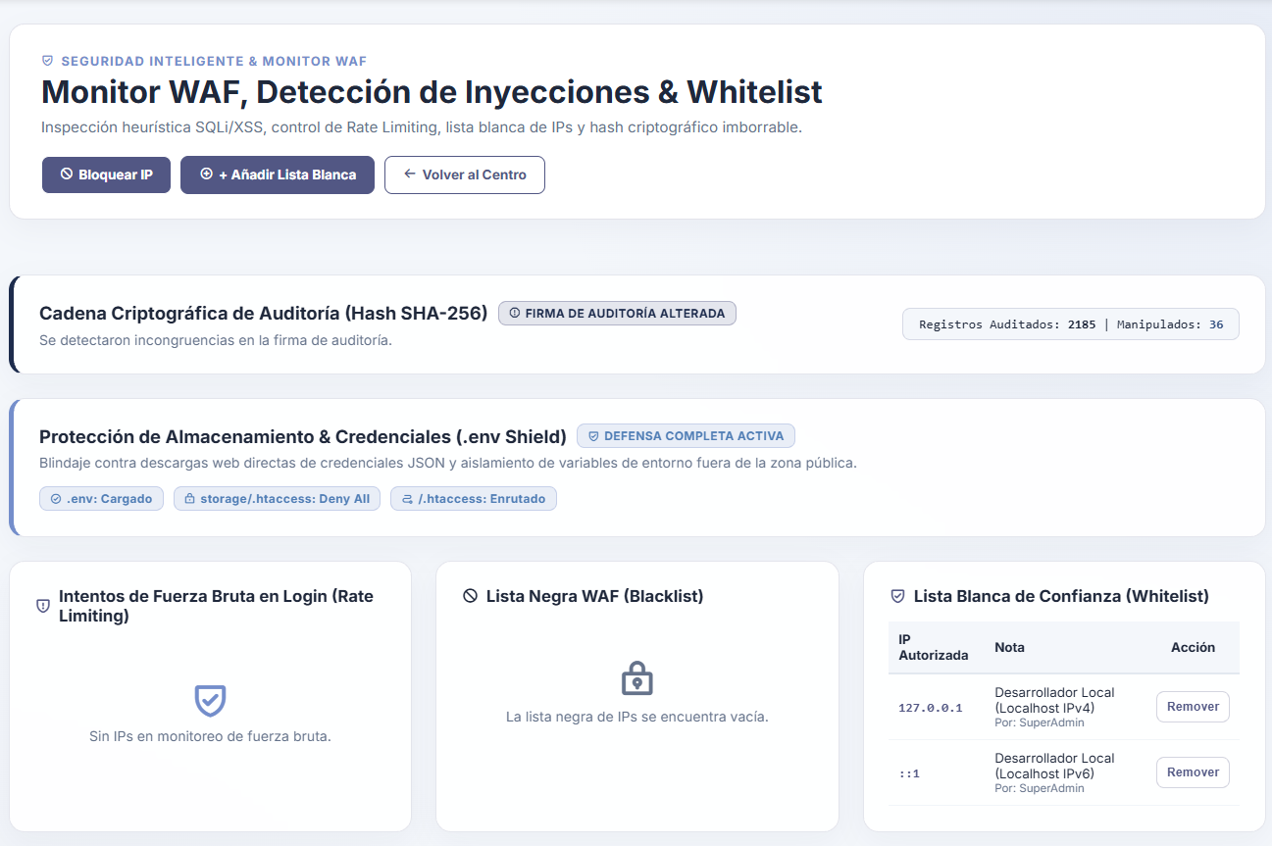
Nota. Tablero de defensa perimetral que supervisa la alteración de firmas de auditoría, el blindaje del archivo .env, el control de fuerza bruta y las listas blancas y negras de red. Fuente: Los autores (2026).
Para gestionar manualmente estas listas desde la cabecera del módulo, los botones "+ Añadir Lista Blanca" y "Bloquear IP" despliegan sus respectivos formularios modales (ver Figuras 149 y 150), permitiendo al SuperAdmin autorizar nuevas direcciones de confianza o restringir permanentemente el acceso a IPs maliciosas documentando la nota o razón técnica del bloqueo.

Figura 149
Formulario modal para autorizar una dirección IP en la Lista Blanca de Confianza
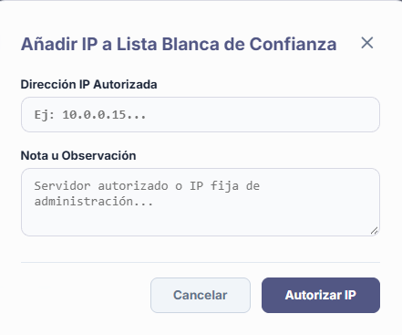
Nota. Interfaz que permite registrar direcciones IP fijas de servidores o administradores para eximirlas de las restricciones automáticas del Firewall. Fuente: Los autores (2026).
Figura 150
Formulario modal para añadir una dirección IP a la Lista Negra Global del WAF
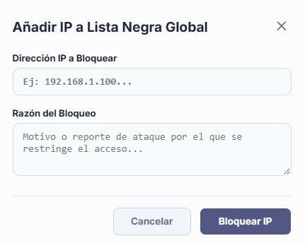
Nota. Herramienta de bloqueo perimetral manual que solicita la dirección IP infractora y el motivo técnico del reporte de ataque para denegar su acceso al sistema. Fuente: Los autores (2026).

6.8. Visor de Logs y Auditoría
La trazabilidad forense de todas las operaciones ocurridas dentro de la plataforma se centraliza en el submódulo "Visor de Logs & Auditoría Activa" (ver Figura 151), el cual divide su supervisión en tres niveles de profundidad mediante pestañas dedicadas: Auditoría Activa (Audit Trail), Trazabilidad DB (Triggers) y Control de Accesos.
Figura 151
Cabecera de navegación del Visor de Logs y Auditoría Activa
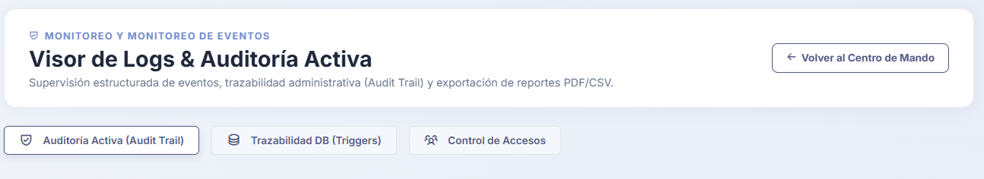
Nota. Selector principal del módulo forense que segmenta la supervisión en eventos de aplicación (Audit Trail), disparadores de base de datos (Triggers) y control de accesos. Fuente: Los autores (2026).

6.8.1. Auditoría Activa (Audit Trail)
Al encontrarse en la primera pestaña (ver Figura 152), el sistema despliega el "Histórico de Acciones Administrativas", una tabla detallada que registra cada evento con su fecha y hora, nivel de severidad (INFO, WARNING, ERROR), módulo originador, acción ejecutada, detalles técnicos del suceso y el usuario responsable junto a su dirección IP.

Figura 152
Tabla del Histórico de Acciones Administrativas con filtros de severidad y fechas
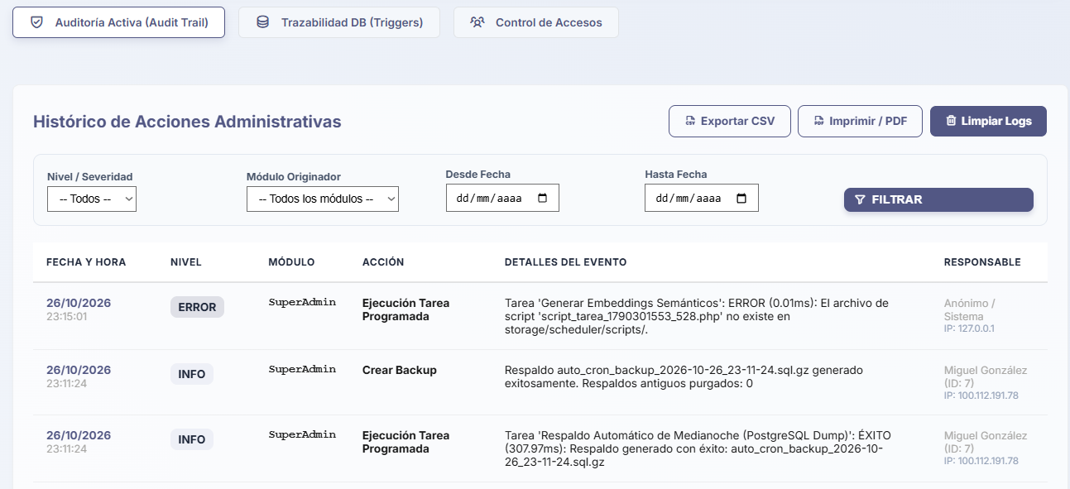
Nota. Registro detallado del Audit Trail que expone los eventos del sistema, errores de ejecución de scripts y responsables identificados por usuario e IP. Fuente: Los autores (2026).
Esta interfaz cuenta en su parte superior con selectores para filtrar el historial por severidad, módulo o rango de fechas, además de botones para limpiar los registros antiguos, exportar la tabla en CSV o generar una vista imprimible; al pulsar "Imprimir / PDF", se despliega el "Reporte de Auditoría y Monitoreo del Sistema" (ver Figura 153) en un formato tabular limpio diseñado para auditorías físicas o archivo documental.

Figura 153
Formato de impresión y exportación PDF del Reporte de Auditoría y Monitoreo
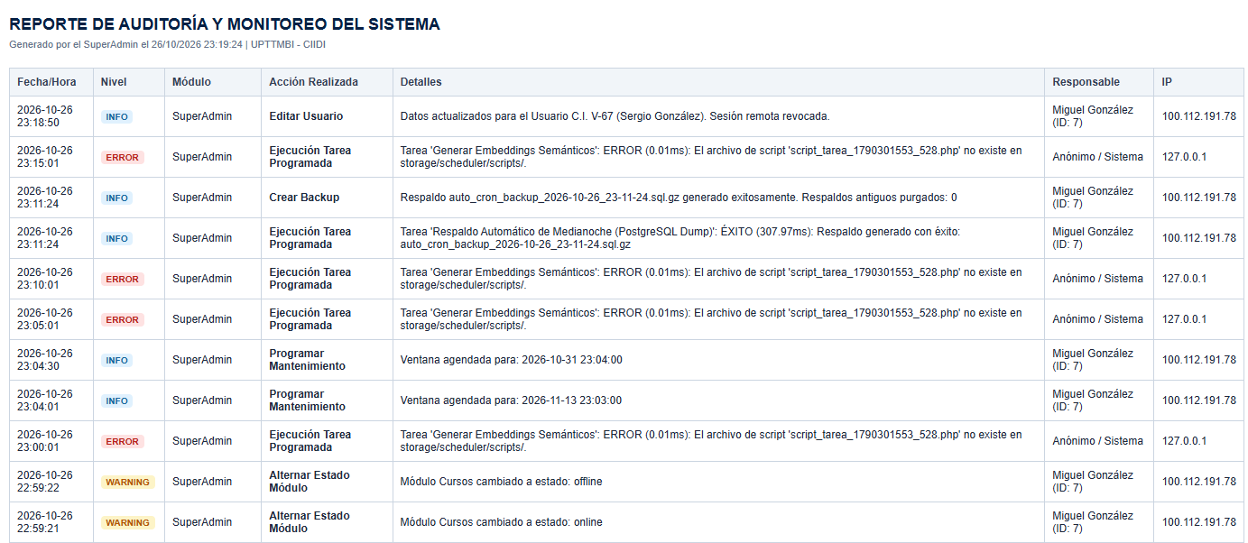
Nota. Vista consolidada de alta legibilidad generada por el visor de logs para la descarga o impresión directa del historial de eventos administrativos. Fuente: Los autores (2026).

6.8.2. Trazabilidad de la Base de Datos
Para una inspección forense a nivel de motor relacional, la segunda pestaña presenta la "Trazabilidad de Base de Datos" alimentada directamente por disparadores internos (Triggers) de PostgreSQL (ver Figura 154), esta vista inmutable registra cada operación de bajo nivel (INSERT, UPDATE, DELETE) ejecutada sobre las tablas sensibles del sistema, mostrando la fecha exacta, el usuario que disparó la consulta, la tabla e identificador del registro afectado y una comparativa en formato JSON que contrasta el estado Anterior de las columnas frente al estado Nuevo resultante tras la modificación.

Figura 154
Registro de Trazabilidad de Base de Datos mediante Triggers con comparativa JSON
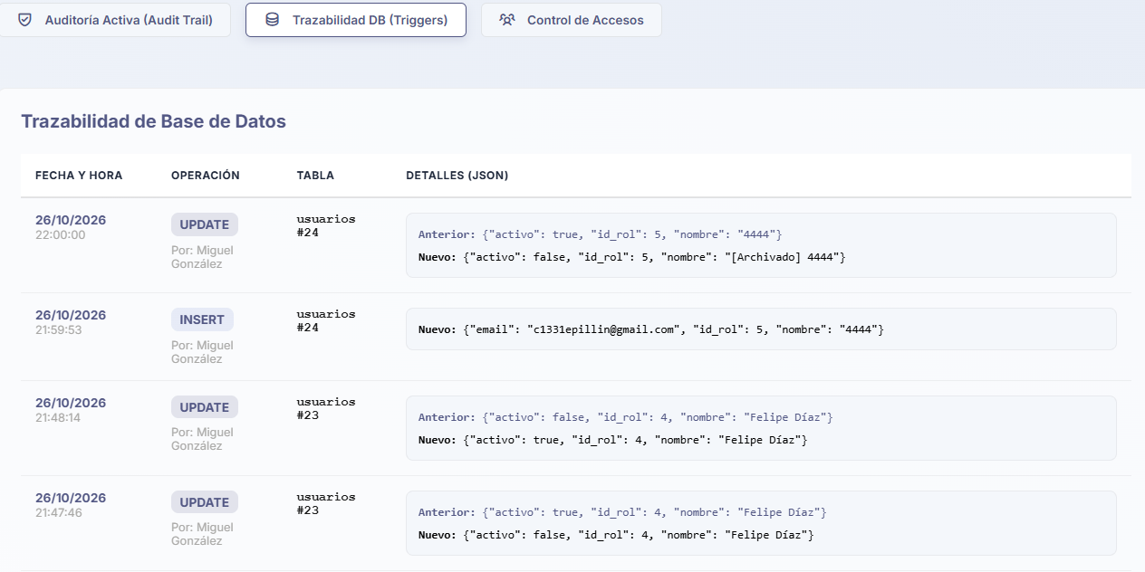
Nota. Tabla de auditoría profunda que captura las operaciones INSERT y UPDATE en PostgreSQL, exponiendo los valores exactos antes y después de cada cambio. Fuente: Los autores (2026).

6.8.3. Control de Accesos
Finalmente, la tercera pestaña, denominada "Control de Accesos" (ver Figura 155), resume el comportamiento de inicio de sesión de toda la comunidad, listando a cada usuario con su número de cédula, la marca temporal exacta de su última actividad registrada y un contador acumulativo con el total histórico de veces que ha ingresado a la plataforma.

Figura 155
Panel de Control de Accesos y conteo histórico de sesiones por usuario
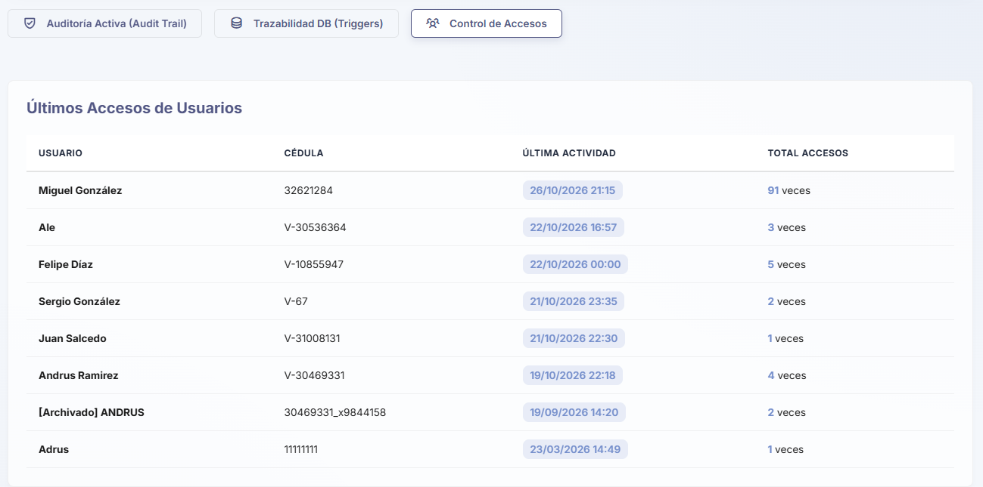
Nota. Listado de monitoreo que consolida la fecha y hora de la última actividad detectada junto a la frecuencia total de ingresos de cada cuenta registrada. Fuente: Los autores (2026).

6.9. Gestor de Correos SMTP y Plantillas
La infraestructura de comunicaciones externas y notificaciones transaccionales del repositorio se gobierna desde el submódulo "Gestor de Correos SMTP & Plantillas", un entorno dividido en cinco pestañas que abarcan desde la redacción de comunicados directos hasta el diseño en código HTML de los envoltorios institucionales.

6.9.1. Enviar Correo Directo
La primera pestaña, "Enviar Correo Directo" (ver Figura 156), proporciona un cliente de despacho de correspondencia oficial integrado en la plataforma, en la sección superior del formulario, el SuperAdmin puede elegir si desea enviar el mensaje mediante una "Selección Interactiva / Multi-Destinatario" —buscando usuarios específicos de la base de datos o añadiendo direcciones externas manualmente— o dirigir un comunicado masivo a un "Grupo / Rol Completo de Usuarios".
Debajo del campo de asunto, el sistema ofrece un editor de texto enriquecido acompañado de botones rápidos para insertar secciones pre-maquetadas (Título de Sección, Caja Destacada o Botón con Enlace), una casilla para envolver automáticamente el mensaje con el encabezado y pie de página oficial de la UPTTMBI, y un panel lateral derecho desde donde es posible cargar o guardar "Plantillas Reutilizables" para avisos recurrentes. Antes de despachar el comunicado o almacenarlo como plantilla, el botón "Vista Previa del Mensaje" invoca una ventana modal (ver Figura 157) que renderiza el correo exactamente como lo visualizará el destinatario final en su bandeja de entrada.

Figura 156
Interfaz de composición de correo directo con selector multi-destinatario y plantillas
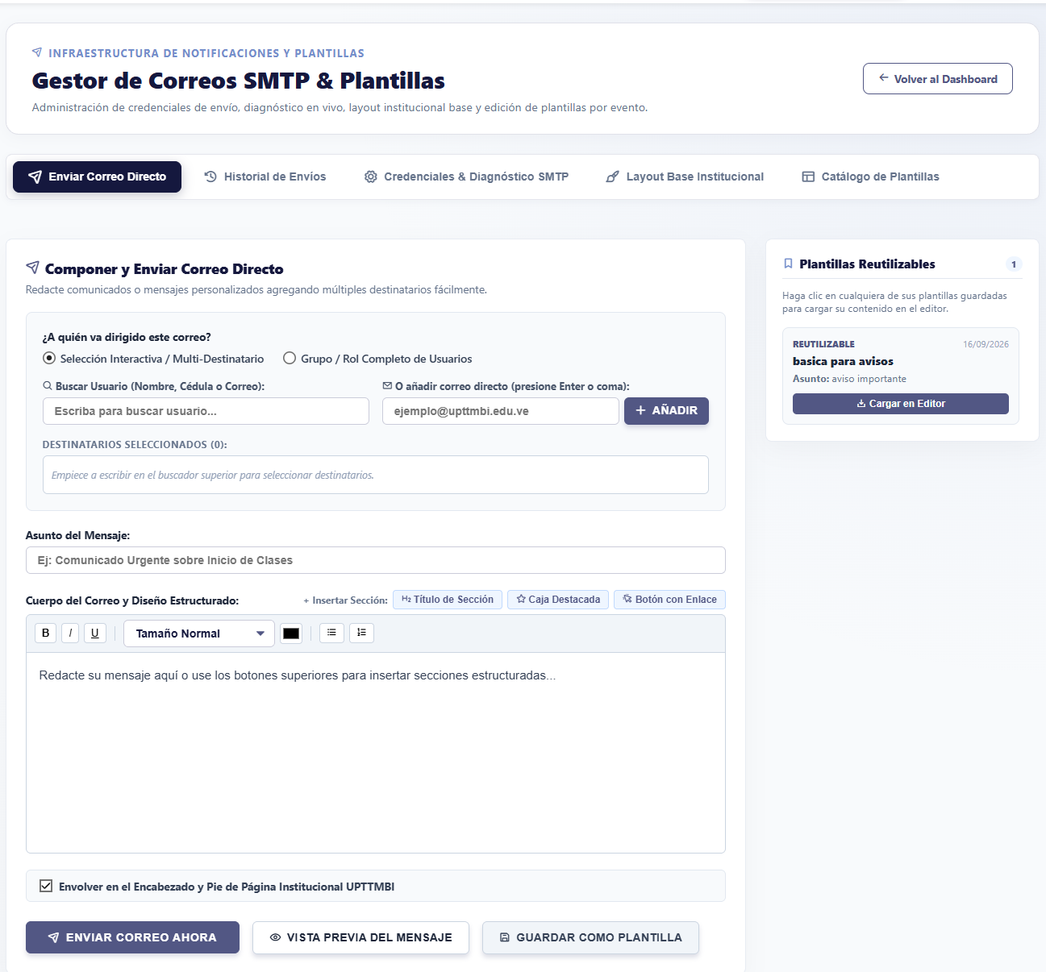
Nota. Editor de comunicados oficiales que permite seleccionar destinatarios por rol o búsqueda individual, insertar bloques de diseño estructurado y reutilizar plantillas guardadas. Fuente: Los autores (2026).

Figura 157
Modal de vista previa de renderizado institucional para correos directos
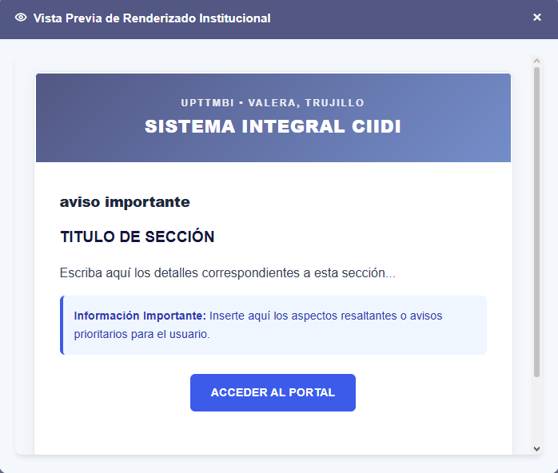
Nota. Simulación visual que muestra cómo se integrará el contenido redactado dentro del envoltorio gráfico oficial de la universidad antes de ejecutar el envío. Fuente: Los autores (2026).

6.9.2. Historial de Envíos
La segunda pestaña, "Historial de Envíos" (ver Figura 158), actúa como un registro inmutable de auditoría sobre todas las notificaciones procesadas por el servidor de correo de la institución, esta tabla cronológica documenta la fecha y hora exacta de despacho, el nombre y dirección electrónica del destinatario, el asunto del comunicado, una insignia que certifica el estado de la operación (ej. EXITOSO o FALLIDO) y una columna técnica de detalle que captura la respuesta o el código de excepción devuelto por el servidor (como errores de conexión SMTP), facilitando un buscador rápido en la esquina superior derecha para rastrear correos por dirección o asunto.
Figura 158
Registro e historial inmutable de envíos procesados por el servidor SMTP
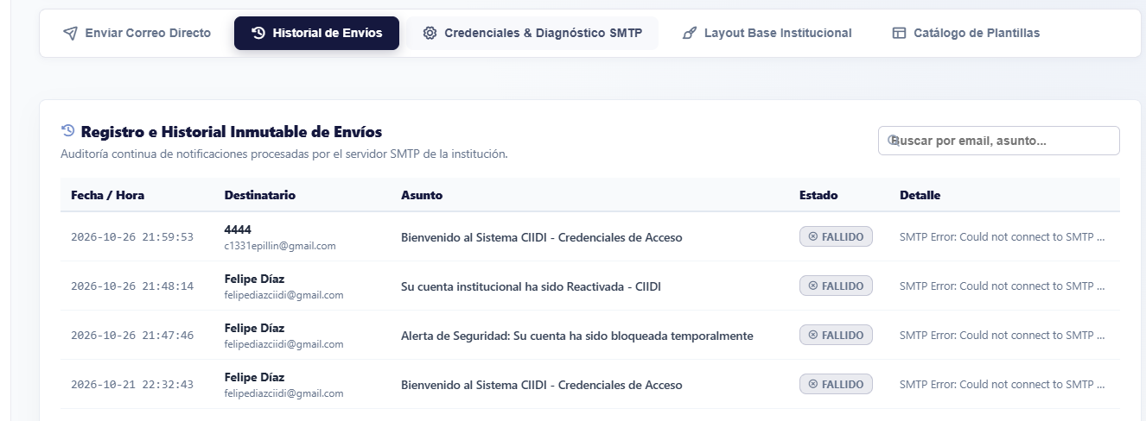
Nota. Tabla de trazabilidad que audita el estado de entrega de cada notificación automática o manual, detallando las trazas de error en caso de fallos de conexión. Fuente: Los autores (2026).

6.9.3. Credenciales y Diagnóstico SMTP
La tercera pestaña, "Credenciales & Diagnóstico SMTP" (ver Figura 159), centraliza los parámetros técnicos de conexión con el servidor de correo saliente, en el bloque superior, "Ajustes de Conexión del Servidor SMTP Institucional", el administrador configura la dirección del Host (ej. smtp.gmail.com o servidor propio), el puerto de transmisión segura (TLS/SSL, como el puerto 587), el correo electrónico de autenticación, la contraseña de aplicación cifrada y la dirección pública que aparecerá en el encabezado de remitente (Header From).
Para verificar que estas credenciales funcionen sin esperar a que ocurra un evento real en el sistema, el bloque inferior incorpora la herramienta "Diagnóstico & Prueba de Conectividad en Tiempo Real", la cual permite seleccionar un tipo de mensaje de prueba e ingresar un correo destino para comprobar al instante el apretón de manos (handshake) SMTP y la autenticación con el servidor.
Figura 159
Panel de configuración de credenciales SMTP y herramienta de diagnóstico en vivo
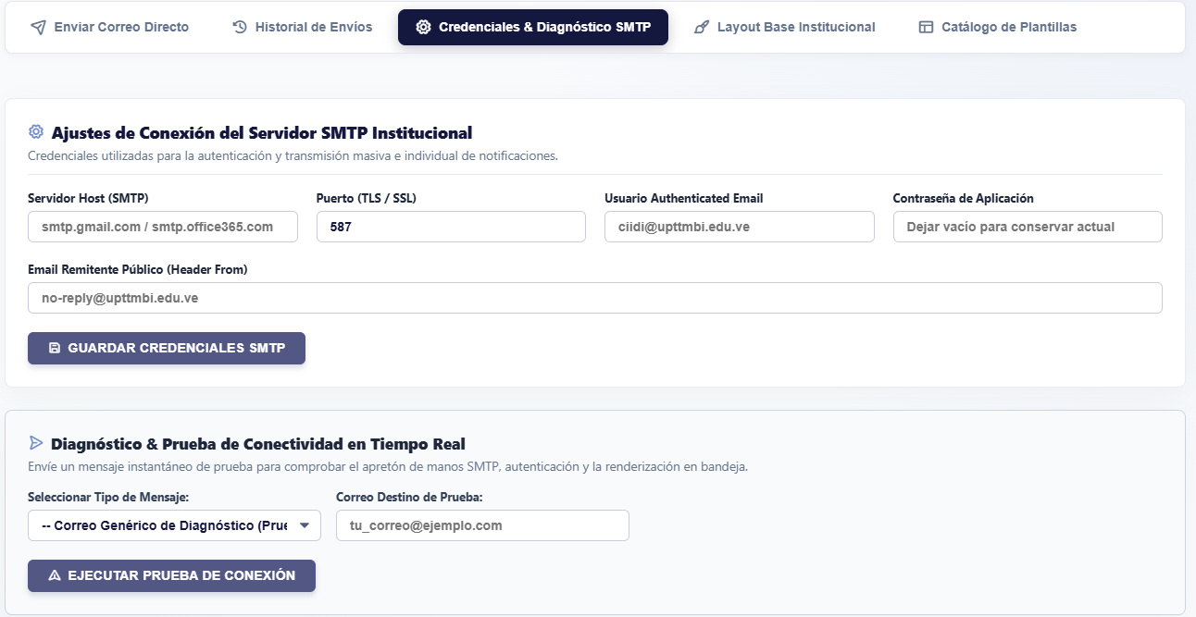
Nota. Formulario técnico para parametrizar el servidor de correo saliente y ejecutar pruebas instantáneas de conectividad y entrega en bandeja. Fuente: Los autores (2026).

6.9.3.1. ¿Cómo obtener una contraseña de aplicación?
- Iniciar sesión en la cuenta de Google y dirigirse al apartado de Seguridad.
- Activar la Verificación en 2 pasos (requiere asociar un número de teléfono válido).
- Usar el buscador interno de la configuración de Google y escribir "Contraseñas de aplicación".
- Generar una nueva contraseña asignándole un nombre descriptivo para identificarla (por ejemplo, "Sistema CIIDI").
- Copiar la clave generada de 16 caracteres sin espacios.

6.9.4. Layout Base Institucional
La identidad gráfica transversal de todos los correos emitidos por la plataforma se diseña en la cuarta pestaña, "Layout Base Institucional". Esta interfaz permite editar la plantilla o envoltorio maestro (encabezado, colores corporativos y pie de página) que recubre automáticamente a todas las notificaciones del sistema, ofreciendo botones para inyectar las variables estructurales del contenedor: +{TITULO}, +{CUERPO} y +{YEAR}.
El administrador puede alternar libremente entre un "Modo Visual (WYSIWYG)" (ver Figura 160) para ajustes rápidos de texto y formato, o conmutar hacia el modo "Código HTML" (ver Figura 161) para manipular directamente las tablas de maquetación y los estilos CSS en línea que garantizan la compatibilidad con distintos clientes de correo;Asimismo, cuenta con el botón "Vista Previa del Layout" (ver Figura 162) para inspeccionar mediante un mensaje de demostración cómo se renderizará el envoltorio base antes de guardar los cambios.

Figura 160
Editor en Modo Visual (WYSIWYG) del Layout Base Institucional de correos
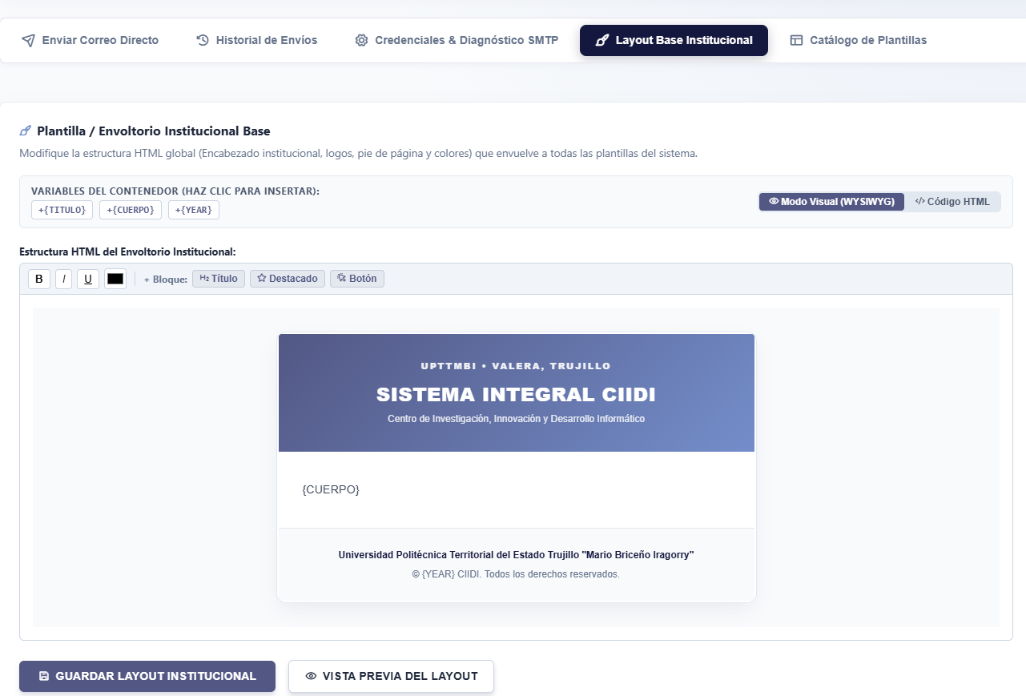
Nota. Interfaz gráfica para modificar el envoltorio maestro de las notificaciones utilizando controles visuales e inyección de variables de contenedor. Fuente: Los autores (2026).
Figura 161
Editor de código fuente HTML para la estructura del envoltorio institucional
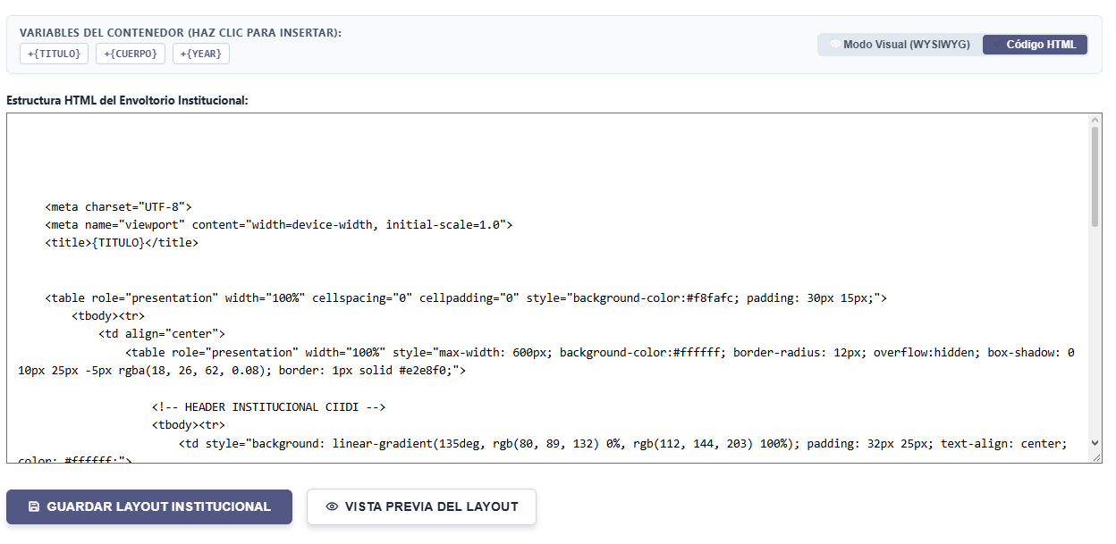
Nota. Vista de edición de bajo nivel que permite ajustar directamente las etiquetas HTML y propiedades CSS del diseño global de correos. Fuente: Los autores (2026).
Figura 162
Modal de vista previa de renderizado del Layout Base Institucional
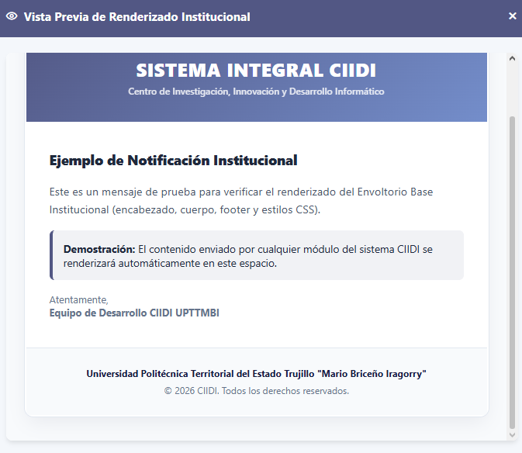
Nota. Ventana de prueba que exhibe un mensaje de demostración integrado en el envoltorio institucional para verificar su estética final. Fuente: Los autores (2026).

6.9.5. Catálogo de Plantillas
El contenido específico de cada notificación automática disparada por los eventos del sistema se administra desde la quinta pestaña, "Catálogo de Plantillas" (ver Figura 163), esta pantalla se divide en una columna lateral izquierda que lista todas las "Plantillas por Evento" categorizadas por módulo e indicando su estado activo (Restablecimiento de Contraseña, Mensaje de Bienvenida, Alerta de Cuenta Suspendida, Confirmación de Solicitud de Empresa, Creación de Usuario, Invitación a Docente, Cambio de Rol, Reactivación de Cuenta y Aviso de Mantenimiento), y un área de trabajo principal a la derecha.
Al seleccionar cualquier evento de la lista, el panel derecho carga sus propiedades permitiendo habilitar o desactivar el envío de esa notificación en particular, optar por omitir el layout base, modificar el título interno, el asunto del correo y editar el cuerpo del mensaje (en modo visual o HTML) inyectando con un clic las variables dinámicas propias de ese contexto (como +{NOMBRE_USUARIO}, +{ENLACE_ACCION} o +{TIEMPO_EXPIRACION}).
Figura 163
Catálogo de plantillas transaccionales por evento y editor con variables dinámicas
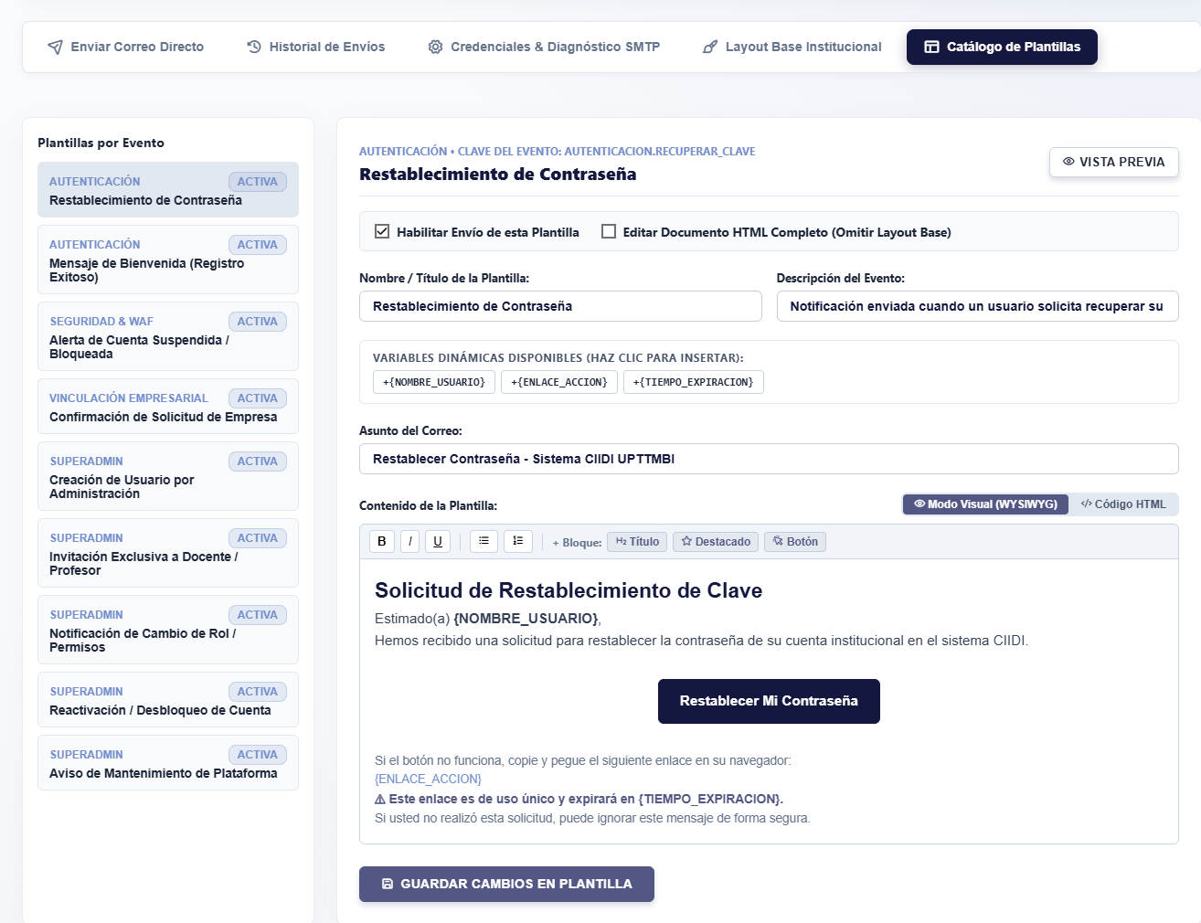
Nota. Entorno centralizado para personalizar el asunto, contenido y variables contextuales de cada notificación automática emitida por los módulos de la plataforma. Fuente: Los autores (2026).

6.10. Variables de Entorno y Configuración
El último apartado de la consola de SuperAdmin corresponde a "Variables de Entorno y Configuración", un panel diseñado para ajustar globalmente el rendimiento de memoria, las reglas de autenticación, el comportamiento de depuración de errores, los umbrales de acceso numérico por módulo y la personalización del pie de página institucional.

6.10.1. Paginación
La primera pestaña de esta sección, denominada "Paginación" (ver Figura 164), permite regular los "Límites de Renderizado en Tablas" dentro de los paneles administrativos. Con el objetivo de prevenir la saturación de la memoria RAM del servidor y agilizar el tiempo de carga del navegador cuando la base de datos acumule miles de registros, el SuperAdmin puede definir numéricamente cuántos elementos se cargarán por defecto en cada bloque de página para tres directorios clave: la tabla de Usuarios por página en el gestor general, el listado de Docentes por página y el volumen de Logs de Auditoría renderizados por vista.

Figura 164
Ajuste de límites globales de renderizado y paginación en tablas administrativas
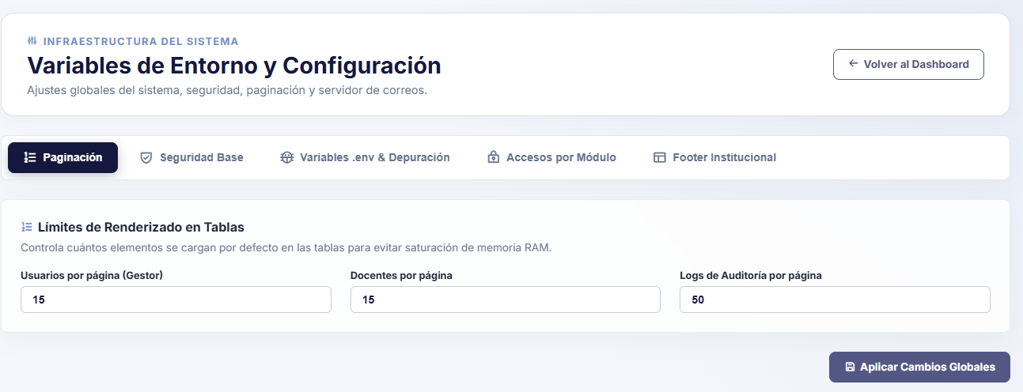
Nota. Panel de rendimiento que permite establecer la cantidad máxima de filas cargadas por página en los gestores de usuarios, docentes y registros de auditoría. Fuente: Los autores (2026).

6.10.2. Seguridad Base
En la segunda pestaña, "Seguridad Base" (ver Figura 165), se parametrizan las "Reglas del Entorno de Autenticación" que protegen el acceso a las cuentas de toda la comunidad. Este panel dispone de dos controles numéricos fundamentales: el "Tiempo de Inactividad (Minutos)", el cual establece el lapso máximo que una sesión puede permanecer sin interacción antes de que el sistema la cierre automáticamente por precaución (ej. 120 minutos), y el límite de "Intentos de Login Fallidos" (ej. 5 intentos), umbral a partir del cual el mecanismo de Rate Limiting y el WAF bloquearán temporalmente las peticiones de inicio de sesión para neutralizar ataques automatizados de fuerza bruta.

Figura 165
Configuración de reglas de inactividad de sesión y límite de intentos de login fallidos
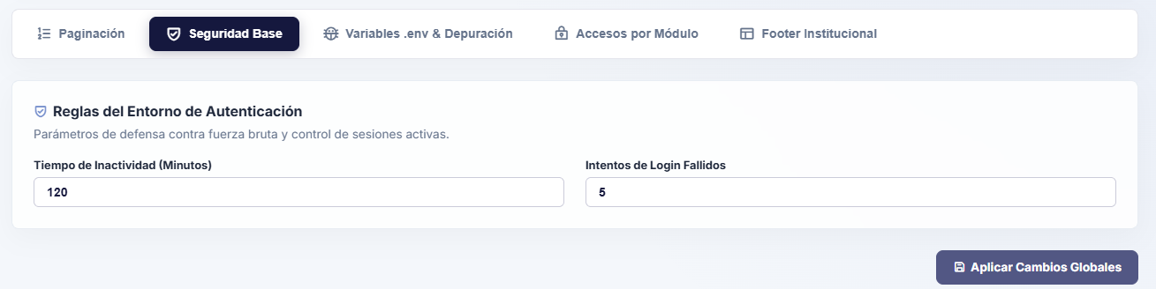
Nota. Interfaz para parametrizar la expiración automática de sesiones inactivas y la tolerancia máxima contra ataques de fuerza bruta en el formulario de acceso. Fuente: Los autores (2026).

6.10.3. Variables de Entorno y Depuración
La tercera pestaña, "Variables .env & Depuración" (ver Figura 166), controla el perfil de ejecución del núcleo y la exposición de trazas técnicas ante fallos del sistema. Mediante dos selectores desplegables protegidos por la tecnología .env Shield, el administrador gestiona el "Modo Depuración (APP_DEBUG)" y el "Entorno de Ejecución (APP_ENV)". Cuando la plataforma opera en un servidor real, se establece el entorno en Production y se desactiva el modo de depuración (false); esta configuración garantiza que, ante cualquier excepción de base de datos (PDO) o fallo crítico del servidor, el usuario final reciba únicamente un mensaje genérico seguro de Error 500 evitando la fuga de información sensible sobre la estructura del código, mientras que los detalles técnicos del error se guardan silenciosamente en el archivo interno storage/logs/system_errors.log para su posterior revisión administrativa.

Figura 166
Control del modo de depuración (APP_DEBUG) y perfil del entorno de ejecución (APP_ENV)
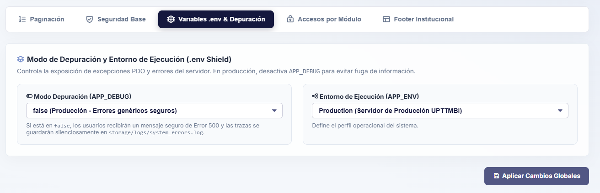
Nota. Panel de blindaje contra fuga de información que permite alternar entre modos de desarrollo y producción, ocultando las excepciones técnicas de base de datos al público general. Fuente: Los autores (2026).

6.10.4. Acceso por Módulo
La cuarta pestaña, "Accesos por Módulo" (ver Figura 167), permite definir los "Niveles de Privilegio por Módulo" a nivel macroscópico, siguiendo la escala jerárquica del sistema donde el Nivel 0 representa el poder absoluto del SuperAdmin y los números mayores representan menores privilegios (siendo 999 el acceso totalmente público sin sesión y 998 el nivel mínimo para visitantes en pantallas de login/registro), esta sección va de la mano a la del RBAC en cuanto a los permisos del sistema, siendo RBAC para permisos de acciones específicas y creación de niveles de privilegio, aquí es donde se asignan el mínimo de nivel requerido para ingresar a un módulo.
Esta cuadrícula presenta tarjetas para cada módulo instalado siendo otro apartado que lee la carpeta donde estos se almacenan a fin de ser escalable, en cada tarjeta, el administrador puede especificar numéricamente cuál es el "Nivel Público (Ver)" mínimo requerido para visualizar las pantallas de consulta y cuál es el "Nivel Admin (Gestionar)" exigido para ingresar a sus paneles de administración interna, por ejemplo todos los usuarios aún sin una cuenta podrán ingresar al repositorio u artículos, sin embargo en módulos específicos como investigaciones que requiere una postulación por parte de estudiantes de la universidad, se exigiría por lo menos la autenticación en el sistema.
Figura 167
Parametrización de niveles numéricos mínimos de privilegio para ver y gestionar cada módulo
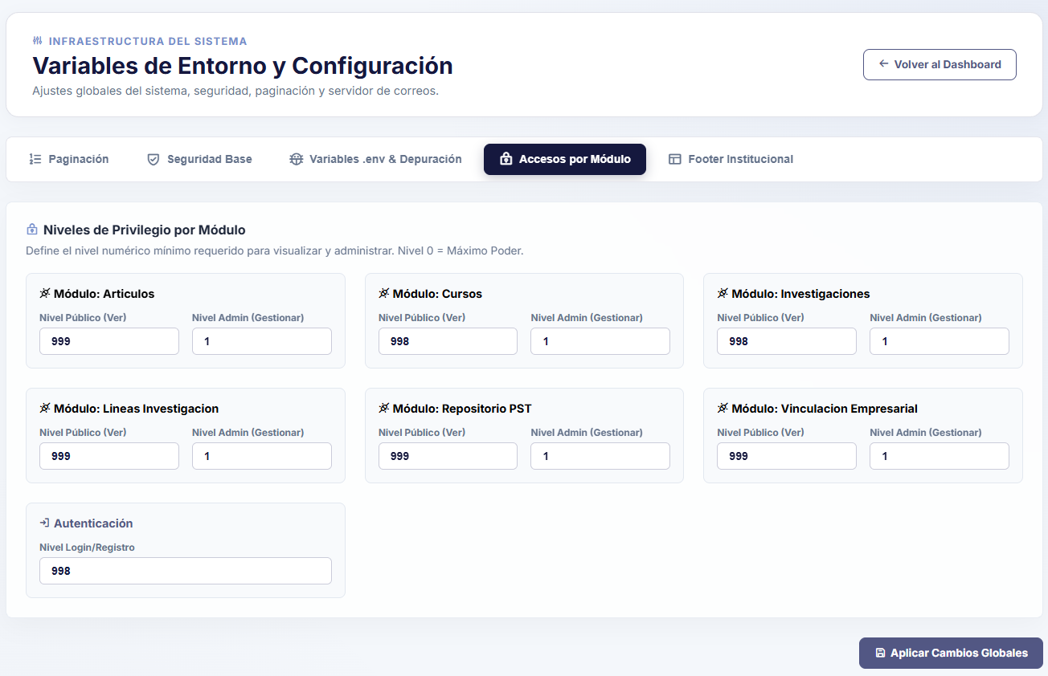
Nota. Cuadrícula de control de acceso macroscópico que define qué rango jerárquico numérico se requiere para consultar las vistas públicas o administrar los paneles internos de cada paquete. Fuente: Los autores (2026).

6.10.5. Configuración del Pie de Página
Finalmente, la quinta pestaña, denominada "Footer Institucional" (ver Figura 168), materializa el gestor dinámico mencionado en la sección de componentes básicos del manual, permitiendo la "Personalización Escalable del Footer Institucional" sin tocar el código de las vistas, esta interfaz organiza cada columna del pie de página en tarjetas independientes (con opciones en la cabecera para añadir nuevas columnas o restaurar el diseño por defecto), permitiendo editar el título de la columna, asignar su ícono gráfico mediante clases de la librería Phosphor Icons (ej. ph-fill ph-map-pin), agregar o quitar bloques de párrafos con soporte para etiquetas <strong> y saltos de línea, gestionar la lista de enlaces a redes sociales con sus respectivos íconos y definir un lema o nota destacada al pie de cada columna.
En la franja inferior del panel, denominada "Barra Inferior de Derechos y Créditos (Footer Bottom)", el SuperAdmin puede actualizar directamente el texto izquierdo correspondiente al Copyright oficial y el texto derecho reservado para los créditos del equipo desarrollador del PNF en Informática, aplicando los cambios de manera instantánea en todas las páginas de la plataforma al presionar "Aplicar Cambios Globales".

Figura 168
Gestor de personalización escalable para las columnas y créditos del Footer Institucional
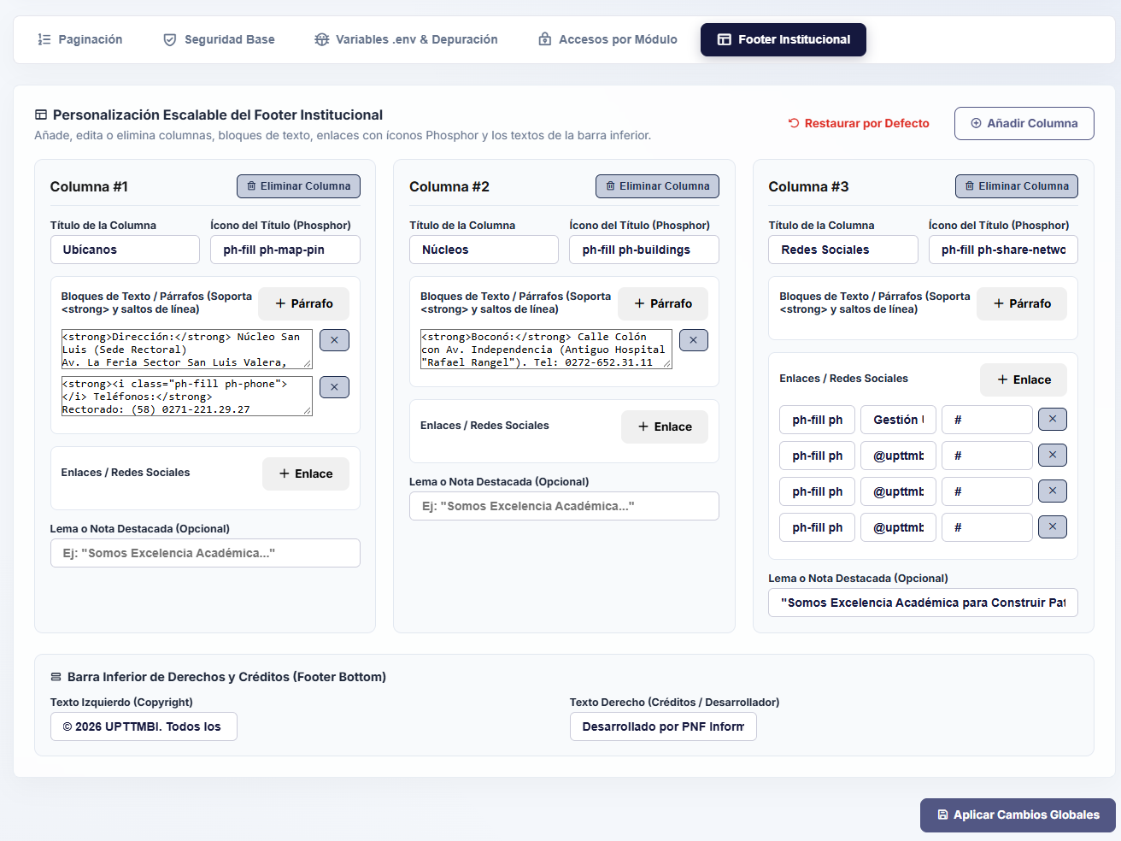
Nota. Interfaz dinámica que permite añadir o editar columnas, párrafos de direcciones, íconos Phosphor, enlaces a redes sociales y textos legales de derechos de autor del pie de página global. Fuente: Los autores (2026).

